หน้าปก [Cover]
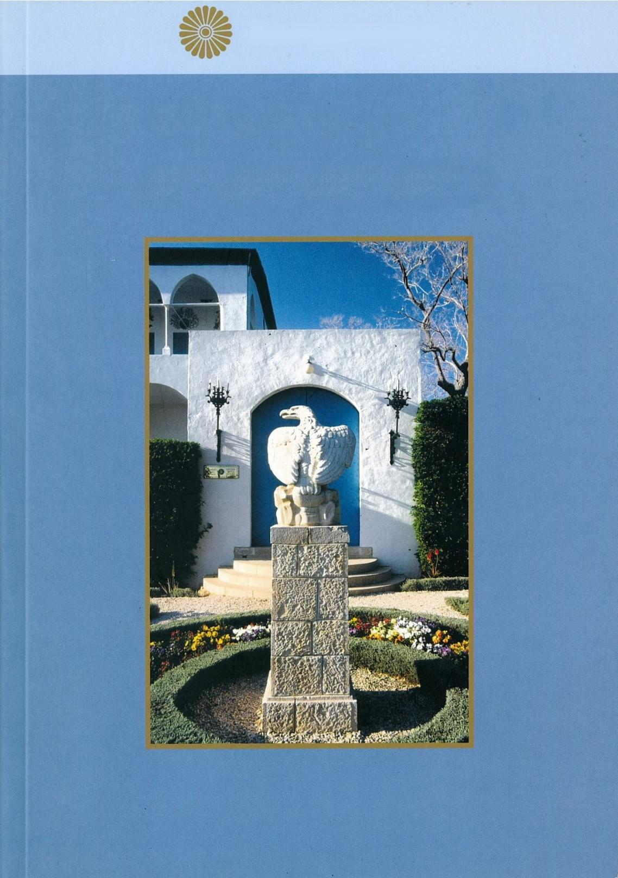

เยี่ยมกราบสักการะ
สถานที่ศักดิ์สิทธิ์ของศาสนาบาไฮ
[Visiting Bahá'í Holy Places]

เว็บไซต์อย่างเป็นทางการ
ของชุมชนบาไฮประเทศไทย
[Thai Bahá'í Official Website]

International Bahá'í Website
in English and other languages

ศาสนาบาไฮ
[Bahá'í Faith]

ศูนย์กลางบาไฮแห่งโลก
ไฮฟา อิสราเอล
© พ.ศ. 2561 (ค.ศ. 2018)

ฉบับแปลอย่างไม่เป็นทางการ (พฤษภาคม 2562)
[Provisional Translation (May 2019)]

คำนำ [Preface]

ท่านนาย ให้ความมั่นใจกับเราว่า “ไม่เป็นที่สงสัยเลยว่า สถานที่ศักดิ์สิทธิ์เป็นศูนย์กลางที่พระกรุณาธิคุณจากสวรรค์โปรยปรายลงมา เพราะการเข้าไปด้วยความเคารพในสถานที่ซึ่งส่องประกายสว่างไสวด้วยเรื่องราวของบรรดาผู้สละชีพเพื่อศาสนาในท่ามกลางดวงวิญญาณศักดิ์สิทธิ์ทำให้ร่างกาย จิตใจและหัวใจของเราเต็มตื้นไปด้วยความอ่อนโยนอย่างที่สุด”

ศูนย์กลางศาสนาบาไฮแห่งโลกมีสถานที่น่าสนใจมากมายเกี่ยวกับการเปิดเผยพระธรรมซึ่งเป็นต้นกำเนิดของศาสนาของพระบาฮาอุลลาห์ เป็นจุดเริ่มต้นของชุมชนศาสนิกชนของพระองค์ที่มีอยู่ทั่วโลก ในบรรดาสถานที่ศักดิ์สิทธิ์ที่สำคัญในศูนย์กลางแห่งนี้ได้แก่ พระสถูปที่ประดิษฐานพระวรกายของพระผู้ก่อตั้งศาสนา ของพระผู้เสด็จมาป่าวประกาศ และของพระผู้เป็นศูนย์กลางแห่งพระปฏิญญา มีสถานที่อยู่อาศัยในช่วงต่างๆ ระหว่างถูกเนรเทศ มีอนุสรณ์สถานที่ฝังสมาชิกที่มีชื่อโดดเด่นของครอบครัวศักดิ์สิทธิ์ ตลอดจนสถานที่ที่เกี่ยวข้องกับเหตุการณ์อันนำมาซึ่งรูปแบบพัฒนาการของศูนย์กลางแห่งโลก ทั้งหมดที่กล่าวมานี้ทำให้ผู้มาเยี่ยมกราบนมัสการได้รับประสบการณ์ทางจิตวิญญาณซึ่งมีเอกลักษณ์เด่นเฉพาะตัวในประวัติศาสตร์ศาสนา มรดกอันมีค่าที่ตกทอดมาถึงยุคนี้ถูกเพิ่มเติมด้วยทัศนียภาพอันโอฬารของอาคารและอุทยานที่แผ่รอบล้อมไหล่เขาคาเมล ทำให้สถานที่แห่งนี้กลายเป็นหัวใจทางด้านบริหารของโลกบาไฮ

หนังสือเล่มนี้จัดเตรียมภายใต้การนำทางของสภายุติธรรมแห่งสากล ทำให้ศาสนิกชนที่มาเยี่ยมดินแดนศักดิ์สิทธิ์ ได้รับข้อมูลจากบทความที่ตัดทอนมาจากพระวจนะศักดิ์สิทธิ์ จากบันทึกข้อเขียนต่างๆ ของท่านศาสนภิบาล และจากสภายุติธรรมแห่งสากลเกี่ยวกับสถานที่ศักดิ์สิทธิ์ต่างๆ ที่ศูนย์กลางศาสนา คำอธิบายอันอุดมด้วยคุณค่าจะช่วยให้ผู้มาเยี่ยมกราบนมัสการได้ไตร่ตรองเกี่ยวกับความสำคัญของสถานที่เหล่านี้

สารบัญ [Contents]

หน้าปก [Cover] 1
เยี่ยมกราบสักการะ สถานที่ศักดิ์สิทธิ์ของศาสนาบาไฮ [Visiting Bahá'í Holy Places] 2
คำนำ [Preface] 3
สารบัญ [Contents] 4
1. พระสถูปของพระบาฮาอุลลาห์ [Shrine of Bahá’u’lláh] 6
2. พระสถูปของพระบ๊อบ [Shrine of the Báb] 9
3. พระสถูปของพระอับดุลบาฮา [Shrine of ‘Abdu’l-Bahá] 14
4. ช่วงเวลาที่พระบาฮาอุลลาห์ทรงถูกเนรเทศสู่ดินแดนศักดิ์สิทธิ์ [Stages of Bahá’u’lláh's Journey to and Sojourn in the Holy Land] 16
5. ทรัพย์สินและบ้านที่พระบาฮาอุลลาห์ทรงเคยพักและช่วงเวลาที่พัก คือ [The properties and houses occupied by Bahá’u’lláh during this period were as follows] 16
6. แผนที่ของการเนรเทศพระบาฮาอุลลาห์ [Map of Bahá’u’lláh's Exile] 17
7. ถูกขับออกจากเปอร์เซีย [Expulsion from Persia] 17
8. ถึงเมืองอัคคา [Arrival in 'Akká] 18
9. ค่ายทหาร [The Barracks] 19
10. เหตุร้ายกะทันหัน [Sudden Tragedy] 21
11. บ้านของอับบุด [House of ‘Abbúd] 23
12. คีตาบี-อัคดัส [Kitáb-i-Aqdas] 25
13. คาน-นิ-อวามิด [Khán-i-'Avámíd] 26
14. อุทยานเรซวาน [Riḍván Garden] 26
15. คฤหาสน์มาซราเอลห์ [Mansion of Mazra'ih] 29
16. บาห์จี [Bahji] 31
17. คฤหาสน์บาห์จี [Mansion of Bahjí] 35
18. การมาเข้าเฝ้าของศาสตราจารย์ เอ็ดเวิร์ด แกรนวิลล์ บราวน์ [Edward Grandville Browne's Visit] 39
19. บ้านรับรองผู้แสวงบุญบาห์จี [Bahjí Pilgrim House] 41
20. อุทยาน จอเนม [Junayn or Junaynih Garden] 42
21. บ้านของอับดุลลา พาชา [House of 'Abdu'lláh Páshá] 44
22. เนินเขาคาร์เมล [Mount Carmel] 47
23. สาส์นแห่งคาร์เมล [Tablet of Carmel] 48
24. อนุสรณ์สถานในอุทยาน [Monument Gardens] 51
25. อนุสรณ์สถานของใบไม้ที่ศักดิ์สิทธิ์ที่ยิ่่งใหญ่ที่สุด [The Greatest Holy Leaf] 53
26. อนุสรณ์สถานของผู้เป็นกิ่งก้านที่่บริสุทธิ์ที่่สุด [The Purest Branch] 55
27. อนุสรณ์สถานของใบไม้ที่สูงส่งที่สุด [Navváb] 58
28. อนุสรณ์สถานของท่านมูนิเรย์ คานุม [Munírih Khánum] 59
29. หอจดหมายเหตุนานาชาติ [International Archives building] 60
30. ที่ทำการสภายุติธรรมแห่งสากล [Seat of the Universal House of Justice] 62
31. ศูนย์การศึกษาพระธรรม [Centre for the Study of the Texts] 64
32. อาคารศูนย์กลางเผยแพร่ศาสนานานาชาติ [International Teaching Centre] 65
33. บ้านรับรองผู้แสวงบุญไฮฟา [Haifa Pilgrim House] 66
34. บ้านของท่านนายในไฮฟา [The Master’s Home in Haifa] 67
35. สถานที่พักผ่อนชั่วนิรันดร์ของท่านอมาตุลบาฮา รูฮิเยห์ คานุม [Resting Place of Amatu’l-Bahá Rúḥíyyih Khánum] 68
36. บ้านเลขที่ 10 ถนนฮัฟพาซิม [10 Haparsim Street] 69
37. บ้านเลขที่ 4 ถนนฮัฟพาซิม [4 Haparsim Street] 69
38. ระเบียงพระสถูปของพระบ๊อบ [Terraces of the Shrine of the Báb] 70
39. ที่ดินสำหรับสร้าง มัช-เร-กล-อัส-คาร์ ในอนาคต [Site of the future Mashriqu'l Adhkár] 72
40. แผนที่บริเวณเมืองอัคคา-ไฮฟา [Map of the 'Akká-Haifa area] 73
41. โบราณวัตถุอันศักดิ์สิทธิ์ของพระบาฮาอุลลาห์และพระบ๊อบ [Holy Relics of Bahá’u’lláh and the Báb] 74

1. พระสถูปของพระบาฮาอุลลาห์ [Shrine of Bahá’u’lláh]

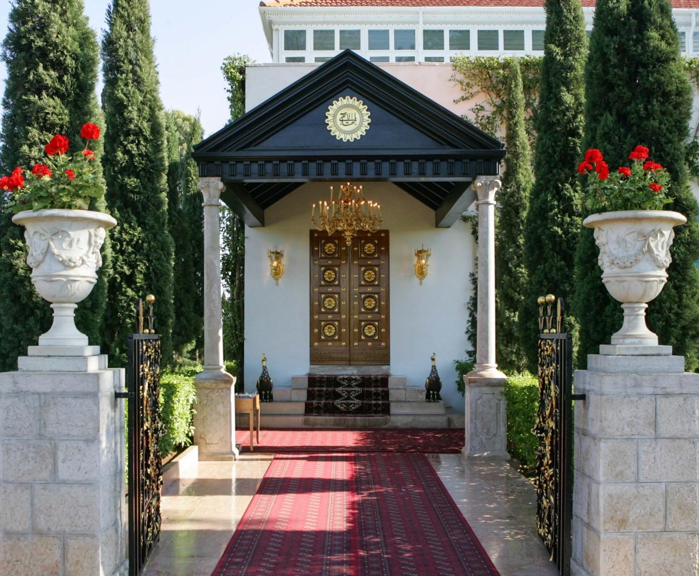
ประตูทางเข้าพระสถูปของพระบาฮาอุลลาห์

“ที่จริงแล้ว เกบเบลห์ คือ พระผู้ซึ่งพระผู้เป็นเจ้าจะทรงทำให้ปรากฏองค์ เมื่อไรก็ตามที่พระองค์เคลื่อนที่ เกบเบลห์ ก็เคลื่อนที่จนกระทั่งพระองค์สงบนิ่ง” (พระบาฮาอุลลาห์)

“เราบัญชาให้เจ้าสวดมนต์ตามหลักศาสนา.... เมื่อเจ้าประสงค์จะสวดบทนี้ จงหันหน้าไปยังราชสำนักซึ่งเป็นที่สถิตอันทรงความศักดิ์สิทธิ์ที่สุดของเรา จุดอันศักดิ์สิทธิ์แห่งนี้เป็นที่ซึ่งพระผู้เป็นเจ้าทรงบันดาลให้เป็นศูนย์กลางที่เหล่าเทพยดาบนสรวงสวรรค์เหินบินวนอยู่รอบๆ เป็นจุดที่พระองค์ทรงบัญชาให้เป็นสถานที่สักการะบูชาสำหรับผู้ที่อาศัยอยู่ในเมืองอันเป็นอมตะ เป็นสถานที่อันเป็นที่มาแห่งอำนาจสั่งการบรรดาผู้ที่อยู่บนสวรรค์และบนโลก และเมื่อดวงอาทิตย์แห่งสัจธรรมและพระดำรัสถึงแก่กาลอัสดง จงหันหน้าไปยังจุดที่เราได้บัญชาเจ้าไว้แล้ว ที่จริงแล้ว พระองค์คือพระผู้ทรงอานุภาพและเป็นพระผู้ทรงตรัสรู้” (พระบาฮาอุลลาห์)

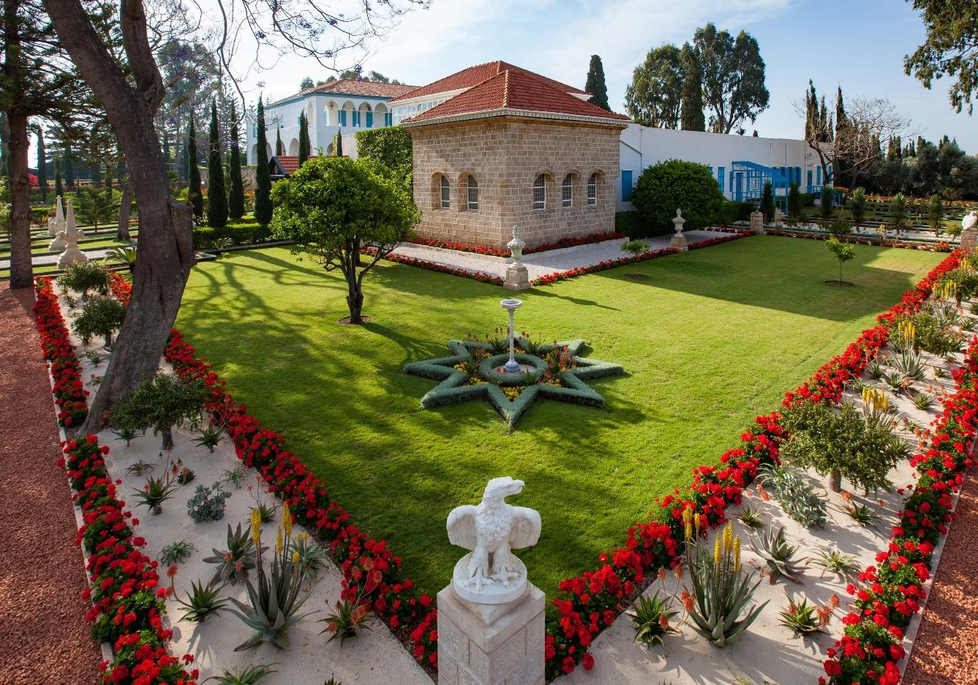
พระสถูปของพระบาฮาอุลลาห์

ห้องนี้เป็นห้องที่พระบาฮาอุลลาห์ทรงบรรทมในวันที่ทรงเสด็จสู่สวรรค์หลังจากดวงอาทิตย์ตกในวันที่ 29 พฤษภาคม พ.ศ. 2435 (ค.ศ. 1892) เป็นห้องที่อยู่ทางทิศเหนือสุดของบ้านของบุตรเขยของพระองค์ซึ่งมีชื่อว่าซียิด อาลี อัฟนาน ท่านโชกิ เอฟเฟนดิ ในฐานะเป็นผู้นำศาสนาได้รับสิทธิถาวรในการดูแลพระสถูปแห่งนี้เมื่อต้นปี พ.ศ. 2463 (ค.ศ. 1920) ซึ่งอยู่ในช่วงหลังวิกฤตการณ์ที่ก่อโดยบรรดาผู้ละเมิดพระปฏิญญาซึ่งเข้ามายึดครองคฤหาสน์ ที่อยู่ติดกัน ท่านโชกิ เอฟเฟนดิ ได้ปรับปรุงแก้ไขทางเข้าพระสถูปและต่อเติมหลังคาทางเดินหน้ามุขในปี พ.ศ. 2483 (ค.ศ. 1940) พร้อมทั้งได้สร้างประตูโค้งซึ่งเป็นไม้โอ๊คแกะสลักในปี พ.ศ. 2500 (ค.ศ. 1957)

“สำหรับบุคคลทั่วไปทางเข้าสู่ เกบเบลห์ ของศูนย์กลางบาไฮแห่งโลกสามารถเดินตัดผ่านบริเวณศักดิ์สิทธิ์แล้วก็จะถึงราชสำนักอันเป็นที่สักการะบูชาตามลำดับดังนี้คือ บริเวณด้านนอกและด้านในราชสำนัก และแล้วก็จะถึงพระธรณีประตูของพระผู้ทรงความงามอันอุดมพร พระผู้ทรงความศักดิ์สิทธิ์เหนือความศักดิ์สิทธิ์ทั้งปวง” (ท่านโชกิ เอฟเฟนดิ)

“ ‘อาณาบริเวณอันศักดิ์สิทธิ์’ ในที่นี้คือทรัพย์สินของศาสนาในบาห์จี ซึ่งรวมถึงคฤหาสน์ของพระบาฮาอุลลาห์ซึ่งอยู่ทางทิศตะวันออกของพระสถูปของพระบาฮาอุลลาห์รวมทั้งสวนและภูมิประเทศซึ่งอยู่รอบๆ พระสถูป”

“ ‘ราชสำนักอันศักดิ์สิทธิ์’ ก็คือ ฮารามิ อัคดัส ซึ่งประกอบด้วยภูมิประเทศและสวนที่ได้รับการตกแต่งเป็นแนวสวยงามสู่พระสถูปและคฤหาสน์ บางข้อเขียนของท่านศาสนภิบาลระบุไว้ว่าเป็นราชสำนักด้านนอกของพระสถูป….”

“ถ้าจะพูดอย่างเฉพาะเจาะจง ‘สถานที่ศักดิ์สิทธิ์ด้านนอก’ ยังรวมถึงราชสำนักเล็กๆ ที่มีประตูเล็กๆ มีหน้ามุขและมีบันไดสองสามขั้นสู่ทางเข้าราชสำนักชั้นในของพระสถูป….”

“ส่วน ‘สถานที่ศักดิ์สิทธิ์ด้านใน’ ก็คืออาณาบริเวณที่มีหลังคา มีสวนหย่อมอันสวยงามอยู่ตรงกลาง รอบล้อมด้วยทางเดินที่ปูพรม เป็นที่ที่เมื่อผู้แสวงบุญและผู้มาเยี่ยมยืนสวดมนต์ก็จะเห็น ‘พระธรณีประตูอันศักดิ์สิทธิ์’ และ ‘สถานที่ฝังพระบรมธาตุของผู้ทรงความศักดิ์สิทธิ์เหนือความศักดิ์สิทธิ์ทั้งหลาย’ ที่ซึ่งท่านศาสนภิบาลได้เขียนไว้ว่า ‘เป็นพระบรมธาตุอันทรงความศักดิ์สิทธ์ที่สุดเท่าที่โลกได้รับไว้ในอ้อมอก’ ”

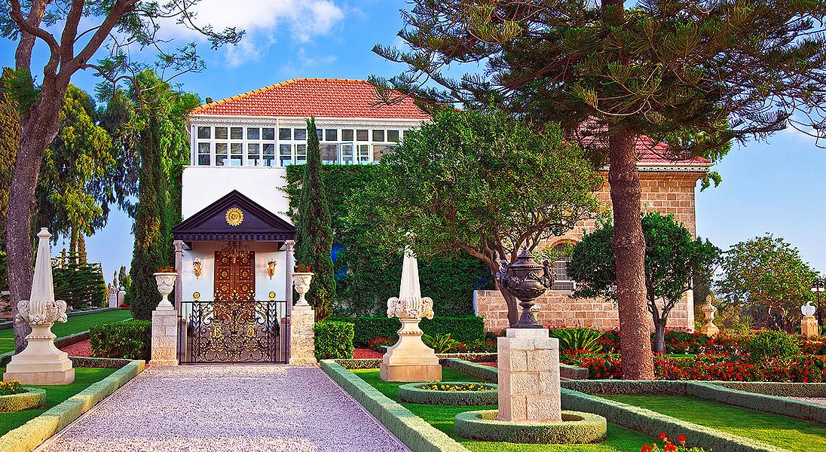
ประตูทางเข้าพระสถูปของพระบาฮาอุลลาห์

2. พระสถูปของพระบ๊อบ [Shrine of the Báb]

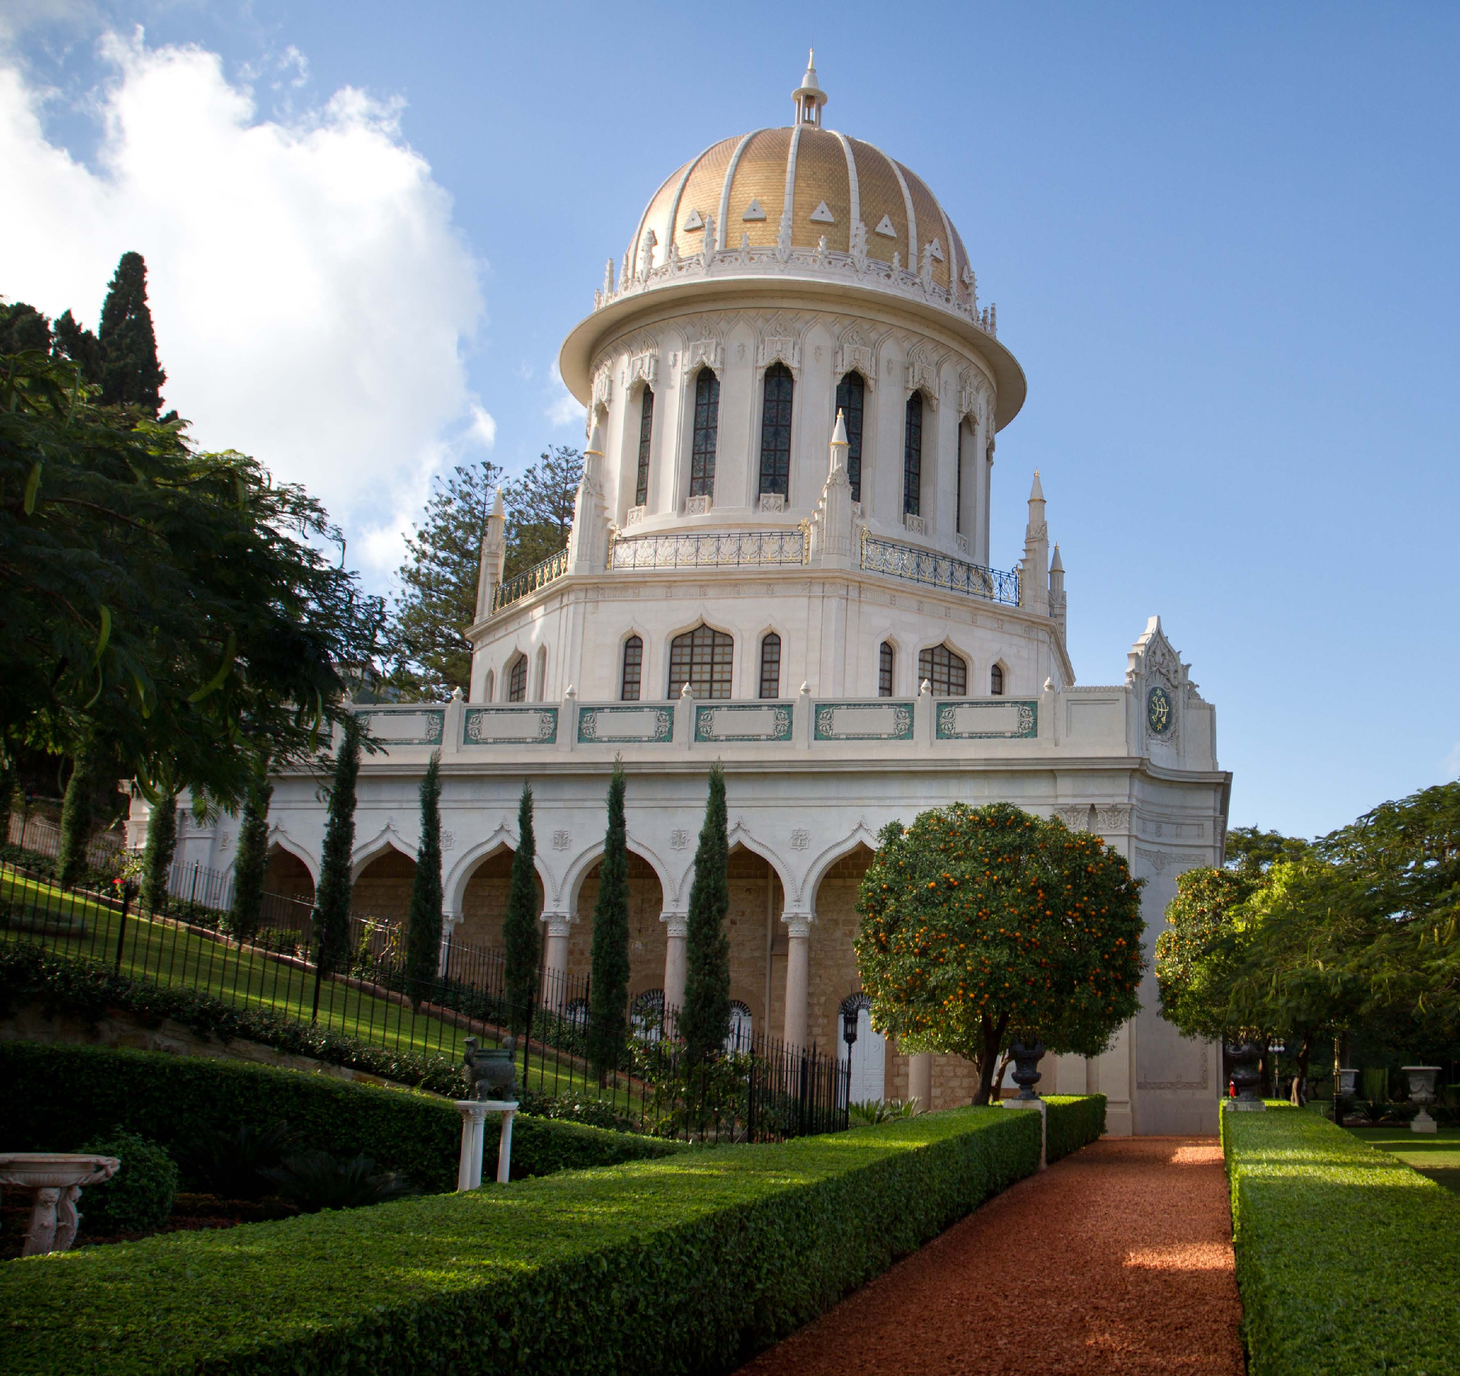
พระสถูปของพระบ๊อบ

“วงนอกสุดของระบบอันกว้างใหญ่ไพศาลนี้ คือสถานที่ที่มีความสำคัญที่เห็นเคียงคู่กันซึ่งได้รับการขนานพระนามว่า ‘พระผู้ทรงเสด็จมาป่าวประกาศศาสนาของเรา’ วงนอกสุดนี้มิใช่อื่นใดแต่เป็นโลกเรานี้เอง มี ‘ดินแดนศักดิ์สิทธิ์ที่สุด’ อยู่ภายในใจกลางของโลก พระอับดุลบาฮาสดุดีดินแดนนี้ว่าเป็น ‘ที่สถิตของพระศาสดา’ ซึ่งถือว่าเป็นศูนย์กลางของโลกและเป็น เกบเบลห์ ของประชาชาติต่างๆ มีเนินเขาของพระผู้เป็นเจ้า ซึ่งทรงความศักดิ์สิทธิ์มาแต่โบราณอยู่ในดินแดนศักดิ์สิทธิ์แห่งนี้ซึ่งได้ชื่อว่าเป็นสวนองุ่นของพระผู้เป็นนาย เป็นสถานที่ปฏิบัติธรรมของพระเอลิยาห์ ซึ่งทรงส่งสัญญาณแห่งการเสด็จกลับมาใหม่อีกในองค์พระบ๊อบ ที่เรียงรายครอบคลุมเป็นบริเวณกว้างบนเนินเขาอันศักดิ์สิทธิ์ลูกนี้คือศาสนสมบัติที่ประกอบกันเป็นปูชนียสถานที่อุทิศถวายอย่างถาวรแด่ที่ฝังพระบรมธาตุของพระบ๊อบอันเป็นที่สักการะบูชา เป็นที่ตระหนักกันดีว่า ท่ามกลางศาสนสมบัติของนานาชาติเหล่านี้คือ

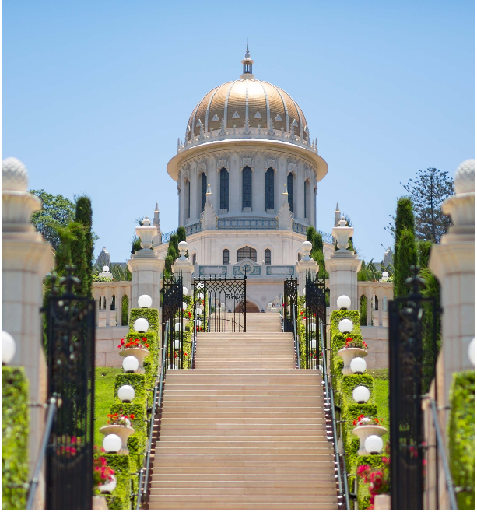
ระเบียงพระสถูปของพระบ๊อบ

ที่ตั้งของราชสำนักอันทรงความศักดิ์สิทธิ์ที่สุด ล้อมรอบด้วยสวนและระเบียงซึ่งประดับเป็นเสน่ห์แก่อาณาบริเวณอันศักดิ์สิทธิ์เหล่านี้ พระสถูปของพระบ๊อบอันงามสง่าโดดเด่นอยู่ท่ามกลางภูมิทัศน์อันเขียวชอุ่มเป็นที่เจริญตา โครงหลังคารูปทรงกลมที่ออกแบบเพื่อให้ปกป้องและประดับประดาสิ่งปลูกสร้างดั้งเดิมถูกยกขึ้นโดยพระอับดุลบาฮาให้กลายเป็นพระสถูปของพระผู้มาป่าวประกาศศาสนาของเรา ภายในโครงหลังคารูปทรงกลมนี้มีไข่มุกอันล้ำค่าประดิษฐานอยู่บนหิ้งบูชา กล่าวคือ ห้องโถงซึ่งเป็นที่บรรจุพระบรมธาตุซึ่งสร้างโดยพระอับดุลบาฮานั้นทรงความศักดิ์สิทธิ์เหนือความศักดิ์สิทธิ์ใดๆ ภายในศูนย์กลางแห่งความศักดิ์สิทธิ์เหนือความศักดิ์สิทธิ์ทั้งปวงนี้มีห้องที่เจาะลงไปใต้ดินเพื่อประดิษฐานพระบรมโกศที่สกัดมาจากเศวตศิลา ภายในบรรจุพระบรมธาตุของพระบ๊อบอันเป็นที่สักการะบูชาเสมือนดังอัญมณีอันประมาณค่ามิได้ พระบรมธาตุนี้ทรงความเลิศล้ำในคุณค่าจนกระทั่งทุกอณูดินที่รายล้อมอาคารบรรจุพระบรมธาตุนี้ถูกยกย่องสรรเสริญโดยศูนย์กลางแห่งพระปฏิญญาของพระบาฮาอุลลาห์ ในสาส์นฉบับหนึ่งพระอับดุลบาฮาได้ลิขิตไว้ว่าได้ใช้ชื่อศาสนิกชนจำนวนห้าคนที่ทำการก่อสร้างพระสถูปมาตั้งเป็นชื่อหน้าห้าประตูของหกห้องโถง นับว่าพระบรมธาตุคือแรงบันดาลใจให้พระองค์ตั้งชื่อเหล่านี้ พระองค์แซ่ซ้องสรรเสริญที่บรรจุพระบรมธาตุว่าเป็นจุดที่เหล่าเทพยดาในสรวงสวรรค์ชั้นสูงสุดเหินบินวนอยู่รอบๆ ด้วยความสักการะบูชา” (ท่านโชกิ เอฟเฟนดิ)

“ในปีที่พระบรมธาตุอันล้ำค่า ที่ได้รับการฝากฝังไว้เดินทางมาถึงชายฝั่งดินแดนศักดิ์สิทธิ์และถูกส่งมอบให้อยู่ในความดูแลของพระอับดุลบาฮา พระอับดุลบาฮารีบเดินทางไปยังที่ดินที่เพิ่งซื้อ เป็นที่ซึ่งอยู่บนเขาคาร์เมลที่พระบาฮาอุลลาห์ทรงประทานพระพรและทรงเลือกไว้ และ ณ ที่นั้นพระอับดุลบาฮาได้วางศิลาฤกษ์ด้วยมือของพระองค์เองเพื่อก่อสร้างตัวอาคารซึ่งก็ได้เริ่มขึ้นในอีกสองสามเดือนต่อมา ในเวลาเดียวกันนั้นพระบรมโกศหินอ่อนที่ออกแบบด้วยความรักจากบาไฮศาสนิกชนชาวย่างกุ้ง เพื่อรองรับพระบรมธาตุของพระบ๊อบก็เสร็จสิ้นและถูกส่งมายังเมืองไฮฟา ” (ท่านโชกิ เอฟเฟนดิ)

“ภายในสองสามเดือนของการออกกฤษฎีกาฉบับประวัติศาสตร์ที่ให้อิสรภาพแก่พระอับดุลบาฮา ความตกต่ำของสุลต่านอับดุล ฮามิดก็ เป็นที่ประจักษ์ในปีนั้น อำนาจจากสวรรค์นั้นได้ช่วยพระอับดุลบาฮาธำรงไว้ซึ่งสิทธิอันล่วงละเมิดมิได้ที่ประทานมาจากสวรรค์ ด้วยการที่พระองค์สถาปนาศาสนาของพระบิดาของพระองค์ในทวีปอเมริกาเหนือ และทำให้พระองค์มีชัยเหนือศัตรูผู้กดขี่ ช่วยให้พระองค์ทำงานที่ถือว่าเป็นหนึ่งในนิมิตหมายที่สำคัญในสมัยการบริหารงานศาสนาของพระองค์ นั่นก็คือ การย้ายพระธาตุของพระบ๊อบจากสถานที่หลบซ่อนในกรุงเตหะราน สู่เนินเขาคาร์เมล พระองค์แถลงยืนยันด้วยตนเองหลายครั้งว่า การย้ายพระธาตุอย่างปลอดภัย การก่อสร้างพระสถูปที่เหมาะสมสำหรับพระธาตุ และการบรรจุพระธาตุสู่พระสถูปอย่างถาวรด้วยมือของพระองค์เองนั้นนับเป็นหนึ่งในสามจุดมุ่งหมายหลักอันถือเป็นหน้าที่สูงสุดที่พระองค์กระทำได้สำเร็จนับตั้งแต่เริ่มเข้าทำหน้าที่ การบรรจุพระธาตุสู่พระสถูปนี้นับเป็นเหตุการณ์ที่โดดเด่นในศตวรรษแรกของบาไฮ” (ท่านโชกิ เอฟเฟนดิ)

“เมื่อเตรียมการพร้อมแล้ว ในที่สุดพระธาตุของพระศาสดาจากเมืองชีราซ ผู้ถูกประหารก็ถูกประดิษฐานชั่วนิรันดร์ในอ้อมอกแห่งเนินเขาอันศักดิ์สิทธิ์ของพระผู้เป็นเจ้า พระอับดุลบาฮาถอดผ้าโพกศีรษะออก ถอดรองเท้าและเสื้อคลุม ก้มหน้าอยู่เหนือพระโกศที่เปิดออก ผมสีเงินของพระองค์ปลิวอยู่เหนือศีรษะ ใบหน้าของพระองค์เปลี่ยนและเปล่งเป็นประกาย พระองค์แนบศีรษะไว้บนขอบพระโกศไม้และร่ำไห้อย่างดัง สะอื้นจนบรรดาผู้ที่อยู่ ณ ที่นั้นร้องไห้ตามไปด้วย พระองค์นอนไม่หลับในคืนวันนั้นเพราะความรู้สึกที่มีอย่างท่วมท้น” (ท่านโชกิ เอฟเฟนดิ)

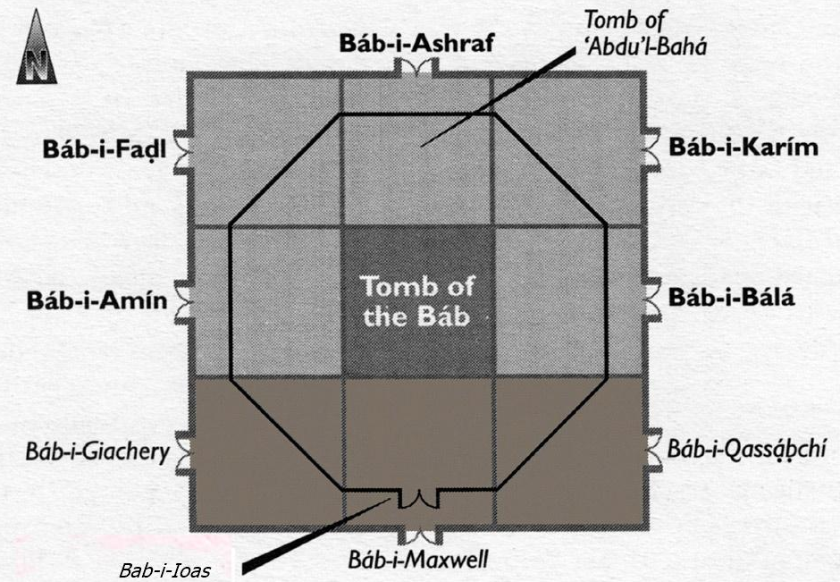
แผนที่ชั้นล่างของพระสถูปของพระบ๊อบ

“พระองค์ให้ข้อสังเกตไว้หลายครั้งว่า ‘เรายกและวางตำแหน่งหินทุกก้อนในการสร้างพระสถูป สร้างทางขึ้นไปพระสถูปด้วยน้ำตาที่ไม่เหือดแห้งและด้วยค่าใช้จ่ายอันมหาศาล’ ผู้ที่เห็นเหตุการณ์คืนวันหนึ่งได้ยินพระอับดุลบาฮากล่าวว่า ‘เราตกอยู่ในความวิตกกังวลจนไม่เห็นหนทางอื่นใดนอกจากท่องบทสวดมนต์ที่ลิขิตโดยพระบ๊อบซ้ำแล้วซ้ำเล่า เป็นบทสวดมนต์ที่เราพกติดตัวอยู่ การท่องบทสวดมนต์ทำให้จิตใจเราสงบลง วันรุ่งขึ้น เจ้าของที่ดินผืนนี้มาพบเราด้วยตนเอง ขอโทษเราและขอให้เราซื้อที่ดินของเขา’ ” (พระอับดุลบาฮา อ้างถึงโดยท่านโชกิ เอฟเฟนดิ)

“ข่าวดีที่สุดก็คือ ‘ภายหลัง พระอับดุลบาฮาเขียนสาส์นถึงศาสนิกชน ประกาศข่าวอันน่ายินดีว่า ‘หลังจากหกสิบปีแห่งการถูกย้ายไปในที่ต่างๆ เพื่อหลีกหนีอิทธิพลของศัตรูและความประสงค์ร้ายซึ่งยังคงมีอยู่อย่างไม่หยุดหย่อนและไม่เคยสงบลง ด้วยพระมหากรุณาของพระผู้ทรงความงามอับภา พระธาตุอันทรงความศักดิ์สิทธิ์เรืองรองของพระบ๊อบก็ได้เข้าสู่พิธีประดิษฐานในพระโกศอันศักดิ์สิทธิ์และถูกบรรจุไว้ในพระสถูปบนเขาคาร์เมลในวันนอร์รูซ และด้วยความบังเอิญคือ ในวันเดียวกันนั้นมีโทรเลขมาจากเมืองชิคาโก ประกาศว่าศาสนิกชนในศูนย์ต่างๆ ในอเมริกาได้เลือกตัวแทนไปประชุมที่เมืองนี้ และมีการตัดสินใจร่วมกันอย่างชัดเจนแน่นอนเกี่ยวกับสถานที่และการก่อสร้างมัช-เร-กล อัส-คาร์’ ” (พระอับดุลบาฮา อ้างคำถึงโดยท่านโชกิ เอฟเฟนดิ)

“ในช่วงหัวเลี้ยวหัวต่อนี้ ข้าพเจ้าไม่อาจเน้นย้ำความศักดิ์สิทธิ์ของพระธาตุที่ประดิษฐานอยู่ ณ กลางใจราชอุทยานของพระผู้เป็นเจ้า ไม่อาจประเมินคุณค่าแห่งศักยภาพอันสุดที่จะคะนึงคิดของสถาบันอันยิ่งใหญ่ที่ได้ถูกสถาปนาขึ้นเมื่อหกสิบปีที่แล้วด้วยปฏิบัติการแห่งพระประสงค์และผ่านการเลือกโดยพระผู้วางรากฐานของศาสนา ในโอกาสครั้งประวัติศาสตร์ที่พระองค์ได้ทรงเสด็จมาเยือนเนินเขาอันศักดิ์สิทธิ์ลูกนี้ ทั้งยังไม่อาจเน้นบทบาทของสถาบันนี้ซึ่งการก่อสร้างส่วนบนของตัวอาคารจะส่งผลให้เกิดแรงบันดาลใจอย่างที่ไม่เคยเกิดขึ้นมาก่อน สถาบันนี้ยังถูกกำหนดให้มีบทบาทในการเผยศูนย์กลางการบริหารศาสนาของพระบาฮาอุลลาห์และการออกดอกออกผลของสถาบันอันสูงสุดที่ประกอบกันเป็นตัวอ่อนของระเบียบโลกในอนาคต” (ท่านโชกิ เอฟเฟนดิ)

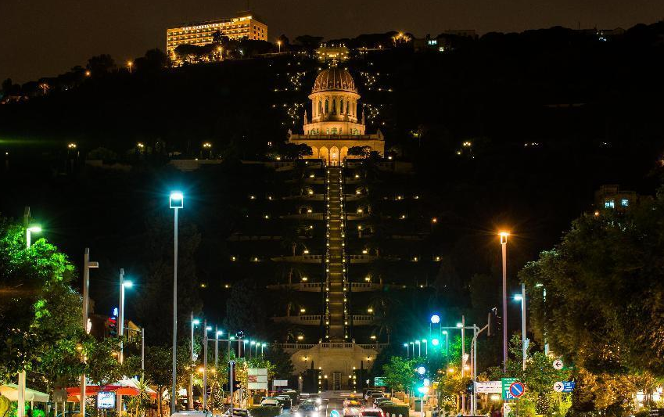
ระเบียงพระสถูปของพระบ๊อบ

3. พระสถูปของพระอับดุลบาฮา [Shrine of ‘Abdu’l-Bahá]

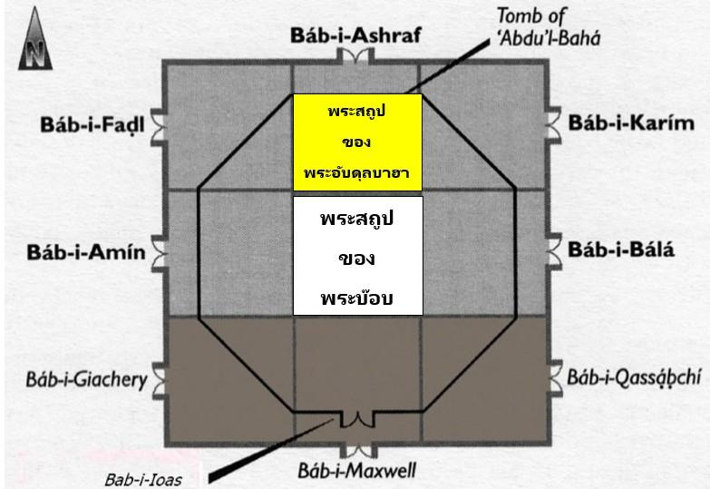
แผนที่ชั้นล่างของพระสถูปของพระบ๊อบ

“มีงานศพในช่วงเช้าวันอังคาร เป็นงานที่ชาวปาเลสไตน์ไม่เคยพบเห็นมาก่อน กล่าวคือมีคนเข้าร่วมงานไม่น้อยกว่าหนึ่งหมื่นคนจากทุกชนชั้น ทุกศาสนา และทุกเผ่าพันธุ์ในประเทศนั้น” (ท่านโชกิ เอฟเฟนดิ)

“หีบศพบรรจุร่างของพระอับดุลบาฮาถูกแบกโดยศาสนิกชนอันเป็นที่รักไปยังสถานที่พักผ่อนแหล่งสุดท้าย” (ท่านโชกิ เอฟเฟนดิ)

“หีบศพถูกวางไว้บนโต๊ะธรรมดาๆ ซึ่งอยู่ติดกับทางเข้าพระสถูปฝั่งตะวันออกท่ามกลางฝูงชนผู้มาร่วมงาน มีผู้กล่าวคำสดุดีไว้อาลัยเก้าคนซึ่งเป็นตัวแทนจากมุสลิม ยิว คริสเตียน รวมทั้งผู้เชี่ยวชาญเกี่ยวกับศาสนาอิสลาม ข้าหลวงใหญ่ก้าวเข้าไปใกล้หีบศพ โค้งคำนับ หันศีรษะไปยังพระสถูปและกล่าวคำไว้อาลัยแด่พระอับดุลบาฮา เจ้าหน้าที่รัฐบาลคนอื่นๆ ก็ปฏิบัติตาม จากนั้นหีบศพก็ถูกย้ายไปยังอีกห้องหนึ่งของพระสถูป และ ณ ห้องนี้หีบก็ถูกหย่อนลงด้วยความเศร้าและด้วยความเคารพสู่สถานที่พักแห่งสุดท้ายในห้องใต้ดินซึ่งอยู่ติดกันกับที่ประดิษฐานพระธาตุของพระบ๊อบ” (ท่านโชกิ เอฟเฟนดิ)

“การบรรจุศพของพระอับดุลบาฮาในห้องใต้ดินติดกับที่บรรจุพระธาตุของพระบ๊อบยิ่งเพิ่มความศักดิ์สิทธิ์แก่เนินเขาลูกนั้น กล่าวคือนับเป็นครั้งแรกที่มีการสร้างโรงไฟฟ้าในเมืองไฮฟา ทำให้มีแสงสว่างสาดส่องไปทั่วพระสถูปของพระผู้ที่ได้ทรงลิขิตด้วยพระหัตถ์ของพระองค์เองว่า ทรงถูกปฏิเสธแม้กระทั่ง ‘แสงตะเกียง’ ในป้อมที่คุมขังในจังหวัดอาเซอร์ไบจาน นอกจากนั้นยังมีการก่อสร้างอีกสามห้องเพิ่มเติมจากห้องที่ฝังพระธาตุของพระบ๊อบ ทำให้แผนงานก่อสร้างอาคารหลังแรกสำเร็จลง นับเป็นส่วนขยายเพิ่มอย่างกว้างขวางแม้กำลังตกอยู่ในช่วงที่มีการคบคิดวางแผนร้ายร่วมกันของเหล่าบรรดาผู้ละเมิดพระปฏิญญาต่อทรัพย์สินของศาสนาที่รายล้อมพระสถูปซึ่งมีอาณาบริเวณจากไหล่เขาคาร์เมลสู่อาณาบริเวณเชิงเขาด้านล่างเป็นที่ตั้งถิ่นฐานชุมชนเท็มเพลเรอ เหล่านี้เป็นประจักษ์พยานอันดีต่อการขยายตัวของสถาบันนานาชาติและทรัพย์สินของศาสนาที่ศูนย์กลางแห่งโลก” (ท่านโชกิ เอฟเฟนดิ)

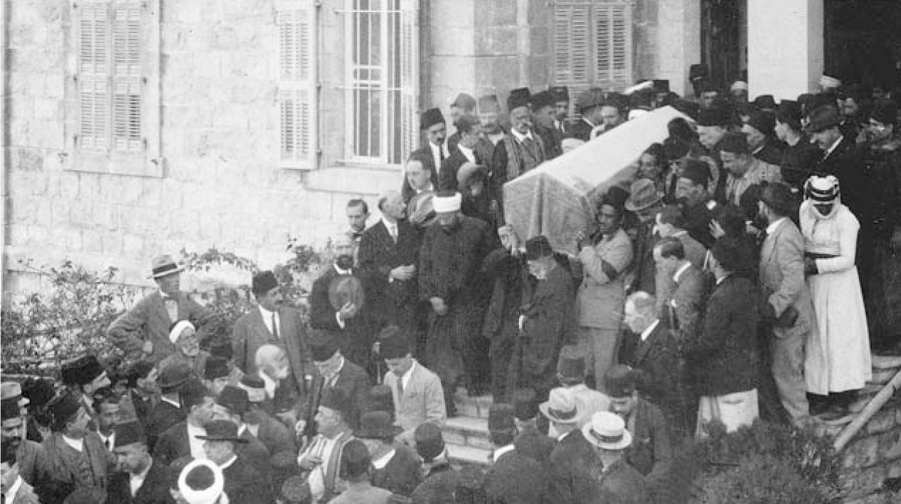
ขบวนแห่พระศพของพระอับดุลบาฮา

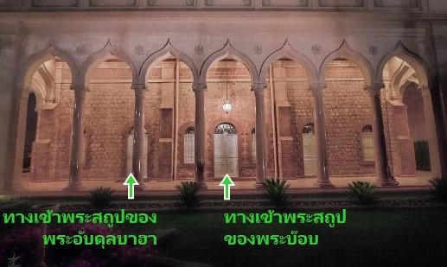
ทางเข้าพระสถูปของพระบ๊อบ (ประตูกลาง) และพระสถูปของพระอับดุลบาฮา (ประตูขวา)

4. ช่วงเวลาที่พระบาฮาอุลลาห์ทรงถูกเนรเทศสู่ดินแดนศักดิ์สิทธิ์
[Stages of Bahá’u’lláh's Journey to and Sojourn in the Holy Land]

การเดินทางของพระบาฮาอุลลาห์และศาสนิกชน จากกัลลิโปลิ ถึงไฮฟา ตั้งแต่วันที่ 21 สิงหาคม พ.ศ. 2411 (ค.ศ. 1868) ถึง 31 สิงหาคม พ.ศ. 2411 (ค.ศ. 1868) | รวม 11 วัน
พระบาฮาอุลลาห์และกลุ่มผู้ร่วมเดินทางถูกขนถ่ายให้ไปด้วยเรือกลไฟสู่ไฮฟา จากนั้นต่อเรือใบสู่เมืองอัคคาในช่วงบ่ายวันที่ 31 สิงหาคม พ.ศ. 2411 (ค.ศ. 1868) อยู่ที่เมืองนี้เป็นเวลา | สองสามชั่วโมง
พระบาฮาอุลลาห์ทรงพำนักอยู่ที่ดินแดนศักดิ์สิทธิ์จากวันที่ 31 สิงหาคม พ.ศ. 2411 (ค.ศ. 1868) จนถึงวันเสด็จสวรรคต วันที่ 29 พฤษภาคม พ.ศ. 2435 (ค.ศ. 1892) | ประมาณ 24 ปี

5. ทรัพย์สินและบ้านที่พระบาฮาอุลลาห์ทรงเคยพักและช่วงเวลาที่พัก คือ
[The properties and houses occupied by Bahá’u’lláh during this period were as follows]

1 | ค่ายทหาร เมืองอัคคา | 2 ปี 2 เดือน และอีก 5 วัน
2 | บ้านของอับบุดและที่พำนักต่างๆ ในบริเวณสถานที่ใกล้เคียง | ประมาณ 7 ปี
 | (จากคุก พระบาฮาอุลลาห์ทรงถูกย้ายไปยังบ้านของมาลิค จากนั้นทรงถูกส่งต่อไปยังบ้านของ คัฟวัม และราบิอิและท้ายสุดสู่บ้านของอับบุด เราเป็นเจ้าของและได้เยี่ยมบ้านอับบุดเท่านั้น ในบรรดาบ้านที่กล่าวมาแล้วทั้งหมด บ้านของอับบุดเป็นบ้านที่มีความสำคัญมากที่สุด)
3 | อุทยานเรซวาน | ทรงเสด็จไปเยี่ยมบางโอกาส
4 | คฤหาสน์มาซราเอล | ประมาณ 2 ปี
5 | คฤหาสน์บาห์จี | ประมาณ 13 ปี
6 | อุทยานจอเนม | บางโอกาส
พระบาฮาอุลลาห์ทรงเสด็จเยี่ยมเมืองไฮฟาสี่ครั้ง
ครั้งสุดท้าย ทรงพำนักอยู่ในเมืองนี้เป็นเวลาสามเดือน

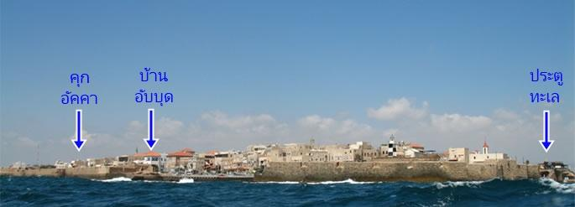
ทัศนียภาพของเมืองอัคคา มองจากทะเล

6. แผนที่ของการเนรเทศพระบาฮาอุลลาห์ [Map of Bahá’u’lláh's Exile]

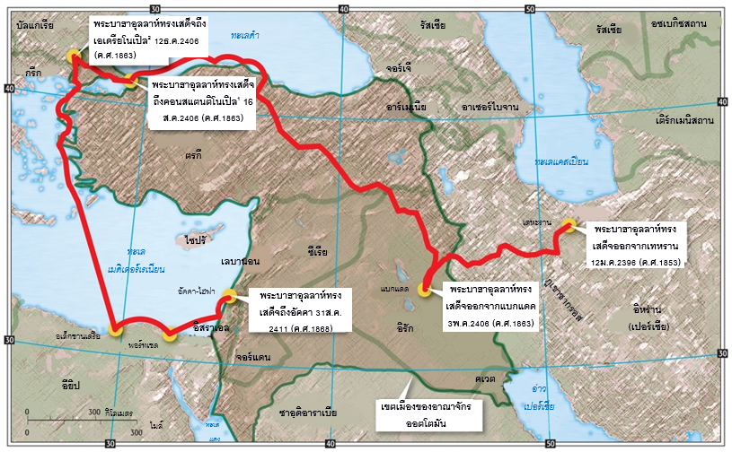
แผนที่เส้นทางเนรเทศพระบาฮาอุลลาห์

7. ถูกขับออกจากเปอร์เซีย [Expulsion from Persia]

“กษัตริย์ชาห์ ทรงออกพระกฤษฎีกา เป็นราชโองการให้ขับพระบาฮาอุลลาห์ออกไปจากเขตแดนเปอร์เซียโดยทันที นับเป็นการเปิดประวัติศาสตร์หน้าใหม่อันเต็มไปด้วยความเรืองรองของบาไฮในศตวรรษแรก” (ท่านโชกิ เอฟเฟนดิ)

“คำสั่งอันชัดเจนนี้ออกโดยสุลต่าน และรัฐมนตรี ให้เนรเทศผู้ถูกกล่าวหาว่ากระทำความผิดพลาดอย่างร้ายแรงในการชักนำผู้อื่นให้หลงผิด มีคำสั่งให้กักขังผู้ถูกเนรเทศไว้อย่างแน่นหนา คาดการณ์กันว่าคำสั่งให้ต้องโทษจำคุกตลอดชีวิตจะนำไปสู่การทำลายล้างแบบถอนรากถอนโคนในที่สุด ราชโองการของสุลต่านอับดุล อาซิส ฉบับลงวันที่ 26 กรกฏาคม พ.ศ. 2411 (ค.ศ. 1868) ไม่เพียงแต่ประณามการกระทำผิดในระดับสูงที่ต้องโทษเนรเทศตลอดชีวิต แต่ยังห้ามพวกเขามิให้ติดต่อระหว่างกันเองและกับคนในท้องถิ่นด้วย คำสั่งนี้ถูกอ่านในที่สาธารณะหลังจากที่กลุ่มผู้ถูกเนรเทศมาถึงไม่นาน ทั้งยังถูกอ่านในสุเหร่าในเมือง เป็นการประกาศเตือนภัยแก่ประชาชนด้วย” (ท่านโชกิ เอฟเฟนดิ)

“เช้าวันที่ 21 สิงหาคม พ.ศ. 2411 (ค.ศ. 1868) ทั้งหมดโดยสารเรือที่ชื่อว่า ออสเตรียน-ลอยด์ ไปยังเมืองอเล็กซานเดรีย โดยผ่านเมืองมาเดลลิ แวะหยุดที่เมืองท่าเมอ -นาเป็นเวลา 2 วัน ณ เมืองนี้ จินาบี มูเนียร์ นามสกุลอิสมุลลาฮูล-มูนิบ ป่วยหนัก เขาเศร้าเสียใจอย่างรุนแรงเพราะเขาจำต้องอยู่ที่เมืองนี้ต่อเพื่อรับการรักษาในโรงพยาบาลและเสียชีวิตในที่สุด เมื่อกลุ่มผู้ถูกเนรเทศเดินทางถึงเมืองออเล็กซานเดรียก็ได้ต่อเรือของบริษัทเดียวกันมุ่งหน้าสู่เมืองไฮฟา หลังจากหยุดพักสั้นๆ ที่เมืองท่าพอร์ตเซด และจัฟฟา ทั้งหมดก็เดินทางขึ้นฝั่ง จากนั้นอีกสองสามชั่วโมงก็นั่งเรือใบต่อไปยังเมืองอัคคา ขึ้นฝั่งอัคคาในช่วงบ่ายของวันที่ 31 สิงหาคม พ.ศ. 2411 (ค.ศ. 1868)” (ท่านโชกิ เอฟเฟนดิ)

8. ถึงเมืองอัคคา [Arrival in 'Akká]

“การเดินทางถึงเมืองอัคคาเป็นการเปิดช่วงสุดท้ายแห่งการบริหารงานศาสนารวมสี่สิบปีของพระองค์ ถือเป็นระยะท้ายสุด นับเป็นจุดสำคัญสูงสุดของการถูกเนรเทศอย่างแท้จริง” (ท่านโชกิ เอฟเฟนดิ)

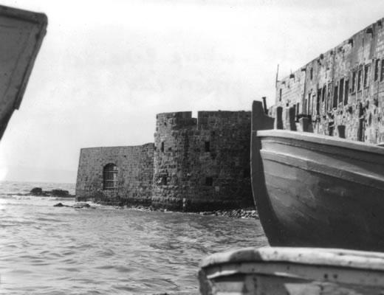 | 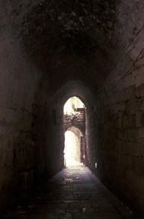 | 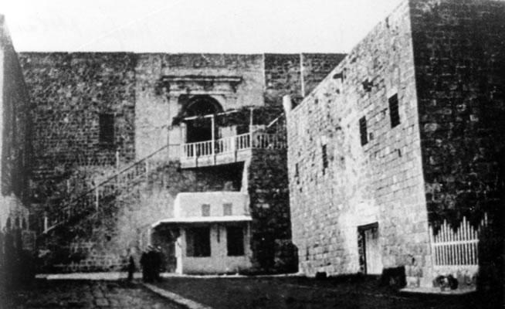 | 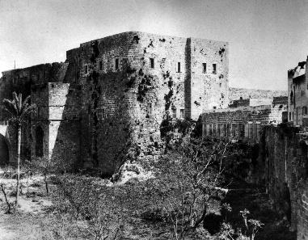
ประตูทะเลเข้าเมืองอัคคา | ถนนในอัคคา | ทางเข้าคุกในเมืองอัคคา | คุกในเมืองอัคคา

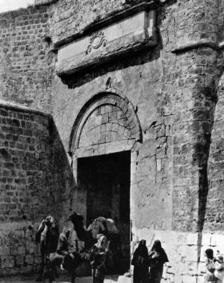 | 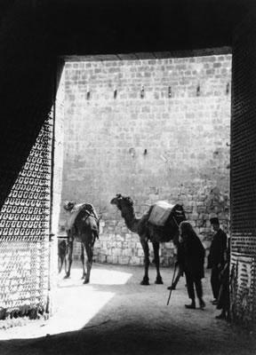 | 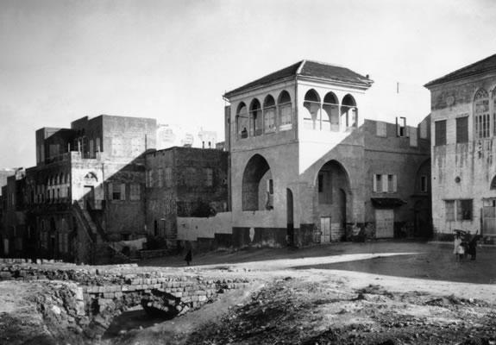 | 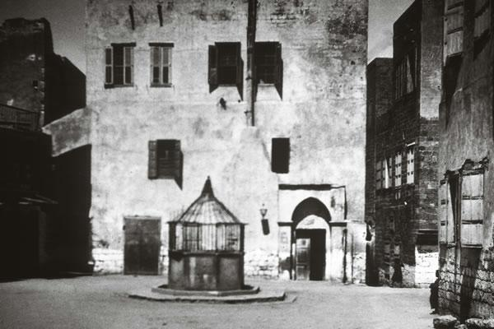
ประตูขึ้นบก | ประตูขึ้นบก | บ้านของอับบุด | บ้านของอูดี คัมมาร์

9. ค่ายทหาร [The Barracks]

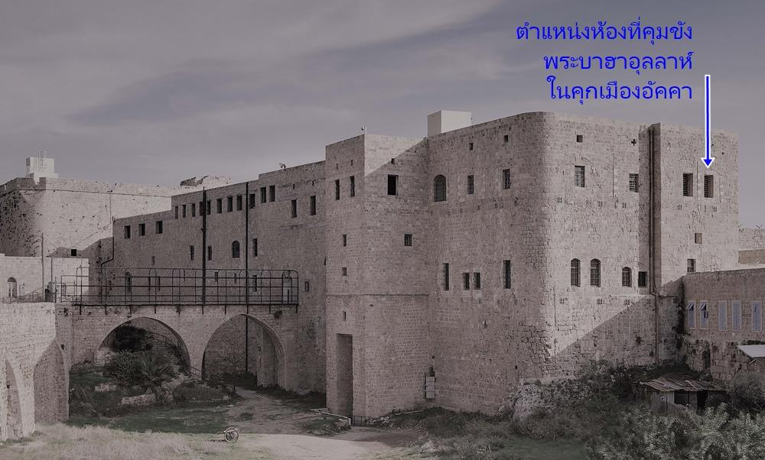
คุกเมืองอัคคา

“ช่วงระหว่างถูกจำคุกอยู่ที่ค่ายทหาร ผู้มาเยี่ยมจะถูกกันออกไปจากสถานที่นี้อย่างเข้มงวด บาไฮศาสนิกชนหลายคนจากเปอร์เซีย เดินทางด้วยเท้ามาที่นี่เพื่อจะได้พบกับผู้นำอันเป็นที่รักยิ่งของพวกเขา แต่พวกเขาก็ไม่ได้รับอนุญาตให้เข้าไปในเขตกำแพงเมือง พวกเขาเคยชินกับการไปในที่ราบด้านนอกแถบคูน้ำร่องที่สาม ณ ที่นั้นพวกเขาสามารถมองเห็นหน้าต่างของพระบาฮาอุลลาห์ พระบาฮาอุลลาห์ทรงแสดงองค์ที่หน้าต่างให้พวกเขาได้เห็น หลังจากที่ศาสนิกชนได้เห็นพระองค์แต่ไกลแล้ว พวกเขาก็ร่ำไห้และพากันกลับบ้านด้วยหัวใจที่กระตือรือร้นและลุกโชนเพื่อเสียสละรับใช้” (เอสเลมอนท์)

“การมาถึงสถานถูกลงโทษ ณ เขตอาณานิคมอัคคา นอกจากจะชี้ให้เห็นว่ามิใช่เป็นการยุติลงของความทุกข์โศกแล้ว ยังเป็นจุดเริ่มต้นของหลายวิกฤตการณ์ใหญ่ๆ ในรูปแบบของความทนทุกข์ทรมานอย่างขมขื่น เช่นการถูกควบคุมอย่างเข้มงวด ความสับสนอลหม่านขั้นรุนแรง เหล่านี้เป็นแรงถ่วงที่หนักกว่าความเจ็บปวดรวดร้าวทนทุกข์ทรมานที่เคยเกิดขึ้นในคุกซียาชาลที่กรุงเตหะราน หนักในระดับที่ทุกเหตุการณ์ในประวัติศาสตร์ของทั้งศตวรรษไม่สามารถมาเทียบได้ จะเว้นไว้ก็เพียงแต่ความชุลมุนวุ่นวายภายในชุมชนที่สั่นคลอนศาสนาในเมืองเอเดรียโนเปิล เท่านั้น พระบาฮาอุลลาห์ทรงประสงค์ที่จะเน้นย้ำให้เห็นวิกฤตการณ์ช่วงเก้าปีแรกนับตั้งแต่ทรงถูกเนรเทศมาสู่เมืองคุกแห่งนั้น พระองค์จึงทรงลิขิตไว้ว่า ‘นับตั้งแต่ที่เราได้มาถึงเมืองนี้ เราเลือกที่จะให้ฉายาว่าเป็นเมือง ‘คุกที่ใหญ่มหึมาที่สุด’ แม้ว่าก่อนหน้านี้เมืองอื่น (เตหะราน) ซึ่งมีโซ่และตรวนที่เคยขึ้นชื่อมาก่อน เราก็ยังปฏิเสธที่จะเรียกเมืองนั้นด้วยฉายานี้ จงกล่าวว่า: ดูกร เจ้าผู้ที่ได้รับการประสิทธิ์ประสาทความเข้าใจ จงพิจารณาดู’ ” (ท่านโชกิ เอฟเฟนดิ)

“หลังจากการเดินทางที่ทุกข์ทรมาน และได้ขึ้นฝั่งที่เมืองอัคคาแล้ว ผู้ถูกเนรเทศทั้งชายหญิงและเด็กต่างตกอยู่ภายใต้สายตาของชาวเมืองที่อยากรู้อยากเห็นและแล้งน้ำใจที่พากันมามุงที่ท่าเรือเพื่อรอดู ‘พระเจ้าของชาวเปอร์เซียน’ ที่ถูกควบคุมตัวไปยังค่ายทหาร ซึ่งเมื่อไปถึงพวกเขาก็จะถูกขัง เป็นที่ซึ่งทหารยามได้รับการกำกับให้เฝ้าระวังพวกเขา พระบาฮาอุลลาห์ทรงลิขิตไว้ในสาส์นโลว์ฮิ-ราอิส ว่า ‘ทั้งหมดขาดอาหารและน้ำดื่ม ...พวกเขาถึงกับต้องร้องขอน้ำแต่ก็ถูกปฏิเสธ’ ” (ท่านโชกิ เอฟเฟนดิ)
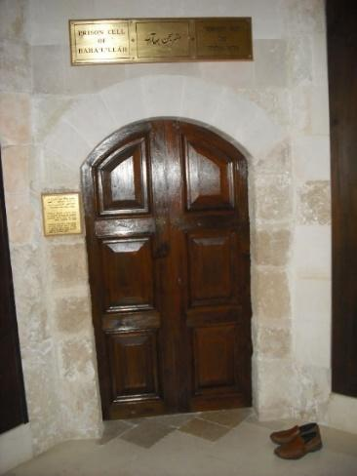 | 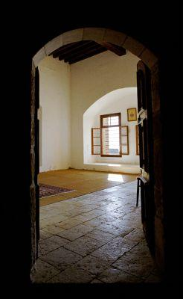 | 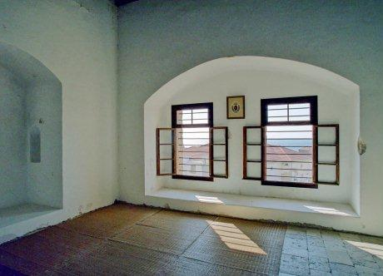
ทางเข้าห้องที่คุมขังพระบาฮาอุลลาห์ |  | ภายในห้องที่คุมขังพระบาฮาอุลลาห์

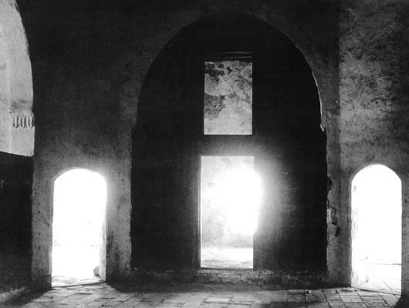 | 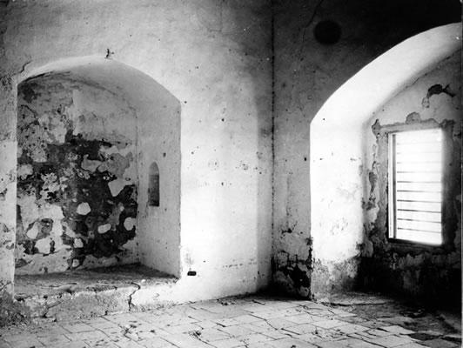 | 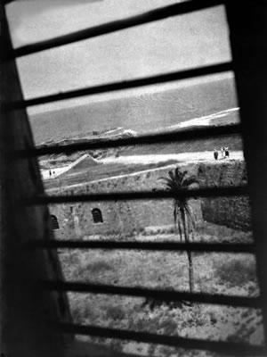
ห้องของพระบาฮาอุลลาห์อยู่ทางซ้ายมือ | ภายในห้องที่คุมขังพระบาฮาอุลลาห์ | มองลงมาจากคุก

10. เหตุร้ายกะทันหัน [Sudden Tragedy]

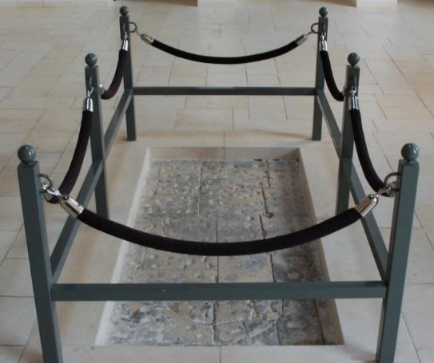
มีร์ซา มีห์ดี ตกจากช่องรับแสงลงมา ณ จุดนี้
“น้ำหนักโซ่ตรวนแห่งความทุกข์ยากกลับถูกเพิ่มขึ้นอีกด้วยความเศร้าสลดหดหู่จากเหตุร้ายที่เกิดขึ้นอย่างกะทันหัน นั่นก็คือ การสูญเสียมีร์ซา มีห์ดี ผู้สูงส่งและเคร่งครัดในศาสนา ผู้ซึ่งได้รับสมญานามว่า ผู้เป็นกิ่งก้านที่่บริสุทธิ์ที่่สุด มีร์ซา มีห์ดี เป็นน้องชายวัยยี่สิบสองปีของพระอับดุลบาฮา ท่านทำหน้าที่เป็นเลขานุการของพระบาฮาอุลลาห์และเป็นเพื่อนร่วมกลุ่มที่ถูกเนรเทศของพระบาฮาอุลลาห์ ท่านถูกพามาจากเมืองเตหะรานตั้งแต่ยังเด็กเพื่ออยู่ร่วมกับพระบิดาหลังจากที่พระองค์เสด็จกลับจากสุเลมานนิเยห์ เย็นวันหนึ่งขณะที่ท่านกำลังย่างก้าวบนหลังคาค่าย กำลังอยู่ในภวังค์แห่งการทำสมาธิเช่นที่เคยปฏิบัติเป็นประจำ ท่านได้พลัดตกลงมาจากช่องรับแสงของหลังคาที่ปราศจากสิ่งกีดกั้นสู่พื้นเบื้องล่างที่มีลังไม้วางอยู่ ทำให้เศษไม้เสียบแทงซี่โครง ท่านเสียชีวิตในอีกยี่สิบสองชั่วโมงต่อมาซึ่งตรงกับวันที่ 23 มิถุนายน พ.ศ. 2413 (ค.ศ. 1870) คำขอพระบิดาที่กำลังตกอยู่ในความเศร้าโศกก่อนที่ท่านจะมรณภาพก็คือ ขอให้วิญญาณของท่านเป็นค่าไถ่ให้แก่ศาสนิกชนที่ถูกกีดกันจากการได้เข้าเฝ้าพระผู้เป็นที่รักยิ่งของเขา” (ท่านโชกิ เอฟเฟนดิ)

“ณ ขณะนี้ บุตรชายของเรากำลังถูกชำระล้างต่อหน้าเราหลังจากที่เราได้สละเขาไว้ในคุกอันใหญ่มหึมานี้ ณ สถานที่พลีชีพนี้เหล่าบรรดาเทพยดาแห่งปะรำที่ประกอบพิธีถวายเครื่องบูชาต่างร่ำไห้ด้วยความอาดูรอย่างยิ่ง พระผู้เป็นนายแห่งวันตามพันธสัญญาเศร้าอาลัยกับความทนทุกข์ทรมานในคุกร่วมกับเยาวชนผู้นี้ ในลักษณะเช่นนี้ในหนทางของพระผู้เป็นเจ้า ภายใต้สถานการณ์นี้ ปากกาของเราไม่อาจหยุดคำนึงถึงพระผู้เป็นนาย พระผู้เป็นนายแห่งประชาชาติทั้งปวง ปากกานี้บัญชาการให้ประชาชนไปสู่พระผู้เป็นเจ้า พระผู้ทรงความยิ่งใหญ่ พระผู้ทรงความกรุณาสูงสุด วันนี้คือวันที่เขาผู้ซึ่งถูกสร้างขึ้นมาจากแสงสว่างของบาฮาทนทุกข์ทรมานอย่างแสนสาหัสในสถานที่แห่งนี้ ในขณะที่ยังถูกคุมขังโดยน้ำมือของศัตรู” (พระบาฮาอุลลาห์)

“ขอความสูงส่งจงมีแด่พระนามของพระองค์ ข้าแต่พระผู้เป็นนาย พระผู้เป็นเจ้าของข้าพเจ้า วันนี้พระองค์ทรงเห็นข้าพเจ้าถูกขังอยู่ในคุกและตกอยู่ในเงื้อมมือของศัตรูของพระองค์ และทรงเห็นบุตรชายของข้าพเจ้า (ผู้เป็นกิ่งก้านที่่บริสุทธิ์ที่่สุด) กำลังนอนจมกองฝุ่นต่อหน้าของข้าพเจ้า เขาคือคนรับใช้ของพระองค์ ข้าแต่พระผู้เป็นนาย เป็นคนที่พระองค์บันดาลให้มีส่วนสัมพันธ์กับพระผู้ซึ่งแสดงองค์ของพระองค์ให้ปรากฏ พระผู้เป็นรุ่งอรุณแห่งศาสนาของพระองค์

“เขาทนทุกข์ทรมานกับการถูกพลัดพรากจากพระองค์ตั้งแต่ถือกำเนิดขึ้นมา ความเป็นไปของเขาเป็นไปตามพระบัญชาที่ไม่ผันแปรของพระองค์ และเมื่อเขาได้ดื่มจากถ้วยแห่งการได้กลับมาอยู่ร่วมกับพระองค์ เขาก็ถูกโยนเข้าคุกด้วยเหตุว่าเขามีความเชื่อในพระองค์และในสัญลักษณ์ต่างๆ ของพระองค์ เขารับใช้พระผู้เป็นความงามของพระองค์อย่างต่อเนื่องจนกระทั่งได้เข้ามาสู่คุกอันใหญ่มหึมาแห่งนี้ และ ณ ที่นี้ ข้าแต่พระผู้เป็นเจ้า ข้าพเจ้าได้ถวายเขาเป็นพลีในหนทางของพระองค์ พระองค์ทรงตระหนักดีในสิ่งที่ทำให้พวกเขาซึ่งรักพระองค์ยอมอดทนต่อความทุกข์ยากที่ทำให้พี่น้องร่วมโลกร่ำไห้คร่ำครวญ และยิ่งไปกว่านั้นก็คือ ทำให้เหล่าเทพยดาในสรวงสวรรค์ชั้นสูงสุดทรงเศร้าโศกเสียใจ”

“ข้าพเจ้าขอวิงวอนต่อพระองค์ ข้าแต่พระผู้เป็นนาย ขอให้การถูกเนรเทศของเขาและการถูกจองจำของเขาได้ส่งแรงหนุนนำให้บรรดาคนที่รักเขามีความสงบในจิตใจและอำนวยพรแก่งานของพวกเขา พระองค์ทรงอำนาจในการทำสิ่งที่ทรงปรารถนา ไม่มีพระผู้เป็นเจ้าอื่นใดนอกจากพระองค์ พระผู้ทรงอานุภาพ พระผู้ทรงเกรียงไกรที่สุด” (พระบาฮาอุลลาห์)

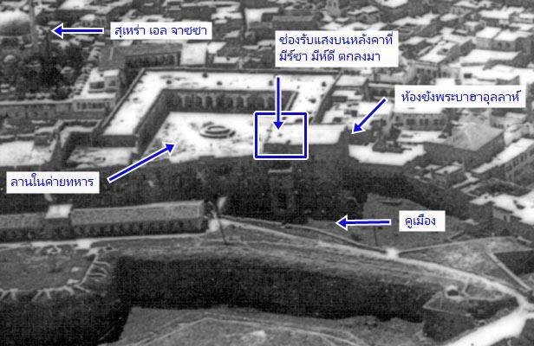
ค่ายทหารและคุกเมืองอัคคา

11. บ้านของอับบุด [House of ‘Abbúd]

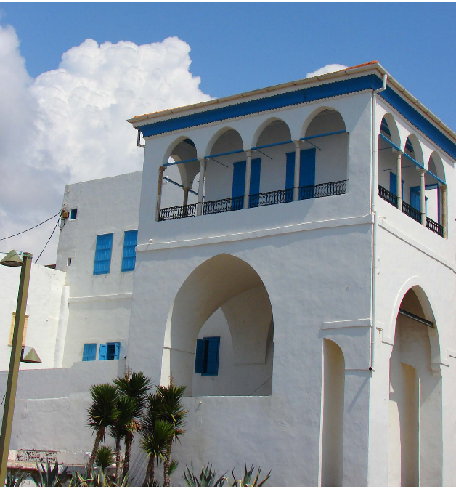
บ้านของอับบุด
บ้านอับบุดในอัคคาซึ่งบัดนี้เป็นที่รู้จักกันดีแบ่งออกเป็นสองส่วน คือส่วนที่อยู่ในทิศตะวันออกซึ่งเคยเป็นบ้านของ อูดี คัมมาร์ อีกส่วนหนึ่งเป็นบ้านของอับบุดเอง

บ้านส่วนที่อยู่ในทิศตะวันออกมีพื้นที่ไม่เพียงพอต่อการใช้สอยของพระบาฮาอุลลาห์และครอบครัวของพระองค์ซึ่งทำให้คนจำนวนไม่น้อยกว่าสิบสามคนต้องอยู่ด้วยกันอย่างแออัดในห้องหนึ่งของบรรดาห้องทั้งหมด

พระบาฮาอุลลาห์ทรงมีห้องส่วนตัวทางด้านทิศตะวันออก เป็นห้องที่พระบาฮาอุลลาห์ทรงเปิดเผยพระคัมภีร์แห่งกฏชื่อ ‘คีตาบี-อัคดัส’ เมื่อประมาณปี พ.ศ. 2416 (ค.ศ. 1873) ช่วงที่พระองค์ทรงพำนักอยู่ในส่วนที่เป็นบ้านของ อูดี คัมมาร์ มีบาไฮศาสนิกชนกลุ่มหนึ่งทำการท้าทายอำนาจพระบาฮาอุลลาห์ด้วยการฝ่าฝืนพระบัญชาของพระองค์ พวกเขาทำการฆาตกรรมพวกที่เป็นฝ่ายอาซาลิซึ่งทำการละเมิดพระปฏิญญาสามคนซึ่งถูกส่งมาที่อัคคาร่วมกับกลุ่มผู้ถูกเนรเทศด้วย หลังจากที่เหตุการณ์นี้เกิดขึ้น ความเกลียดชังและการใส่ร้ายป้ายสีบาไฮทวีขึ้นสู่ระดับที่ถ้าลูกหลานของบาไฮออกไปให้เห็น พวกเขาก็ถูกขว้างปาด้วยหิน ส่วนอับบุดเองซึ่งมีบ้านติดกับพระบาฮาอุลลาห์ก็ถูกยุยงให้เชื่อตามไปด้วย ก่อให้เกิดความสงสัยพระองค์ เขาจึงเสริมเพิ่มกำแพงกั้นทำให้บ้านถูกแบ่งออกเป็นสองส่วน
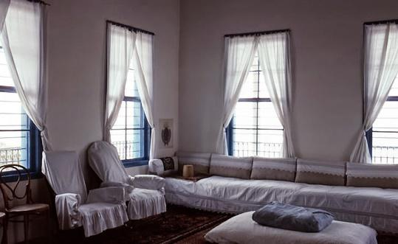
ห้องของพระบาฮาอุลลาห์ภายในบ้านของอับบุด

ในเวลาต่อมา ความเป็นปรปักษ์ที่อับบุดมีต่อบาไฮศาสนิกชนผ่อนคลายหายไป เมื่อเขาทราบว่าการสมรสของพระอับดุลบาฮาจำต้องเลื่อนออกไปเพราะสถานที่อยู่อาศัยมีไม่เพียงพอเขาจึงจัดห้องให้แก่คู่สมรสคือพระอับดุลบาฮาและท่านมูนิเรย์ คานุม ห้องนี้อยู่ระหว่างช่วงที่เป็นส่วนแบ่งของบ้าน ต่อมาอับบุดมอบบ้านส่วนที่อยู่ทางทิศตะวันตกให้บาไฮศาสนิกชนอยู่ พระบาฮาอุลลาห์จึงทรงมอบห้องทางด้านทิศตะวันออกให้แก่พระอับดุลบาฮา ส่วนพระองค์เองทรงย้ายเข้าไปอยู่ในห้องหนึ่งทางด้านทิศตะวันตกของบ้าน ซึ่งเป็นห้องที่ปัจจุบันผู้แสวงบุญมากราบบูชา

พระบาฮาอุลลาห์ทรงอยู่ในทั้งสองส่วนของบ้านหลังนี้และในบ้านที่อยู่ในบริเวณใกล้เคียงเป็นเวลาประมาณเจ็ดปี ในช่วงท้ายแห่งพระชนม์ชีพของพระองค์ พระบาฮาอุลลาห์ทรงเสด็จมาเยี่ยมบ้านหลังนี้ในบางโอกาส

หลังจากที่พระบาฮาอุลลาห์ทรงเสด็จสู่สวรรค์ เหตุการณ์ไม่สงบที่ก่อขึ้นโดยผู้ละเมิดพระปฏิญญาของพระบิดาของพระอับดุลบาฮาเกิดขึ้นในขณะที่พระองค์อยู่ในบ้านหลังนั้น

ท่านศาสนภิบาลกล่าวถึงบ้านหลังนี้ว่าเป็น “ฉากเหตุการณ์อันก่อความเจ็บปวดรวดร้าวอย่างยืดเยื้อแก่ผู้ก่อตั้งศาสนา ตลอดจนความยากลำบากจากวิกฤตการณ์ที่พระอับดุลบาฮาได้รับจากน้ำมือของบรรดาผู้ละเมิดพระปฏิญญา” (ท่านโชกิ เอฟเฟนดิ)

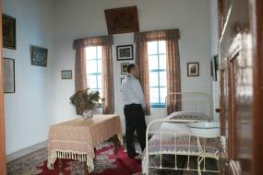 | 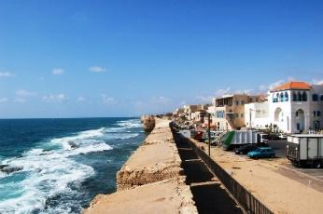 | 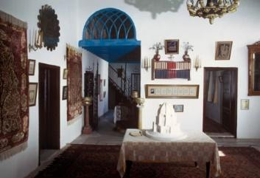
ห้องหนึ่งในบ้านของอับบุด | บ้านของอับบุดริมทะเล | ชานเรือนในบ้านของอับบุด

12. คีตาบี-อัคดัส [Kitáb-i-Aqdas]

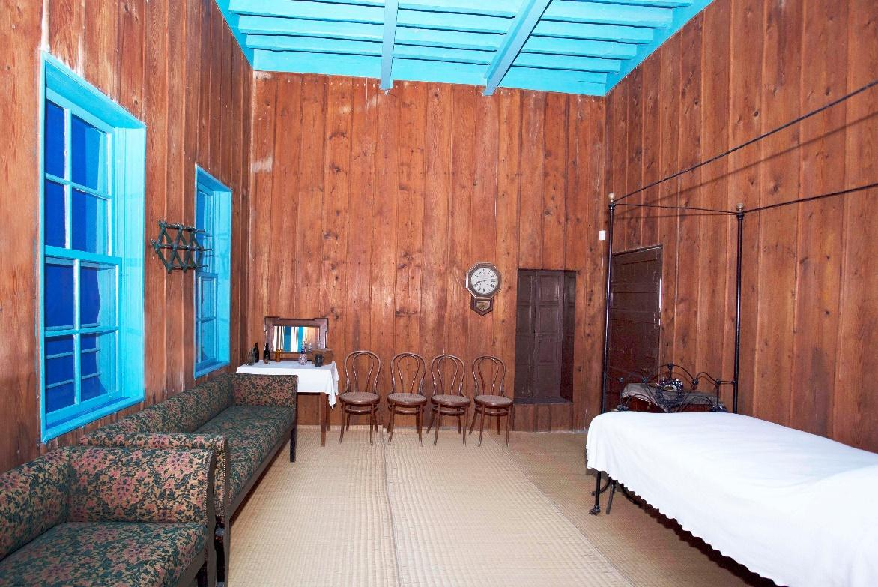
พระบาฮาอุลลาห์ทรงเปิดเผย ’คีตาบี-อัคดัส’ ในห้องนี้ในบ้านของอับบุด

“พระบาฮาอุลลาห์ทรงเปิดเผยพระคัมภีร์ ‘คีตาบี-อัคดัส’ หลังจากที่ย้ายไปอยู่ในบ้านของ อูดี คัมมาร์ ได้ไม่นาน (ประมาณปี พ.ศ. 2416 (ค.ศ. 1873) ในขณะที่ความยากลำบากและความเดือดร้อนเศร้าหมองซึ่งก่อโดยศัตรูและผู้ที่ปฏิญาณความจงรักภักดีต่อศาสนาของพระองค์ยังคงรุมล้อมพระองค์ พระคัมภีร์เล่มนี้ นับเป็นคลังบนหิ้งบูชาพระธรรมอันล้ำค่าที่เผยโดยพระองค์ เป็นพระคัมภีร์ที่มีความโดดเด่นด้วยคุณธรรมอันเป็นหลักคำสอน ด้วยพระบัญญัติด้านการบริหารของสถาบัน ด้วยการแต่งตั้งหน้าที่ของผู้สืบทอดศาสนาของพระศาสดา พระคัมภีร์เล่มนี้มีเอกลักษณ์เฉพาะตัวไม่มีพระธรรมศักดิ์สิทธิ์ใดเทียบได้” (ท่านโชกิ เอฟเฟนดิ)

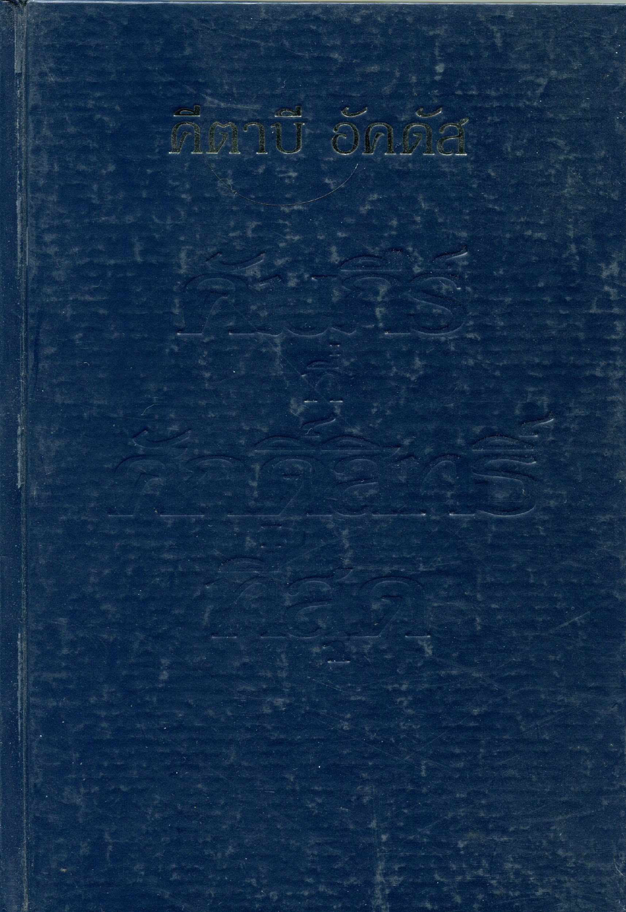 | 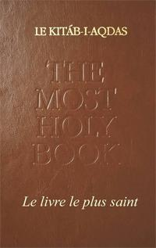 | 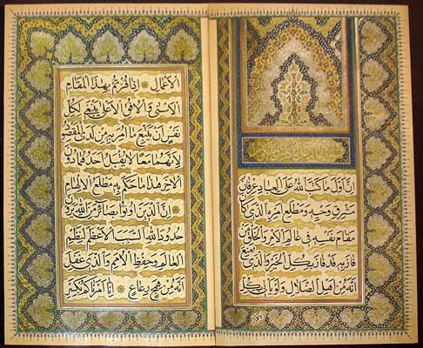 | 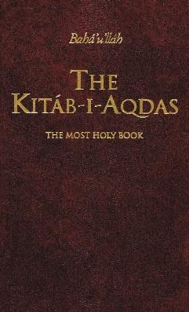 | 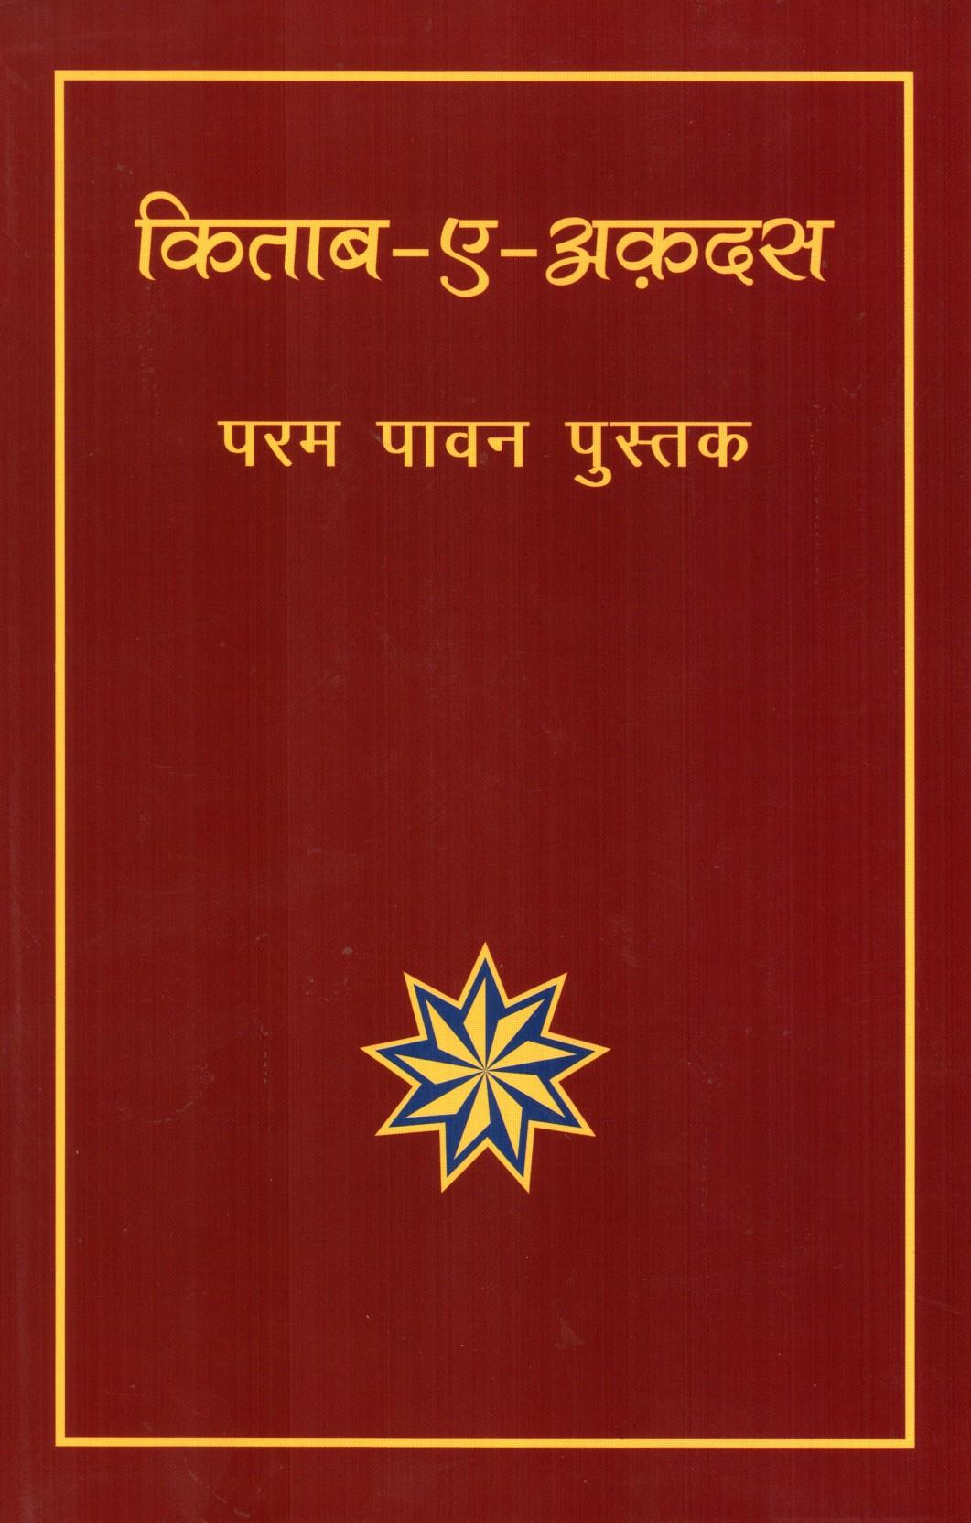

13. คาน-นิ-อวามิด [Khán-i-'Avámíd]

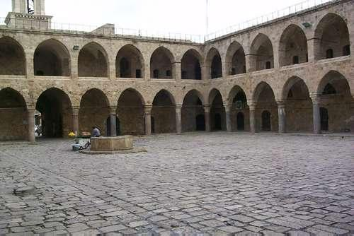
ที่พักคนเดินทาง คาน-นิ-อวามิด
ในช่วงที่มีการโยกย้ายพระบาฮาอุลลาห์ ครอบครัวและเพื่อนเดินทางของพระองค์ออกจากค่ายทหารเพื่อให้กองทัพตุรกีเข้าประจำการ เพื่อนเดินทางส่วนใหญ่ถูกส่งไปอยู่ที่โรงเตี๊ยมที่มีพื้นที่จอดกองคาราวานซึ่งมีชื่อว่า คาน-นิ-อวามิด (โรงเตี๊ยมแห่งเสาหลัก) บาไฮศาสนิกชนอยู่ชั้นบนสุดทางฟากฝั่งตะวันตกเป็นส่วนใหญ่ หนึ่งในห้องเหล่านั้นเป็นที่พำนักของพระอับดุลบาฮา พระองค์ใช้ห้องนี้รับแขกและผู้มาแสวงบุญ และยังใช้เป็นสถานที่เตรียมพวกเขาให้พร้อมเพื่อเข้าเฝ้าพระบาฮาอุลลาห์ด้วย

14. อุทยานเรซวาน [Riḍván Garden]

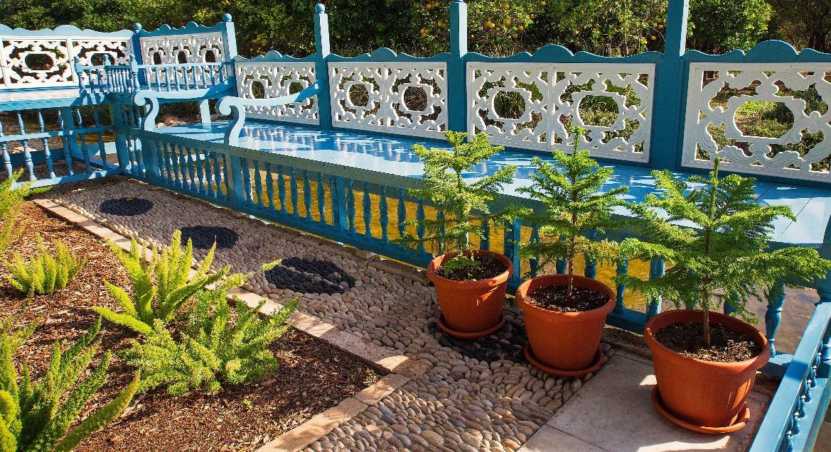
พระอาสนะที่พระบาฮาอุลลาห์ทรงโปรดในอุทยานเรซวาน

“ก่อนหน้าที่พระบาฮาอุลลาห์จะยอมออกจากประตูรั้วเมืองคุกนั้น แม้กระทั่ง เชค อาลีเย มิริ ผู้เชี่ยวชาญเกี่ยวกับอิสลามแห่งเมืองอัคคาได้เข้าร้องขอพระบาฮาอุลลาห์ตามคำแนะนำของพระอับดุลบาฮาให้พระองค์ทรงยุติการกักขังหน่วงเหนี่ยวพระองค์ภายในกำแพงเมืองคุกซึ่งดำเนินติดต่อกันมาเป็นเวลาเก้าปี มีอุทยานแห่งหนึ่งที่นะเมย์น เป็นเกาะเล็กๆ ซึ่งอยู่ที่กลางแม่น้ำทางทิศตะวันออกของเมือง เกาะนี้ได้รับการสดุดีด้วยนาม ‘เรซวาน ’ ทั้งยังได้รับการตั้งชื่อโดยพระบาฮาอุลลาห์ว่า ‘เยรูซาเล็มใหม่’ และ ‘เกาะอันเขียวชอุ่ม’ พระอับดุลบาฮาเช่าและเตรียมสถานที่แห่งนี้รวมทั้งบ้านของอับดุลลาพาชาซึ่ง อยู่ห่างสองสามไมล์ไปทางเหนือของเมืองอัคคาไว้เป็นที่พักของพระองค์ สถานที่ดังกล่าวกลายเป็นสถาน ปฏิบัติธรรมส่วนพระองค์ที่ทรงชื่นชอบ พระผู้ซึ่งไม่ได้ย่างก้าวออกไปจากกำแพงเมืองเลยเป็นเวลาเกือบสิบปีและกายบริหารก็ทำได้แค่เพียงการเดินกลับไปกลับมาบนพื้นห้องของพระองค์เท่านั้น” (ท่านโชกิ เอฟเฟนดิ)

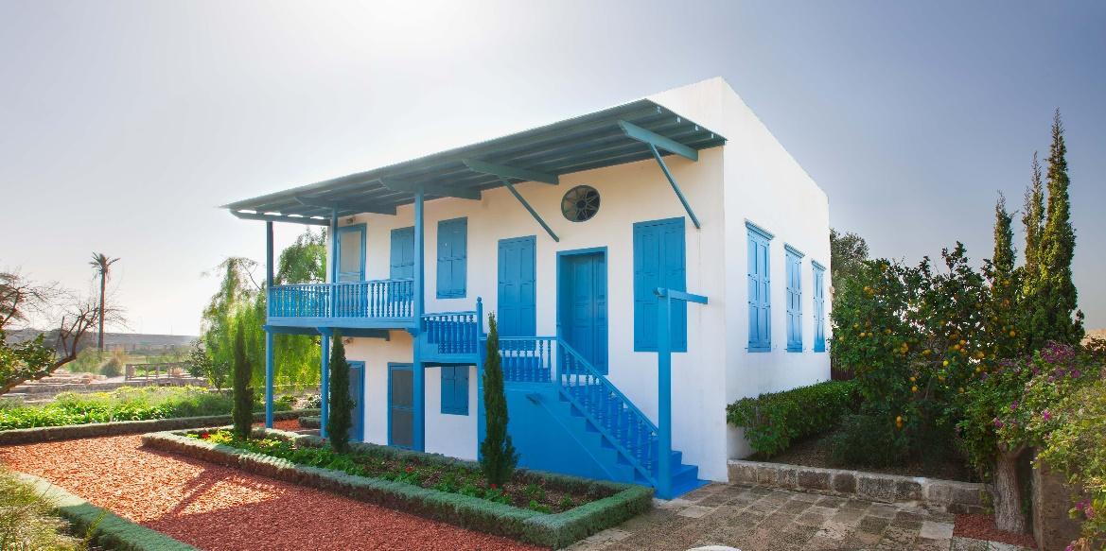
สถานที่พักผ่อนของพระบาฮาอุลลาห์ในอุทยานเรซวาน

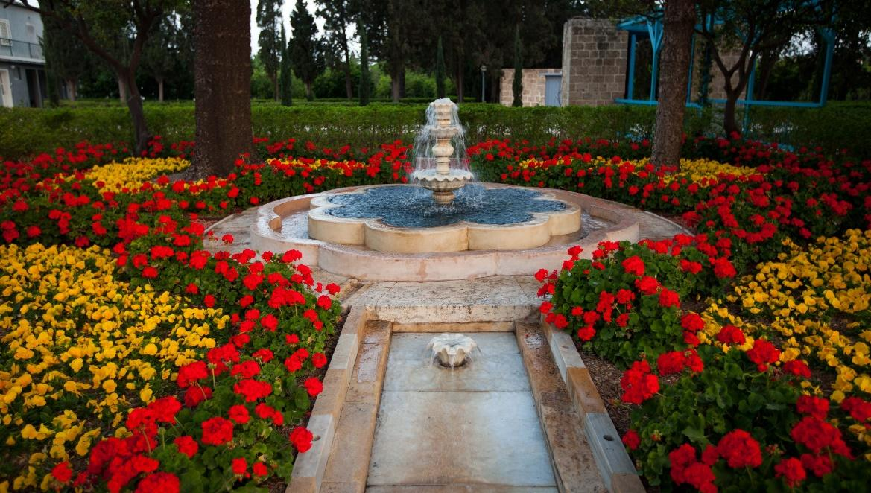
น้ำพุในอุทยานเรซวาน

“ข้าแต่พระผู้เป็นเจ้า ขอความสรรเสริญจงมีแด่พระองค์ ความยิ่งใหญ่และความเกรียงไกรเป็นของพระองค์!”

“เช้าวันศุกร์อันอุดมพร เราออกจากคฤหาสน์ และเข้าสู่อุทยาน ต้นไม้ทุกต้นกล่าวถ้อยคำ ใบไม้ทุกใบร้องทำนองเพลง ต้นไม้ประกาศว่า ‘จงดูพยานหลักฐานแห่งความเมตตาปรานี’ ลำธารทั้งคู่บรรยายวลีอันศักดิ์สิทธิ์อย่างคล่องแคล่วว่า ‘อันเนื่องมาจากเรา ทุกสิ่งถูกทำให้กลับมีชีวิต’ ขอความสรรเสริญจงมีแด่องค์พระผู้เป็นเจ้า! ความลี้ลับถูกประกาศก้องโดยสิ่งเหล่านั้น ซึ่งจุดประกายความพิศวง เราครุ่นคิดว่า พวกเขาได้รับการศึกษาจากโรงเรียนใด และได้รับความรู้จากใคร? ใช่แล้ว พระผู้ถูกประทุษร้ายนี้ทรงตระหนักดีและพระองค์ทรงตรัสว่า ‘จากพระผู้เป็นเจ้า พระผู้ทรงห้อมล้อมทุกสรรพสิ่ง พระผู้ทรงดำรงอยู่ด้วยพระองค์เอง’ ”

“ตอนที่เรานั่งลง ราดิเยห์ ขอความรุ่งเรืองของเราจงมีแด่เธอ ได้เข้ามาทำหน้าที่แทนเจ้า เธอตั้งโต๊ะแห่งความกรุณาของพระผู้เป็นเจ้าและทำหน้าที่ของเจ้าบ้านต้อนรับผู้ที่มาเข้าเฝ้าทั้งหมดในนามของเจ้า ที่จริงแล้ว ทุกสิ่งที่ทำให้เจริญภักษาหารและจักษุประสาทได้ถูกนำเสนอแล้ว และสิ่งที่เสนาะโสตประสาทก็เป็นที่ได้ยินกันทั่วแล้วในขณะเดียวกับที่ใบไม้ก็สั่นไหวไปตามพระประสงค์ของพระผู้เป็นเจ้าและจากการเคลื่อนไหวดังกล่าว น้ำเสียงอันสดชื่นก็ดังขึ้นประดุจเป็นเสียงเปล่งร้องด้วยความปีติยินดี เชิญชวนให้ผู้ที่ไม่ได้มาให้มาร่วมงานเฉลิมฉลองนี้ อานุภาพและความสมบูรณ์แบบแห่งงานฝีพระหัตถ์อันนำมาซึ่งความสราญใจของพระองค์ปรากฏให้เห็นในดอกไม้บาน ผลไม้ ต้นไม้ ใบไม้และสายธาร ขอความสรรเสริญจงมีแด่พระผู้เป็นเจ้าผู้ทรงยืนยันแก่เจ้าและเธอ”

“กล่าวโดยสรุปคือ ทั้งหมดที่อยู่ในอุทยานแห่งนี้ต่างได้รับพระราชทานพระกรุณาอันเลิศล้ำที่สุด และในท้ายที่สุดทั้งหมดก็จะแสดงออกซึ่งความขอบคุณต่อพระผู้เป็นนายของพวกเขา ดูกร บรรดาผู้เป็นที่รักของพระผู้เป็นเจ้า ผู้ซึ่งน่าจะมา ณ วันนี้!”

“เราขอวิงวอนต่อพระผู้เป็นเจ้า ขอความสูงส่งจงมีแด่พระองค์ ขอทรงประทานพร พระกรุณาธิคุณและความเมตตารักใคร่จากที่สถิตของพระองค์ลงมาให้แก่เขาทุกขณะ พระองค์คือพระผู้ทรงอภัย พระผู้ทรงความรุ่งโรจน์ที่สุด”

“เราขอส่งคำอวยพรแก่บุคคลอันเป็นที่รักของพระผู้เป็นเจ้า และวิงวอนให้แก่แต่ละคนซึ่งควรค่าแก่การกล่าวถึงและเป็นที่ยอมรับต่อหน้าที่ประทับของพระองค์ ขอสันติจงมีแด่เจ้าและบรรดาคนรับใช้ที่มีความจริงใจ ขอความสรรเสริญจงมีแด่พระองค์ พระผู้เป็นนายแห่งมนุษย์ชาติ” (พระบาฮาอุลลาห์)

15. คฤหาสน์มาซราเอลห์ [Mansion of Mazra'ih]

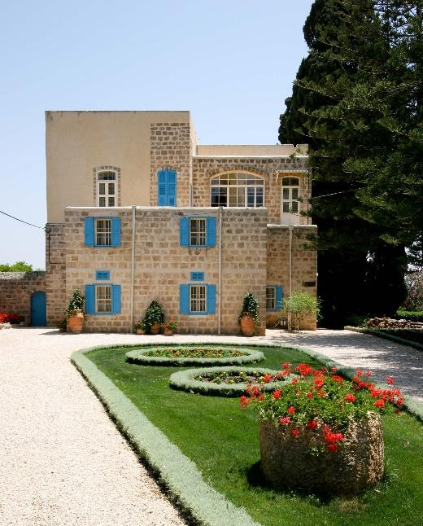
คฤหาสน์มาซราเอลห์
“พระบาฮาอุลลาห์รักความงามและความเขียวขจีของชนบท วันหนึ่งพระองค์ทรงเสด็จผ่านและดำริว่า ‘เราไม่ได้เห็นความเขียวชอุ่มมานานนับเก้าปีแล้ว ชนบทเป็นดินแดนของจิตวิญญาณ ส่วนเมืองเป็นโลกของร่างกาย’ เมื่อเราได้ยินนัยของพระดำรินี้ เราตระหนักว่าพระองค์ทรงปรารถนาที่จะอยู่ในชนบท และเราก็แน่ใจว่าสิ่งใดก็ตามที่เราสามารถจัดการให้เป็นไปตามพระประสงค์ของพระองค์ สิ่งนั้นย่อมบรรลุเป็นผลสำเร็จ ในขณะนั้นมีชายคนหนึ่งในอัคคาชื่อว่า มูฮัมหมัด ปาชา ซัฟวัท ซึ่งต่อต้านพวกเราอย่างหนัก เขามีคฤหาสน์หลังหนึ่งชื่อมาซราเอลห์ ซึ่งอยู่ทางตอนเหนือของเมืองไปประมาณสี่ไมล์ ตั้งอยู่ในที่อันเหมาะสม ล้อมรอบด้วยสวนและมีธารน้ำไหล เราเช่าบ้านนั้นในราคาเพียงห้าปอนด์ต่อปีซึ่งนับว่าถูกมาก เราจ่ายค่าเช่าล่วงหน้าห้าปีพร้อมทำสัญญา เราส่งคนไปซ่อมแซมบ้าน ตกแต่งสวนและสร้างห้องอาบน้ำ พร้อมกันนั้นยังได้เตรียมรถม้าให้พระผู้ทรงความงามอันอุดมพรได้ใช้ด้วย….” (พระอับดุลบาฮา)

“ประกาศให้เพื่อนทั้งหลายทราบว่า ได้รับกุญแจคฤหาสน์มาซราเอลห์ จากทางการอิสราเอลหลังจากห้าสิบปีผ่านไป เป็นนิวาสสถานประวัติศาสตร์ของพระบาฮาอุลลาห์หลังจากที่ทรงพ้นจากคุกเมืองอัคคา กำลังอยู่ในระหว่างตกแต่งรอเปิดประตูรับผู้แสวงบุญ” (ท่านโชกิ เอฟเฟนดิ)

เดือนมีนาคม ปี พ.ศ. 2516 (ค.ศ. 1973) สภายุติธรรมแห่งสากลส่งโทรเลขแจ้งข่าวดีอีกว่า ‘ประกาศข่าวดีฉลองเทศกาลนอว์รูซปี 130 ว่าศูนย์บาไฮแห่งโลกได้มาซึ่งคฤหาสน์มาซราเอลห์

เพิ่มเติมด้วยการซื้อ’ จากทายาทของอับดุลลาพาชา ทำให้กองทุนในดินแดนศักดิ์สิทธิ์เพิ่มขึ้นอย่างเหลือคณานับ โทรเลขอีกฉบับหนึ่งลงวันที่เดือนกันยายน พ.ศ. 2523 (ค.ศ. 1980) แจ้งว่าได้ซื้อที่ดินทางทิศตะวันออกเฉียงเหนือของมุมคฤหาสน์เพื่อสร้างสวนเพิ่มเติม เป็นไปตามที่สภายุติธรรมแห่งสากลได้เขียนไว้ในโทรเลขข้างล่างนี้

“ได้ซื้อที่ดินพื้นที่เกษตรเนื้อที่เกือบ 50,000 ตารางเมตร อยู่ไม่ไกลและค่อนไปทางเหนือของคฤหาสน์มาซราเอลห์ เพื่อให้รายล้อมป้องกันตัวคฤหาสน์ท่ามกลางพื้นที่ที่กำลังพัฒนาอย่างรวดเร็ว”

ภาพถ่ายอื่น ๆ ของคฤหาสน์มาซราเอลห์
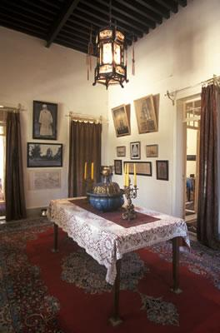 | 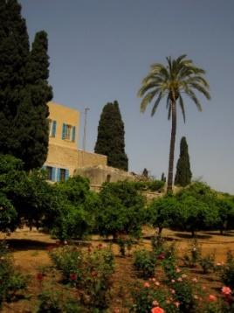 | 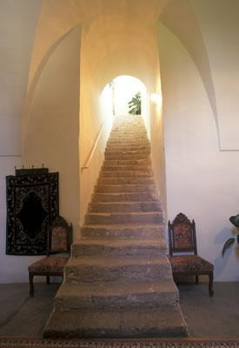
ชั้นสองห้องหนึ่ง | สวนผลไม้ด้านหลัง | บันไดถึงชั้นสอง

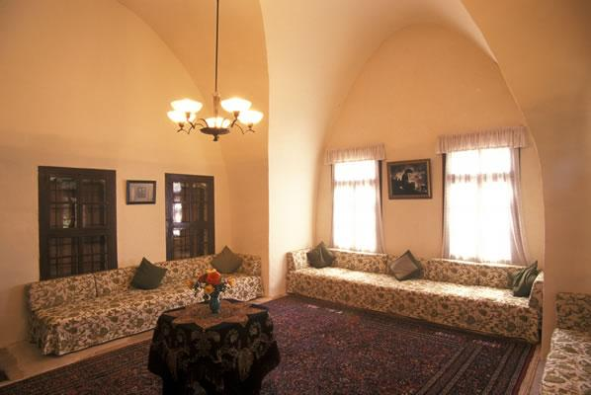 | 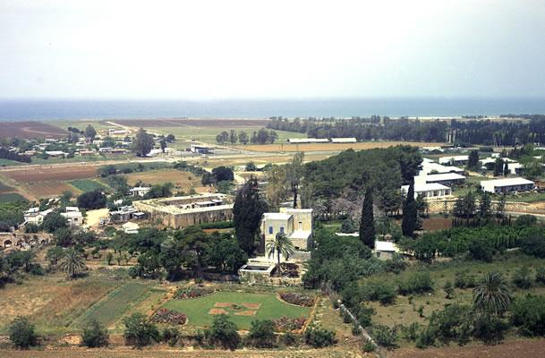
ห้องรับแขกของพระบาฮาอุลลาห์ | ภาพทิวทัศน์จาก หันหน้าสู่ทะเล

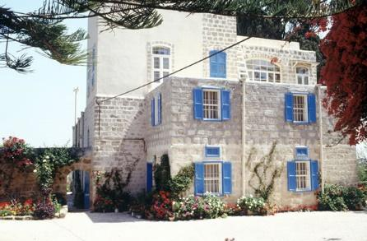 | 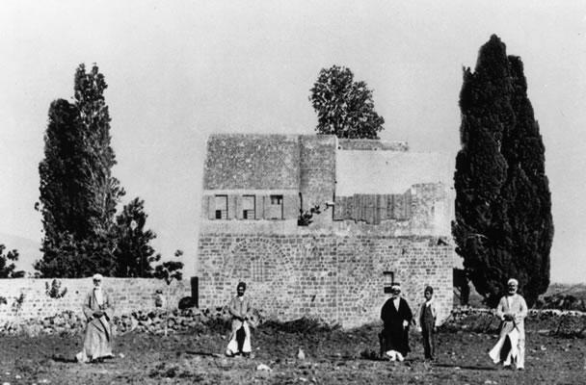
คฤหาสน์มาซราเอลห์ | คฤหาสน์มาซราเอลห์

16. บาห์จี [Bahji]

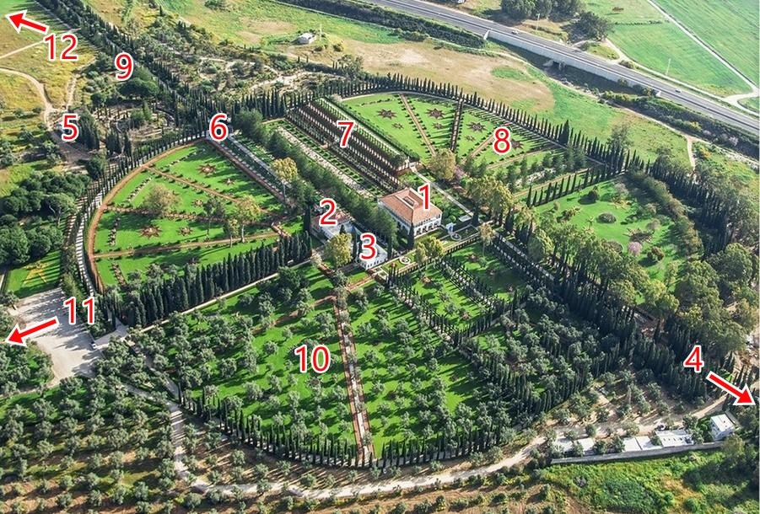
ฮาราเม อัคดัส

1. คฤหาสน์บาห์จี | 2. พระสถูปของพระบาฮาอุลลาห์ | 3. บ้านผู้แสวงบุญและห้องของท่านนาย
4. บ้านสำหรับดื่มน้ำชาของท่านนาย | 5. ห้องทำงานของท่านศาสนภิบาล | 6. รั้วคอลลินส์
7. ระเบียง | 8. อุทยานด้านทิศตะวันออก | 9. อุทยานทิศเหนือ
10. อุทยานทิศตะวันตกเฉียงใต้ | 11. สวนสนเก่า | 12. บ้านผู้แสวงบุญ

หรือที่เรียกว่า ฮาราเม อัคดัส ได้มาเมื่อปี พ.ศ. 2595 (ค.ศ. 1952) หลังจากเจ้าของที่อยู่ใกล้เคียงกับคฤหาสน์บาห์จี ¹ หลบหนีออกจากดินแดนศักดิ์สิทธิ์และทรัพย์สินของพวกเขาถูกเวนคืนโดยรัฐบาลประเทศอิสราเอล ท่านโชกิ เอฟเฟนดิแลกผืนดินซึ่งปัจจุบันอยู่ในหมู่บ้านเอ็นเกฟ ซึ่งอยู่ทางตะวันออกของชายฝั่งทะเลแกลลิลีกับที่ดินผืนใหญ่และสิ่งปลูกสร้างที่รายล้อมคฤหาสน์และพระสถูป ทันทีที่ได้ครอบครองที่ดิน อุทยานอันกว้างใหญ่ไพศาลก็ถูกออกแบบทันทีโดยท่านโชกิ เอฟเฟนดิ ในลักษณะหนึ่งในสี่ของพื้นที่วงกลมโดยให้จุดที่รวมพื้นที่ด้านเหนือและด้านตะวันตกของคฤหาสน์ตกอยู่ที่พระสถูปของพระบาฮาอุลลาห์ ² และให้ชื่อว่า “ฮาราเม อัคดัส” (อาณาบริเวณที่ศักดิ์สิทธิ์ที่สุด)

บ้านผู้แสวงบุญและห้องของท่านนาย ³ ยังไม่อนุญาตให้เข้า พระอับดุลบาฮาเช่าอาคารนี้จากนาซิฟ ฮาววา ซึ่งเป็นทายาทและเป็นญาติคนหนึ่งของ อูดี คัมมาร์ ท่านโชกิ เอฟเฟนดิ ได้รับโฉนดที่ดินและสิ่งปลูกสร้างของบ้านหลังนี้ในปี พ.ศ. 2595 (ค.ศ. 1952) ซึ่งเป็นปีเดียวกับที่มีการรับโอนที่ดินรอบคฤหาสน์ของพระสถูป

บ้านสำหรับดื่มน้ำชาของท่านนาย ⁴ เป็นอาคารเล็กๆ อยู่ทางใต้ของอุทยานนอกกำแพงที่ดินของ เบย์ดูน อาคารหลังนี้พระอับดุลบาฮาใช้รับรองเพื่อนๆ รวมทั้งผู้แสวงบุญที่มาจากตะวันตกในปี พ.ศ. 2441 (ค.ศ. 1898) ท่านโชกิ เอฟเฟนดิทำสัญญาเช่าระยะยาวในปี พ.ศ. 2599 (ค.ศ. 1956) ต่อมา สภายุติธรรมแห่งสากลได้ซื้อบ้านหลังนี้ไว้ในที่สุด

ห้องทำงานของท่านศาสนภิบาล ⁵ เป็นอาคารเล็กๆ หน้า ฮาราเม อัคดัส เคยถูกใช้เป็นอาคารอเนกประสงค์ในการทำสวนมะกอกของนาซิฟ ฮาววา ท่านศาสนภิบาลได้ทำการก่อสร้างใหม่ โดยจัดวางหลังคาให้สามารถมองเห็นพัฒนาการของอุทยานได้ ท่านจัดวางโต๊ะสำหรับวาดและร่างภาพ และประดับฝาผนังด้วยแผนที่

รั้วคอลลินส์ ⁶ ท่านโชกิ เอฟเฟนดิ ซื้อรั้วเหล็กดัดอันสวยงามนี้จากกรุงลอนดอนด้วยเงินบริจาคที่ท่านพระหัตถ์ศาสนา อมีเลีย คอลลินส์ มอบให้ เป็นรั้วที่กั้นทางหลักสู่พระสถูปและฮาราเม อัคดัส ท่านศาสนภิบาลตั้งชื่อรั้วนี้ตามชื่อของท่านพระหัตถ์ศาสนาคอลลินส์

ระเบียง ⁷ เมื่อครั้งที่ ท่านโชกิ เอฟเฟนดิ ได้รับโฉนดที่ดินและสิ่งปลูกสร้างผืนใหญ่ที่รายล้อมพระสถูปและคฤหาสน์ในปี พ.ศ. 2595 (ค.ศ. 1952) ท่านได้รื้อทำลายสิ่งปลูกสร้างที่ถูกทอดทิ้งหลายแห่ง และในปี พ.ศ. 2597-8 (ค.ศ. 1954-5) ท่านได้ใช้เศษซากอาคารมาสร้างแนวดินสองระดับเพื่อกั้นระเบียงที่อยู่ติดกันกับฮาราเม อัคดัส ทางด้านทิศตะวันออก เหล่าผู้ละเมิดพระปฏิญญาชุดสุดท้ายถูกผลักดันออกไปในวันที่ 6 กันยายน พ.ศ. 2500 (ค.ศ. 1957) และหลังจากที่ท่านศาสนภิบาลถึงแก่อนิจกรรมในเดือนธันวาคม กลุ่มท่านพระหัตถ์ศาสนาก็รื้อทำลายอาคารหลังสุดท้าย ซึ่งเป็นอาคารหลังใหญ่ที่ยืดขยายไปทางหนือของคฤหาสน์ จากนั้นก็สร้างระเบียงและจัดภูมิทัศน์จนแล้วเสร็จ เป็นไปตามแบบที่ท่านศาสนภิบาลวางแผนไว้

อุทยานด้านทิศตะวันออก ⁸ หลังจากที่จัดทางเบี่ยงแก่แนวถนนซึ่งพาดผ่านคฤหาสน์ซีกตะวันออกแล้ว สภายุติธรรมแห่งสากลก็ได้ทำทางลาด พัฒนาและกั้นรั้วทรัพย์สิน และเปิดอุทยานทางทิศตะวันออกเฉียงเหนือซึ่งทันกับเวลาที่มีการประชุมที่พาเลอโมใน ปี พ.ศ. 2511 (ค.ศ. 1968) มีการปลูกต้นไม้ในฟากฝั่งทิศตะวันออกเฉียงใต้ในปี พ.ศ. 2514 (ค.ศ. 1971)

อุทยานทิศเหนือ ⁹ เริ่มมีการพัฒนาอุทยาน ขยายทางเดินในทิศเหนือของรั้วคอลลินส์ตั้งแต่ปี พ.ศ. 2509 (ค.ศ. 1966) จนถึงปัจจุบัน

อุทยานทิศตะวันตกเฉียงใต้ ¹⁰ มีการปลูกต้นไม้ในบางส่วนของอุทยานเหล่านี้ในปี พ.ศ. 2515 (ค.ศ. 1972) ในผืนที่ดินที่เต็มไปด้วยสวนมะกอก ในปี พ.ศ. 2523 (ค.ศ. 1980) มีที่ดินเพียงพอที่จะทำให้การสร้างอุทยานหนึ่งในสี่ของที่ดินวงกลมเสร็จอย่างสมบูรณ์

สวนสนเก่า ¹¹ สนต้นใหญ่อายุเก่าแก่ยังคงยืนต้นอยู่ทางเหนือของที่จอดรถซีกตะวันตก เป็นสนเพียงต้นเดียวที่หลงเหลืออยู่ในป่าละเมาะดั้งเดิม ให้ร่มเงาแก่ผู้ที่มาพักผ่อนปิกนิกทานอาหารในยุคของพระบาฮาอุลลาห์และพระอับดุลบาฮา

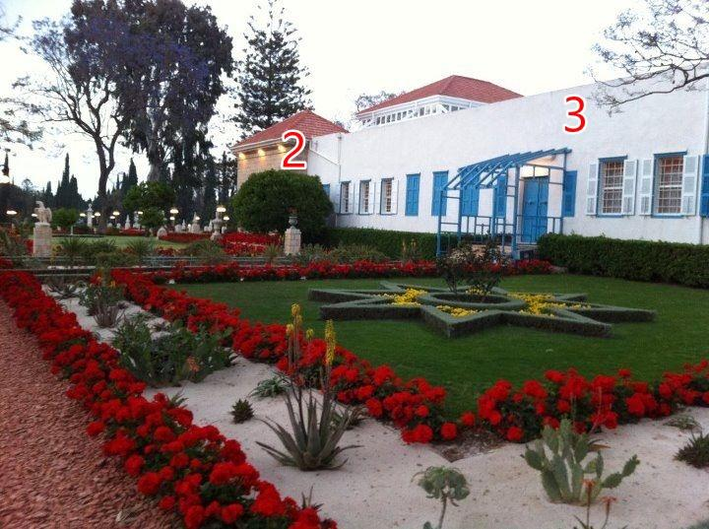 | 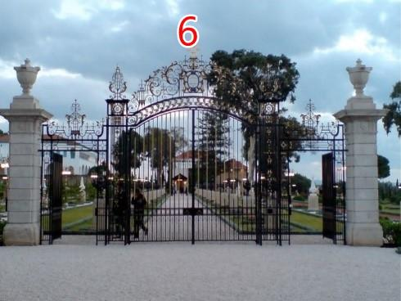
2. พระสถูปของพระบาฮาอุลลาห์,  3. บ้านผู้แสวงบุญและห้องของท่านนาย | 6. รั้วเหล็กดัดคอลลินส์

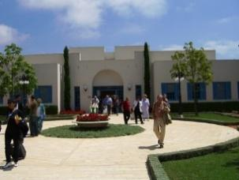 | 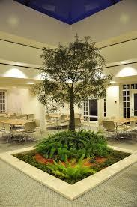
12. บ้านผู้แสวงบุญสร้างขึ้นในปี พ.ศ. 2544 (ค.ศ. 2001)

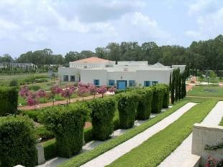 | 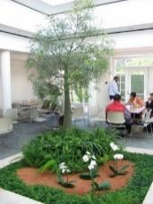
12. บ้านผู้แสวงบุญสร้างขึ้นในปี พ.ศ. 2544 (ค.ศ. 2001)

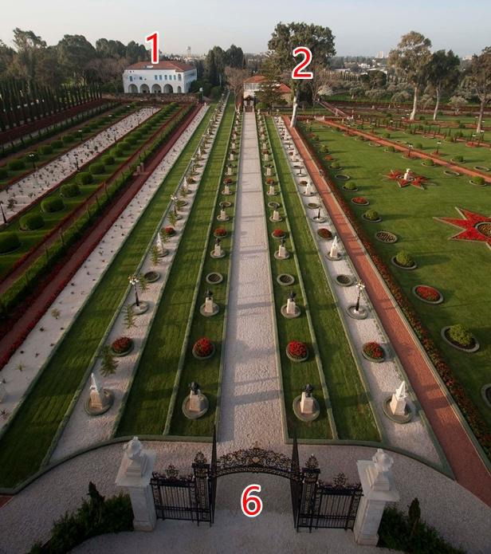
1. คฤหาสน์ของพระบาฮาอุลลาห์ 2. อาคารพระสถูปของพระบาฮาอุลลาห์ 6. ประตูรั้วคอลลินส์

17. คฤหาสน์บาห์จี [Mansion of Bahjí]

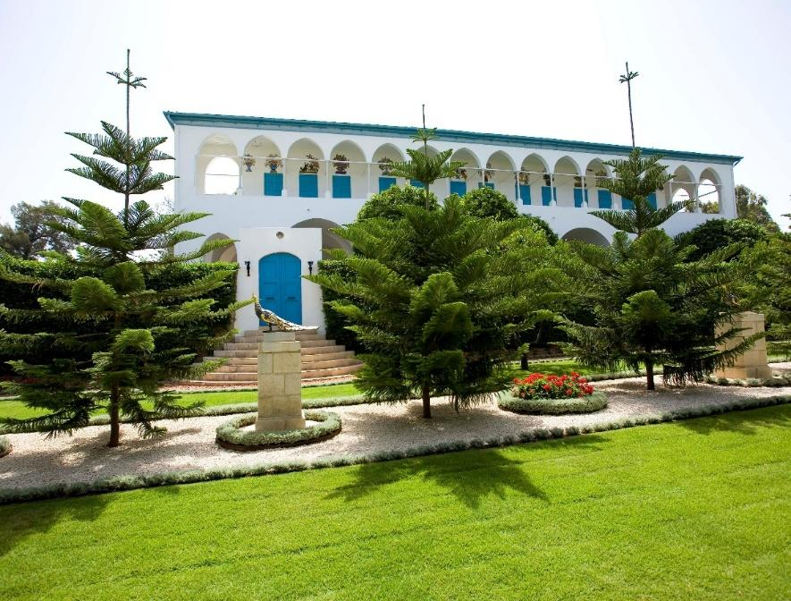
คฤหาสน์บาห์จี (มุมมองจากฝั่งตะวันตก)

“ขอคฤหาสน์แห่งนี้ ซึ่งความงามสง่าเพิ่มพูนคุณค่าตามเวลาที่ผ่านไปจงได้รับการคำนับรับพร พบความอัศจรรย์ใจและสิ่งอันน่าพิศวงนานัปการได้ในสถานที่แห่งนี้อย่างมากมาย ยังความสับสนแก่ปากกาที่เพียรพรรณนา” (ถ้อยสดุดีของ อูดี คัมมาร์ บนขื่อประตูทางเข้า ณ วันที่สร้างคฤหาสน์นี้เสร็จในปี พ.ศ. 2413 (ค.ศ. 1870))

คฤหาสน์นี้มีความใหญ่โตโออ่า มีเนื้อที่กว่า 740 ตารางเมตร สร้างประมาณปี พ.ศ. 2413 (ค.ศ. 1870) (สร้างทับอาคารดั้งเดิมที่ก่อนหน้านี้มีเพียงชั้นเดียว) เป็นคฤหาสน์ฤดูร้อน เป็นที่พักผ่อนของ อูดี คัมมาร์ ซึ่งเป็นพ่อค้าเมืองอัคคาที่มั่งคั่งร่ำรวย นอกจากสถานที่แห่งนี้แล้วเขายังเป็นเจ้าของกึ่งหนึ่งของบ้านซึ่งปัจจุบันรู้จักกันดีในนามของบ้านอับบุดในส่วนซีกตะวันออก เจ้าของทิ้งคฤหาสน์บาห์จีไปในช่วงหนีภัยจากโรคระบาด คฤหาสน์หลังนี้ถูกเช่าในปี พ.ศ. 2422 (ค.ศ. 1879) และภายหลังถูกซื้อเป็นที่นิวาสสถานของพระบาฮาอุลลาห์

คฤหาสน์บาห์จีตั้งอยู่บนเนินยกระดับมีเส้นทางท่อส่งน้ำจากสายธารเมืองคาบรี พาดผ่านไปสู่อัคคา ผู้ว่าราชการจังหวัดอัคคา คือ อับดุลลาพาชา มีคฤหาสน์อยู่ทางทิศใต้สุดซึ่งปัจจุบันเรียกว่าคฤหาสน์ เบย์ดูน พื้นที่ทั้งหมดที่กล่าวมานี้รวมเรียกว่า ‘อัล บาห์จา’ หรือ ‘สถานสราญใจ’

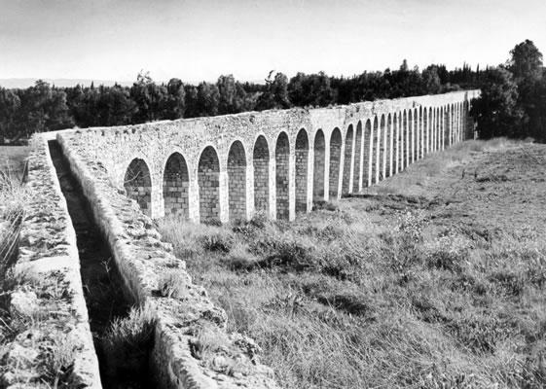
ส่วนหนึ่งของทางท่อส่งน้ำจากสายธารเมืองคาบรีพาดผ่านไปสู่อัคคา

คฤหาสน์มีหลายห้องชั้นบนที่น่าสนใจเป็นพิเศษสำหรับบาไฮ ห้องทางด้านทิศใต้เคยเป็นที่พำนักของพระบาฮาอุลลาห์ พระองค์ทรงต้อนรับแขกที่ห้องนี้รวมทั้งศาสตราจารย์ เอ็ดเวอร์ด แกรนวิลล์ บราวน์ ซึ่งเป็นอาจารย์ที่มีชื่อเสียงภาควิชาตะวันออก เรื่องราวการเข้าเฝ้าครั้งนั้นเป็นที่คุ้นหูของบาไฮศาสนิกชน ห้องที่อยู่ทางทิศตะวันตกเฉียงใต้เคยเป็นห้องที่ ท่านโชกิ เอฟเฟนดิ พักในช่วงทำงานที่บาห์จี ที่น่าสนใจคือสองห้องเล็กที่อยู่ตรงกลางด้านทิศเหนือสุดของคฤหาสน์ กล่าวคือ ห้องด้านซ้ายเคยเป็นห้องเก็บหนังสือของปราชญ์บาไฮชื่อ มิซาร์ อับดุล-ฟาซ เป็นเวลาหลายปีจนกระทั่งถูกย้ายไปยังห้องสมุดบาไฮนานาชาติเพื่อการอนุรักษ์ไว้ภายใต้สภาพแวดล้อมที่เหมาะสม ห้องทางขวาเป็นห้องเก็บแผ่นศิลาจารึกชื่อผู้ถึงแก่มรณภาพหน้าหลุมฝังดั้งเดิมที่สลักชื่อผู้เป็นกิ่งก้านที่่บริสุทธิ์ที่่สุด ส่วนอีกก้อนหนึ่งสลักชื่อมารดาของพระอับดุลบาฮารวมทั้งหีบศพดั้งเดิมของท่านด้วย ทั้งหมดถูกวางไว้โดยท่านศาสนภิบาลในคราวที่ย้ายร่างของท่านทั้งสองไปบรรจุใต้ฐานอนุสรณ์สถานใหม่บนเนินที่ดินแนวโค้งบนไหล่เขาคาร์เมลเมืองไฮฟา ท่านศาสนภิบาลจัดแสดงภาพถ่าย ภาพวาด ข่าวในหนังสือพิมพ์ที่ตัดเป็นชิ้นๆ และสิ่งตกแต่งอื่นอีกมายมายภายในคฤหาสน์

ภาพวาดแนวตุรกีแบบโบราณเหนือหน้าต่างด้านหน้าไม่มีนัยสำคัญ แค่เป็นตัวอย่างงานศิลปะในยุคนั้น

กำแพงส่วนใต้ที่ล้อมรอบคฤหาสน์เป็นสิ่งปลูกสร้างที่มีมาแต่เดิม ทางตะวันออกมีห้องเล็กๆ ซึ่งเป็นสุสานของอูดี คัมมาร์ และยังมีขั้นบันไดซึ่งพระบาฮาอุลลาห์ทรงใช้ตอนขึ้นม้า ส่วนกำแพงด้านทิศตะวันตกและรั้วเป็นของเก่า

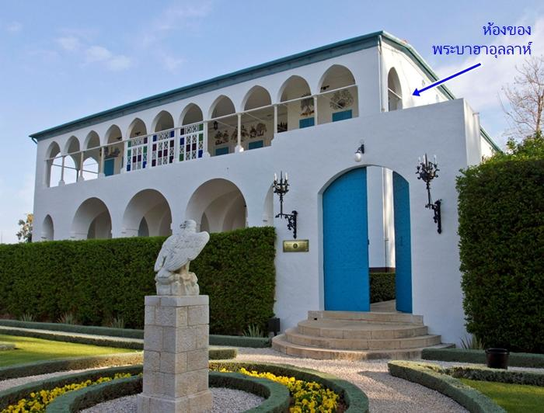
คฤหาสน์บาห์จี (มุมมองจากทางตะวันออกเฉียงใต้)

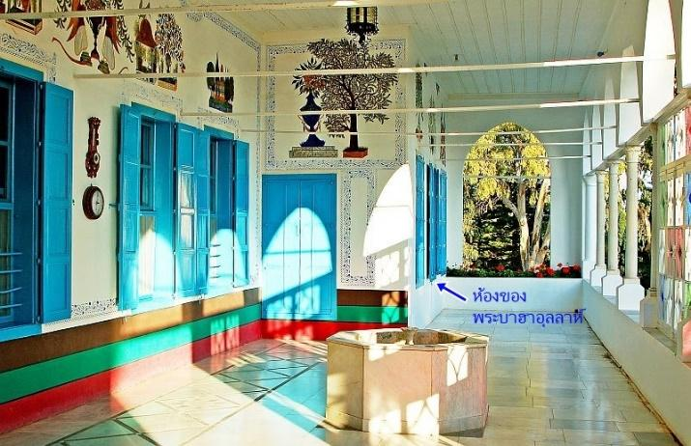 | 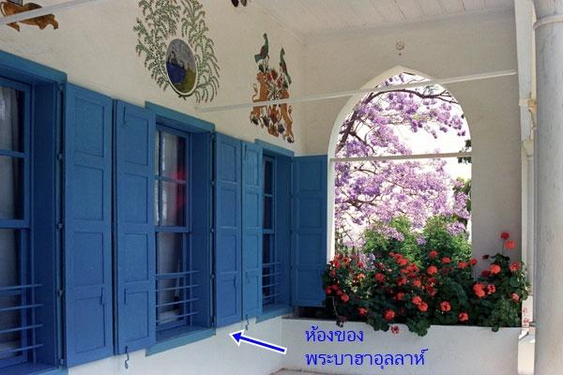
ภาพวาดแนวตุรกีแบบโบราณเหนือหน้าต่างด้านหน้า

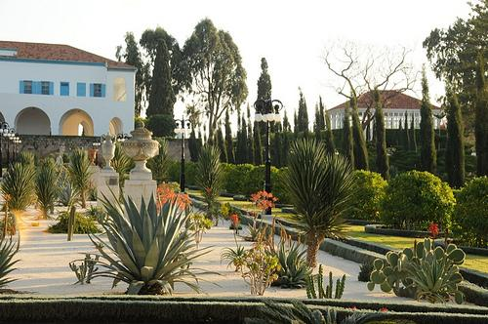 | 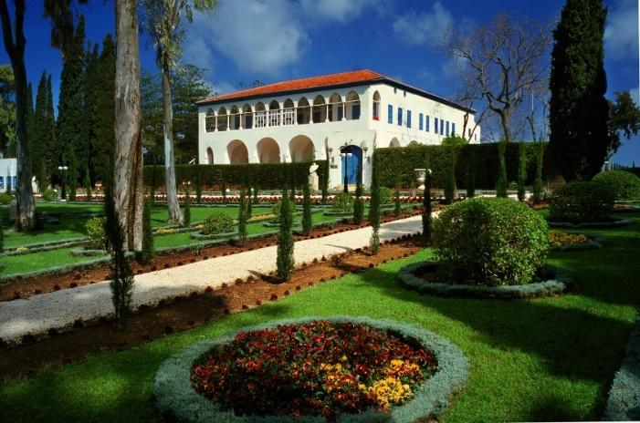
คฤหาสน์บาห์จีทางด้านซ้าย หลังคาพระสถูปของพระ  บาฮาอุลลาห์ทางด้านขวา (มุมมองจากทางทิศเหนือ) | คฤหาสน์บาห์จี (มุมมองจากทางตะวันออกเฉียงใต้)

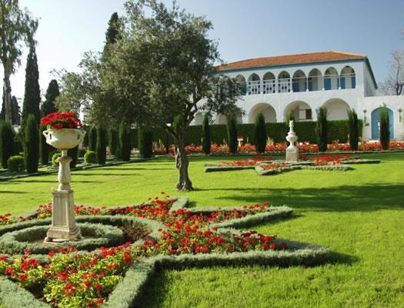 | 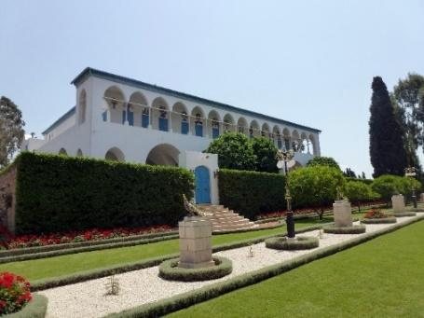 | 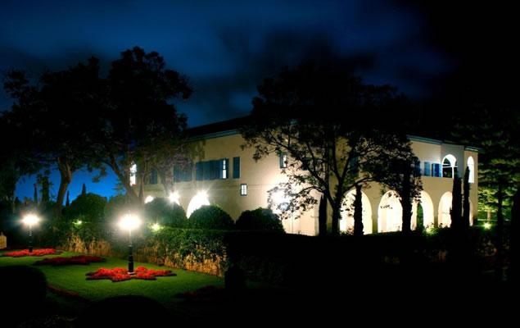
คฤหาสน์บาห์จี  (จากทางทิศใต้) | คฤหาสน์บาห์จี  (จากทางทิศตะวันตก) | คฤหาสน์บาห์จี  (ตอนกลางคืน)

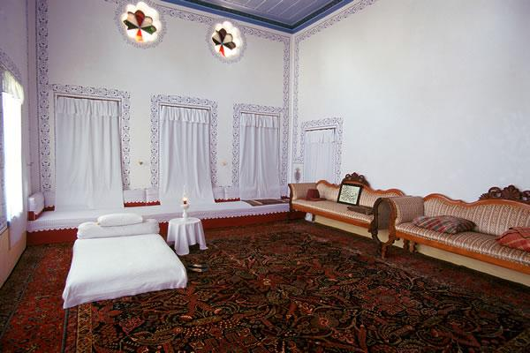 | 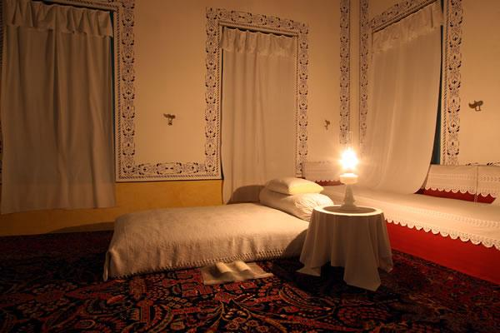
ห้องพระบรรทมของพระบาฮาอุลลาห์ที่คฤหาสน์บาห์จี เป็นที่่ทรงรับอาคันตุกะ
เช่น ศาสตราจารย์ บราวน์ เป็นห้องที่พระองค์ทรงเสด็จสวรรคต

18. การมาเข้าเฝ้าของศาสตราจารย์ เอ็ดเวิร์ด แกรนวิลล์ บราวน์
[Edward Grandville Browne's Visit]

ศาสตราจารย์ เอ็ดเวิร์ด แกรนวิลล์ บราวน์ อาจารย์ผู้มีชื่อเสียงจากมหาวิทยาลัยเคมบริดจ์ ได้เข้าเฝ้าพระบาฮาอุลลาห์ที่คฤหาสน์บาห์จีในปี พ.ศ. 2433 (ค.ศ. 1890) ท่านได้บันทึกความประทับใจในโอกาสนั้นไว้ดังนี้

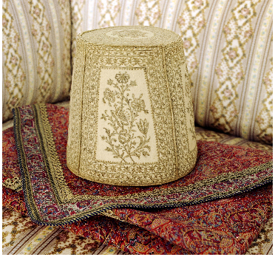
ทัช (หมวกทรงกรวยฝาครอบ) ของพระบาฮาอุลลาห์
“...ผู้นำทางเราหยุดชั่วขณะที่เราถอดรองเท้าออก หลังจากที่ชี้ให้เห็นทิศทางด้วยมืออย่างรวดเร็วแล้วเขาก็ถอยออกไป และในขณะที่ข้าพเจ้าผ่านเข้าไปและปล่อยผ้าม่านที่จับไว้ออก ข้าพเจ้าก็พบตนเองอยู่ในห้องโถงใหญ่ สุดห้องมีเก้าอี้นวมยาว และมีเก้าอี้สองสามตัวอยู่ตรงข้ามกับประตู แม้ข้าพเจ้าสงสัยอยู่ว่ากำลังจะไปไหนและจะไปพบใคร (เพราะไม่มีการบอกอะไรพิเศษให้ข้าพเจ้าทราบเลย) หลังจากหนึ่งหรือสองวินาทีผ่านไป ด้วยความระทึกอย่างหวาดหวั่นและอัศจรรย์ใจ ข้าพเจ้ารู้สึกแน่ว่าห้องนี้มีคนอาศัยอยู่ ที่มุมห้องที่มีเก้าอี้นวมอยู่ชิดกับกำแพง มีบุรุษผู้น่าพิศวงและน่าเคารพนั่งอยู่ มีผ้าโพกศีรษะที่นักพรตเรียกว่า ทัช (มีลักษณะสูงและรูปทรงดูแปลกตา) ที่ฐานมีผ้าโพกสีขาวขนาดเล็ก ข้าพเจ้าไม่สามารถลืมใบหน้าของบุรุษผู้นี้ได้ แม้ว่าข้าพเจ้าไม่สามารถพรรณนาก็ตาม ดวงตาที่แหลมคมคู่นั้นดูเหมือนจะมองทะลุเข้าไปถึงวิญญาณของมนุษย์ อานุภาพและอำนาจสถิตอยู่บนหน้าผากนั้น ในขณะที่ริ้วรอยลึกที่ปรากฏบนพระนลาฏและพระพักตร์บ่งบอกพระชนมพรรษาดูเหมือนจะขัดกับพระเกศาและพระมัสสุสีดำสนิทที่ยาวสลวยลงมาเกือบถึงบั้นพระองค์ (สะเอว) ไม่จำเป็นต้องถามว่าข้าพเจ้ายืนอยู่เบื้องหน้าใครในขณะที่ข้าพเจ้าก้มศีรษะคำนับบุรุษผู้เป็นมิ่งขวัญที่กษัตริย์ทั้งหลายต่างอิจฉา และจักรพรรดิทั้งหลายถอนใจในความไร้ซึ่งบุญญาบารมี”

“น้ำพระสุรเสียงอันอ่อนโยนทรงไว้ซึ่งยศศักดิ์เชื้อเชิญให้ข้าพเจ้านั่งและทรงตรัสว่า ‘ขอความสรรเสริญจงมีแด่พระผู้เป็นเจ้าที่เจ้าได้มาถึง...เจ้าได้มาพบกับนักโทษผู้ถูกเนรเทศ เราปรารถนาแต่สิ่งที่ดีสำหรับโลกและความสุขสำหรับชาติทั้งหลาย กระนั้นเขาถือว่าเราเป็นผู้ปลุกปั่นการทะเลาะวิวาทและการต่อต้าน ควรแก่การเป็นทาสและถูกเนรเทศ....ชาติทั้งปวงควรมีความศรัทธาเป็นหนึ่งเดียวกันและมนุษย์ทั้งหมดควรเป็นพี่น้องกัน พันธะความรักและความสามัคคีระหว่างบุตรทั้งหลายของมนุษย์ควรแข็งแกร่งขึ้น ความหลากหลายทางศาสนาควรสิ้นสุดและความขัดแย้งทางเชื้อชาติควรล้มเลิก.....สิ่งนี้มีภัยอันใด....กระนั้นมันจะเป็นไปตามนี้ การทะเลาะวิวาทอันไร้ประโยชน์และสงครามอันทำลายล้างเหล่านี้จะผ่านพ้นไป และสันติภาพอันยิ่งใหญ่ที่สุดจะบังเกิดขึ้น ในยุโรปของเจ้าก็ต้องการเช่นนี้มิใช่หรือ? นี่มิใช่สิ่งที่พระคริสต์ได้ทรงทำนายไว้หรือ? แต่พวกเราก็ได้เห็นบรรดากษัตริย์และผู้นำประเทศทั้งหลายใช้จ่ายเงินทองอย่างฟุ่มเฟือยตามใจชอบเพื่อทำลายล้างมนุษย์ชาติมากกว่าจะใช้เพื่อนำมาซึ่งความสุขสวัสดีของมวลมนุษย์ชาติ การต่อสู้ขัดแย้ง การหลั่งโลหิตและความไม่ลงรอยกันต้องหยุดลง และมนุษย์ทั้งหลายจะเป็นญาติพี่น้องในครอบครัวเดียวกัน ขออย่าทะนงว่าเขารักประเทศของเขา แต่จงยินดีในความรักที่เขามีต่อมนุษยชาติ....”

“ถ้อยทำนองนี้ คือเท่าที่ข้าพเจ้าย้อนระลึกได้ เหล่านี้คือพระวจนะที่อาจมีนอกเหนือจากที่ข้าพเจ้าได้ยินจากพระบาฮาอุลลาห์ ขอให้ผู้ที่อ่านพิจารณาด้วยตนเองว่าหลักการเหล่านี้สมควรทำให้ได้รับโทษประหารและการถูกคุมขังหรือไม่ และโลกเราควรจะได้รับผลดีหรือผลเสียจากการเผยแพร่คำสอนนี้”

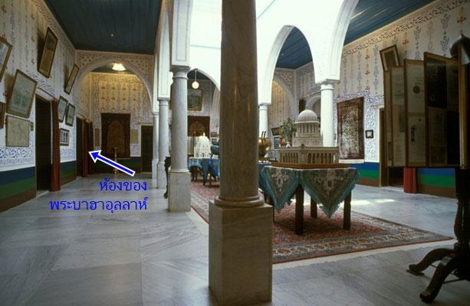
คฤหาสน์บาห์จี (ชั้นสอง) | ห้องของพระบาฮาอุลลาห์ที่คฤหาสน์บาห์จี

19. บ้านรับรองผู้แสวงบุญบาห์จี [Bahjí Pilgrim House]

ด้านตะวันตกของคฤหาสน์บาห์จีเป็นอาคารแนวยาวทรงเตี้ย ส่วนที่ครั้งหนึ่งเคยเป็นที่พักของบุตรเขยของพระบาฮาอุลลาห์อยู่ทางทิศเหนือสุด ปัจจุบันคือที่ประดิษฐานพระสถูปอันทรงความศักดิ์สิทธิ์ที่สุด ส่วนที่อยู่ทางทิศใต้สุดคือบ้านพักรับรองผู้แสวงบุญ ในอดีต หลังจากที่พระบาฮาอุลลาห์ทรงเสด็จสวรรคตไปแล้ว พระอับดุลบาฮาเช่าบ้านหลังนี้จากชาวอาหรับที่เป็นคริสเตียนเพื่อใช้เป็นที่พักอยู่หลายปีในช่วงที่ท่านไปเยี่ยมคฤหาสน์บาห์จี ต่อมาเมื่อบรรดาผู้หักล้างพระกติกาปฏิเสธมิให้ท่านเข้าคฤหาสน์ ท่านก็ได้ใช้บ้านหลังนี้เป็นที่พักรับรองผู้แสวงบุญ พระอับดุลบาฮารับประทานอาหารกับพวกเขาในห้องโถงกลางที่มีขนาดใหญ่ ส่วนที่เป็นห้องส่วนตัวของพระอับดุลบาฮาเองนั้นอยู่ที่มุมทางทิศใต้ เหล่าผู้แสวงบุญได้มาพบกับพระอับดุลบาฮาที่ห้องนี้ในช่วงเวลาอันเหมาะสม ส่วนที่อยู่ถัดไปเป็นห้องขนาดเล็กที่เก็บภาพของพระอับดุลบาฮา ภาพส่วนใหญ่ถ่ายไว้ในช่วงที่ท่านมาเยี่ยมคฤหาสน์บาห์จีในสมัยปกครองของท่าน ต่อมา ท่านศาสนภิบาล โชกี เอฟเฟนดี ยังคงใช้บ้านหลังนี้เป็นที่พักของเหล่าบรรดาผู้แสวงบุญตลอดช่วงเวลาที่ท่านดำรงตำแหน่ง และท้ายที่สุด ศาสนาก็ได้ครอบครองทรัพย์สินที่เคยเช่านี้ทั้งหมด

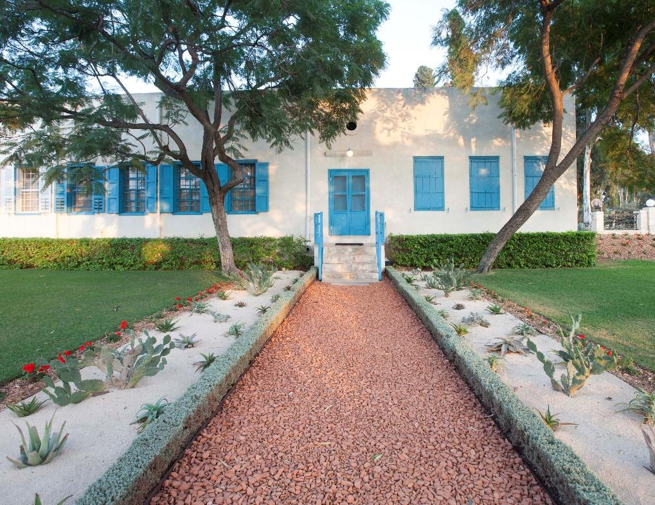
บ้านรับรองผู้แสวงบุญบาห์จี

20. อุทยาน จอเนม [Junayn or Junaynih Garden]

ช่วงสุดท้ายแห่งพระชนม์ชีพของพระบาฮาอุลลาห์ พระองค์ทรงได้ท่องไปในชานเมืองซึ่งเป็นที่ที่พระองค์ทรงถูก “เนรเทศตลอดชีวิต” บางโอกาสพระองค์ก็ทรงเสด็จไปยังจอเนม หรือที่เรียกกันอีกชื่อหนึ่งคือ จอเนเนะ ซึ่งเป็นทรัพย์สินส่วนขยายที่บาไฮเป็นเจ้าของร่วม อุทยานแห่งนี้ตั้งอยู่ในอาณาบริเวณประชิดกับที่ดินทางทิศตะวันตกเฉียงเหนือของคฤหาสน์มาซราเอลห์ เป็นอุทยานที่มีอาณาบริเวณกว้างใหญ่ มีต้นไม้ขึ้นหนาทึบ มีสวนมะนาวและมีถนนตัดผ่านอุทยาน ทำให้มีทางเข้าออกทุกด้าน มีศาสนิกชนสองสามคนอยู่ประจำเพื่อดูแลรักษาที่ดินผืนนี้

มีเรื่องเล่าว่าบรรดาผู้แสวงบุญและบาไฮศาสนิกชนในท้องที่ได้รับเชิญให้ร่วมเดินทางระยะสั้นกับพระบาฮาอุลลาห์ในอุทยาน จอเนม ในโอกาสฉลองวันศักดิ์สิทธิ์ต่างๆ ของบาไฮ เพื่อนๆ อาจจะไปเฝ้าพระองค์ที่คฤหาสน์ บาห์จี ตอนเช้าตรู่และร่วมขบวนเดินทาง พระบาฮาอุลลาห์จะทรงลาสีขาว ทรงเสด็จพระราชดำเนินไปยังอุทยานที่จัดไว้พร้อมรับการเสด็จมาของพระองค์ พระบาฮาอุลลาห์ทรงโปรดกุหลาบและหัวน้ำหอมกลิ่นกุหลาบมาก เล่ากันว่า ในวันแรกของเทศกาลเรซวาน ดอกไม้เหล่านี้จะถูกเก็บจากอุทยานเพื่อนำมาถวายพระบาฮาอุลลาห์

ในบรรดาบุคคลที่ได้รับโอกาสเข้าเฝ้าพระองค์ในอุทยานแห่งนี้คือ ท่านพระหัตถ์ศาสนา มีร์ซา ทาราซุลลาห์ ซามานดารี เมชคิน กาลาม ผู้เชี่ยวชาญด้านประดิษฐ์ตัวอักษรที่มีชื่อเสียง และ เอดเวอร์ด กรีนวิลล์ บราวน์ ผู้รอบรู้เรื่องโลกตะวันออกชาวอังกฤษ ครั้งหนึ่ง นักกวีสองท่านคือ นาบิล อาซามและแอนดาลิบ ก็ได้ร่วมเข้าเฝ้าและได้แต่งบทกวีเฉลิมฉลองเทศกาลนอร์รูซ ด้วย

มีทรัพย์สินที่เป็นสิ่งปลูกสร้างอยู่หลังหนึ่งซึ่งพระบาฮาอุลลาห์ทรงเสด็จมาพำนักอยู่บ่อยๆ ในตอนแรกสิ่งปลูกสร้างหลังนี้มีสามหรือสี่ห้อง ห้องหนึ่งถูกกันไว้สำหรับพระบาฮาอุลลาห์ในวโรกาสที่พระองค์ทรงเสด็จมาประทับเป็นครั้งคราวที่นี่ ที่เห็นนี้คือห้องที่อยู่ด้าน “ปีกของสถานที่ศักดิ์สิทธิ์” ที่เปิดให้เข้าเยี่ยมชม
อุทยานแห่งนี้เปิดให้ผู้แสวงบุญและผู้มาเยี่ยมเข้าชมได้ตั้งแต่เดือน ตุลาคม พ.ศ. 2554 (ค.ศ. 2011)

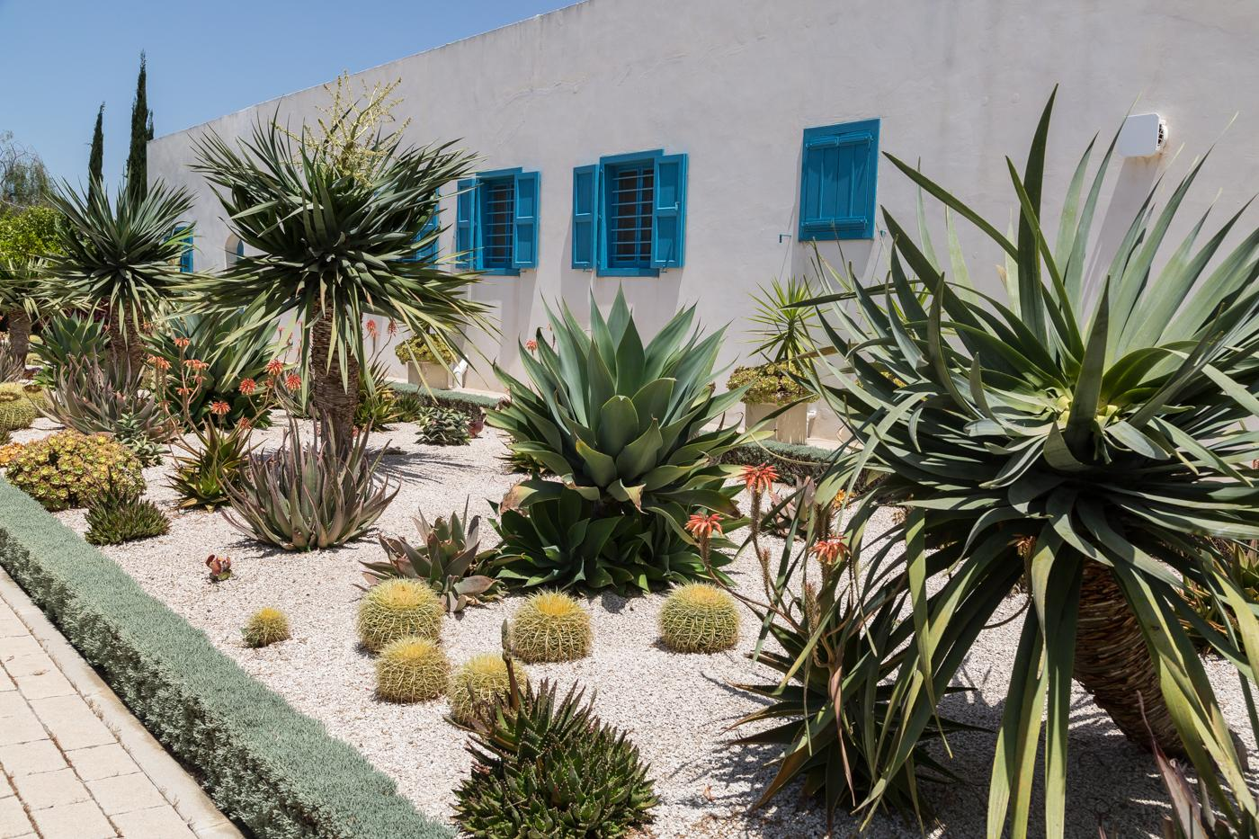
สวนไม้ประดับอยู่ในด้านหนึ่งของอุทยานจอเนม

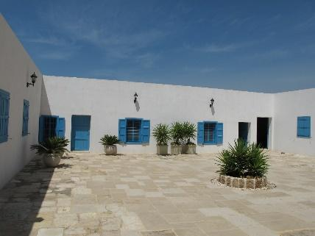 | 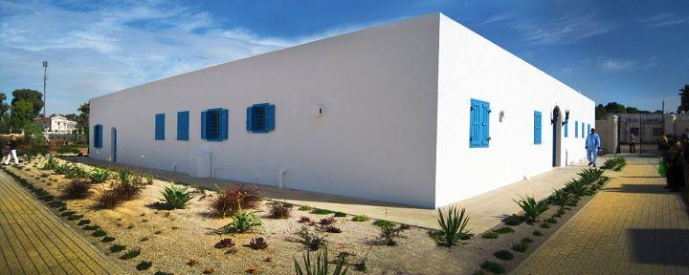
อุทยานจอเนม

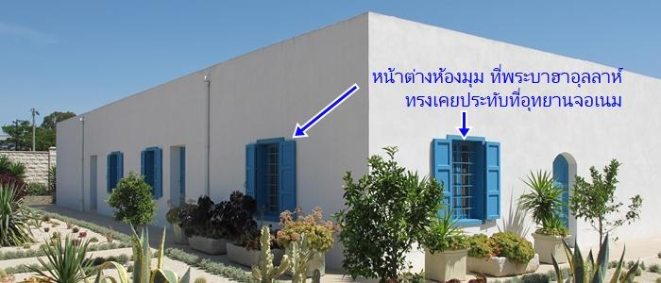
อุทยาน จอเนม

21. บ้านของอับดุลลา พาชา [House of 'Abdu'lláh Páshá]

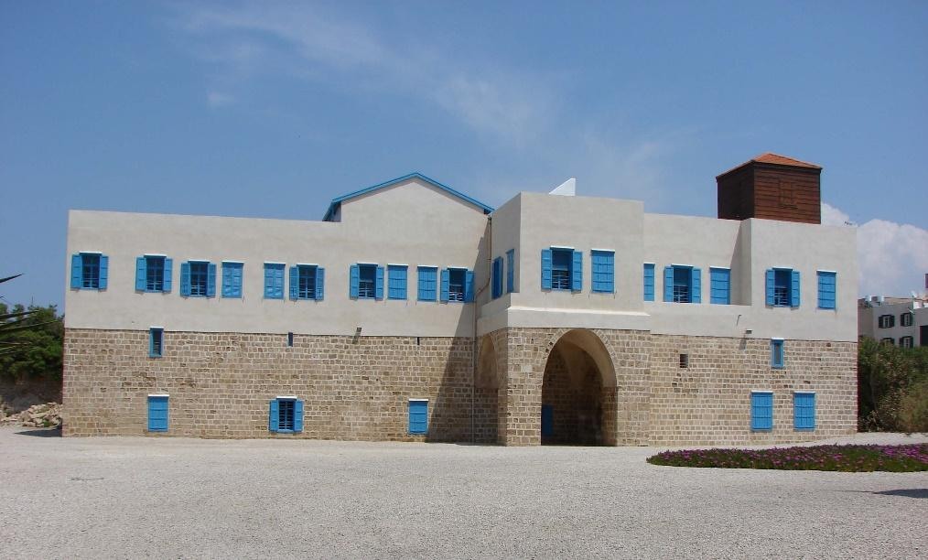
บ้านของอับดุลลา พาชา

ชื่อของบ้านหลังนี้ตั้งตามนามของผู้ว่าราชการจังหวัดอัคคาซึ่งอาศัยอยู่หลายสิบปีแรกของศตวรรษที่สิบเก้า เคยเป็นที่อยู่ของพระอับดุลบาฮาประมาณสิบสามปีก่อนที่พระองค์จะย้ายไปเมืองไฮฟา พระอับดุลบาฮาต้อนรับผู้มาแสวงบุญชาวตะวันตกชุดแรกที่บ้านหลังนี้เมื่อวันที่ 10 ธันวาคม พ.ศ. 2441 (ค.ศ. 1898) พระอับดุลบาฮาแสดงปาฐกถาธรรมในห้องทานอาหารของผู้แสวงบุญในบ้านอับดุลลา พาชา ซึ่งคุณลอร่า ไดรเฟิส บาร์นี ได้จดบันทึกไว้ในช่วงระหว่างที่เธอไปแสวงบุญ ณ ที่นี้ระหว่างปี พ.ศ. 2447 (ค.ศ. 1904) ถึง พ.ศ. 2449 (ค.ศ. 1906) ต่อมาภายหลังรวบรวมพิมพ์ในหนังสือ ‘เฉลยพระธรรมบางข้อ’ ส่วนที่อยู่สุดทางทิศตะวันออกของชั้นบนเป็นที่อยู่อาศัยของครอบครัวศักดิ์สิทธิ์ ริมห้องโถงส่วนกลางเป็นห้องของท่านบาฮิเยห์ คานุม ซึ่งมีสมญานามว่า ‘ใบไม้ที่ศักดิ์สิทธิ์ที่ยิ่่งใหญ่ที่สุด’ มีพื้นที่แบ่งสำหรับเก็บพระธาตุของพระบ๊อบไว้อย่างลับๆ หลายปีก่อนที่จะถูกย้ายไปเนินเขาคาร์เมล

ช่วงเวลาอันยุ่งยากที่สุดในสมัยการบริหารศาสนาของพระอับดุลบาฮา มีเหตุการณ์เกิดขึ้นหลายอย่าง ทั้งสะเทือนอารมณ์ น่าทึ่ง ตื่นเต้นเร้าใจ และมีความสำคัญอย่างยิ่งยวดเกิดขึ้นในบ้านของอับดุลลา พาชา ท่านนายกำกับดูแลการก่อสร้างพระสถูปของพระบ๊อบบนเขาคาร์เมลในขณะที่อยู่บ้านหลังนี้ ทั้งยังบัญชาการบูรณะบ้านศักดิ์สิทธิ์ของพระบ๊อบที่เมืองชีราซ เริ่มมีความคิดให้มีการก่อสร้าง มัช-เร-กล-อัส-คาร์ แห่งแรกในโลกที่เมืองอิสกาบาด ในรัสเซีย เตอร์กิสถาน ทั้งยังสร้างบ้านของพระองค์เองในไฮฟาด้วย พระอับดุลบาฮาตกเป็นเป้าถูกโจมตีโดยเหล่าผู้ละเมิดพระปฏิญญา และยังตกอยู่ในอันตรายจากการถูกคณะกรรมาธิการของทางการสอบสวน ที่บ้านหลังนี้ พระอับดุลบาฮาลิขิตพินัยกรรมสองส่วนแรกซึ่งเป็นกฎบัตรระเบียบการบริหารศาสนา

หลังจากที่ไม่ได้อยู่ในความควบคุมดูแลของศาสนานานหลายสิบปี สภายุติธรรมแห่งสากลก็ได้ซื้อบ้านอับดุลลา พาชาไว้ในครอบครองเมื่อวันที่ 9 มกราคม พ.ศ. 2518 (ค.ศ. 1975)

ประกาศด้วยความปีติยินดีว่าประสบความสำเร็จหลังจากการเจรจาต่อรองอย่างยาวนาน ได้ซื้อบ้านศักดิ์สิทธิ์อันเป็นศูนย์กลางพระปฏิญญาของพระอับดุลบาฮา เป็นบ้านเกิดของท่านศาสนภิบาล ท่านโชกิ เอฟเฟนดิ อันเป็นที่รัก เป็นทรัพย์สินอันทรงคุณค่าทางประวัติศาสตร์ อยู่ติดกับค่ายทหารซึ่งเป็นคุกอันใหญ่มหึมา มีเนื้อที่ประมาณเจ็ดพันตารางเมตรซึ่งรวมตัวอาคารอื่นในกลุ่มสิ่งปลูกสร้าง ให้ความเชื่อมั่นว่าบ้านได้รับการปกป้องตลอดไปแก่ผู้แสวงบุญที่ย่างเข้าสู่ศตวรรษแห่งการมาเยือนครั้งประวัติศาสตร์ของผู้แสวงบุญชาวตะวันตกกลุ่มแรก กำลังเตรียมแผนบูรณะบ้านศักดิ์สิทธิ์ ตกแต่งพื้นและก่อสร้างเพิ่มถ้าสถานการณ์อำนวยและมีกองทุนเพียงพอ ขอกราบขอบพระคุณพระบาฮาอุลลาห์ที่ทรงพระราชทานพระพร (สภายุติธรรมแห่งสากล)

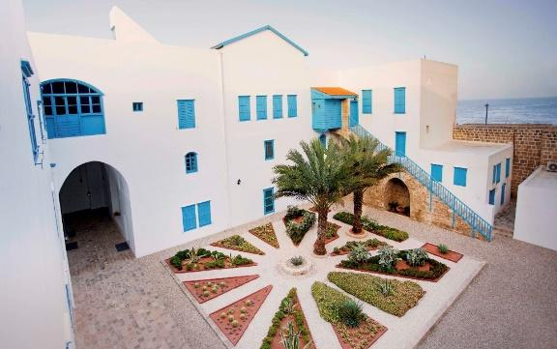 | 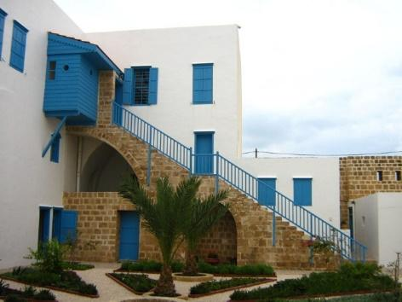
บ้านของอับดุลลา พาชา

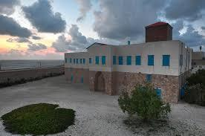 | 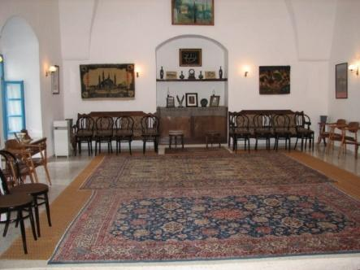
บ้านของอับดุลลา พาชา | ห้องหนึ่งในบ้านของอับดุลลา พาชา

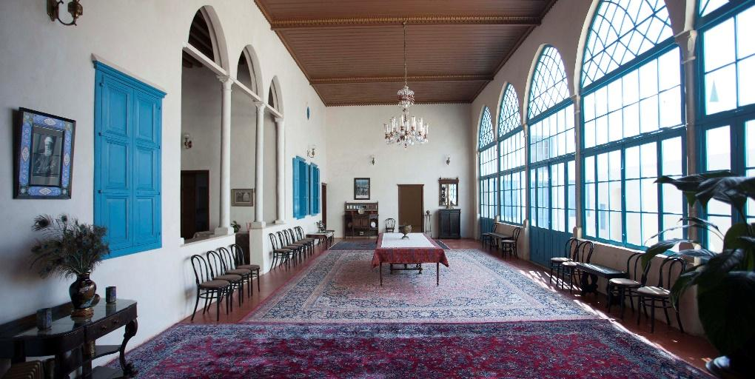
บ้านของอับดุลลา พาชา

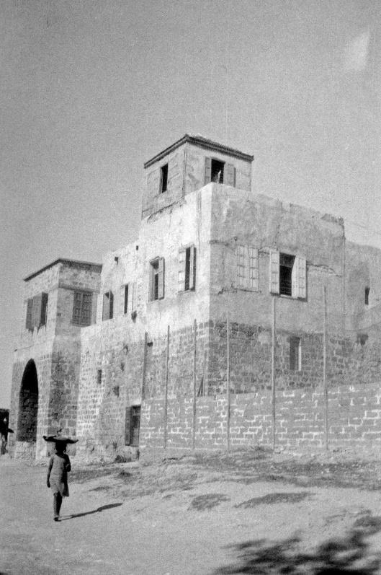 | 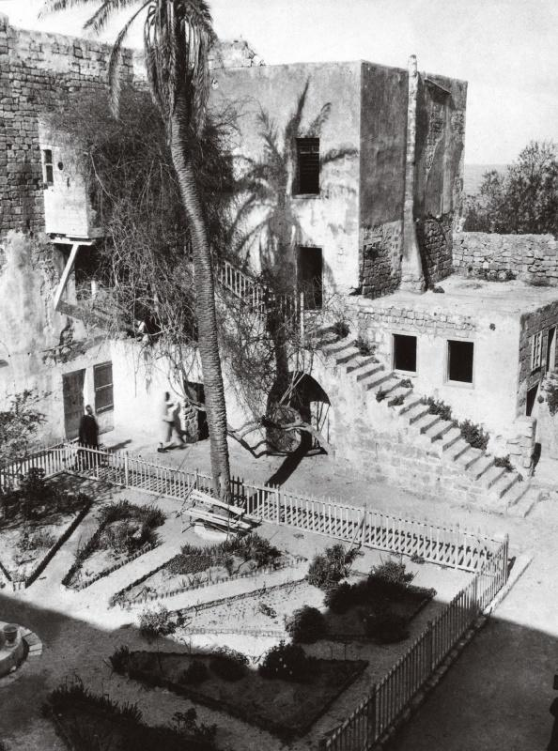
บ้านของอับดุลลา พาชา

22. เนินเขาคาร์เมล [Mount Carmel]

“ในปีเดียวกันนั้น กระโจม (‘สถานที่ประกอบพิธีถวายเครื่องบูชาผู้ทรงความงามอันรุ่งโรจน์’) ของพระบาฮาอุลลาห์ก็ถูกกางไว้บนเขาคาร์เมลที่ได้รับการกล่าวขานว่าเป็น ‘เนินเขาและสวนองุ่นของพระผู้เป็นเจ้า’ ‘เป็นนิวาสสถานของพระเอลิยาห์’ สถานที่ที่พระอิสยาห์ ยกย่องสรรเสริญว่า ‘เป็นเนินเขาของพระผู้เป็นนาย’ ‘ที่ซึ่งทุกประชาชาติจะพากันหลั่งไหลมา’ พระบาฮาอุลลาห์เสด็จไปเยี่ยมเมืองไฮฟาสี่ครั้ง ครั้งสุดท้ายทรงพำนักอยู่ไม่น้อยกว่าสามเดือน ในการเยี่ยมครั้งหนึ่งหลังจากที่กระโจมของพระองค์ถูกกางในบริเวณใกล้เคียงกับพระอารามคาร์เมไลท์ แล้ว พระองค์ผู้ทรงเป็น ‘นายแห่งสวนองุ่น’ ก็ได้เผยพระคัมภีร์แห่งคาร์เมลอันโดดเด่นด้วยนัยและคำพยากรณ์ ในโอกาสหนึ่ง ในขณะที่พระองค์ทรงเสด็จประทับยืน พระองค์ทรงชี้ด้วยพระองค์เองให้พระอับดุลบาฮาเห็นจุดที่จะเป็นสถานที่พักผ่อนสุด ท้ายของพระบ๊อบ เป็นอนุสรณ์สถานพระสถูปอันเหมาะสมที่จะสร้างในเวลาต่อมา” (ท่านโชกิ เอฟเฟนดิ)

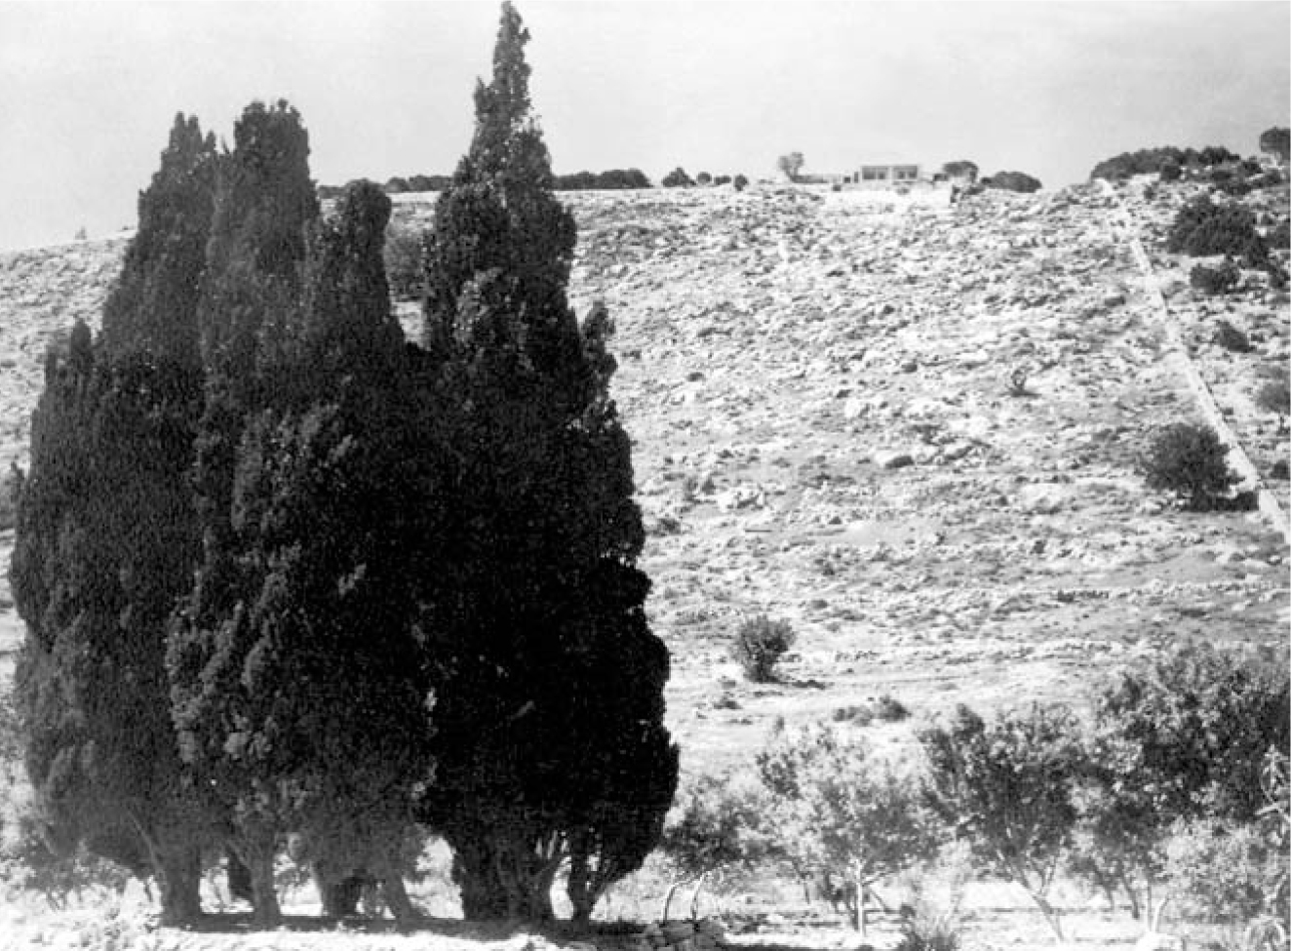
พระบาฮาอุลลาห์ทรงชี้จุดที่จะเป็นสถานที่สร้างพระสถูปของพระบ๊อบ

23. สาส์นแห่งคาร์เมล [Tablet of Carmel]

“ขอความรุ่งโรจน์จงมีแด่ยุคนี้ ยุคซึ่งสุคนธรสแห่งพระกรุณาได้ขจรไปทั่วทุกสรรพสิ่งที่ถูกสร้างสรรค์ เป็นยุคที่อุดมพรอย่างที่ศตวรรษในอดีตเทียบมิได้ ที่พระพักตร์แห่งความบรมโบราณแห่งยุคต่างๆ หันมายังบัลลังก์อันทรงความศักดิ์สิทธิ์ ณ ที่นี้ ได้ยินเสียงจากสิ่งที่ถูกสร้างสรรค์ทั้งหมด และที่ดังมาไกลกว่านั้นคือสุรเสียงของบรรดาเหล่าเทพยดาที่อยู่บนสวรรค์ชั้นสูง ร้องขึ้นดังนี้ ‘ดูกร คาร์เมล เจ้าจงรีบเร่ง เพราะดูซิ แสงแห่งพระพักตร์ของพระผู้เป็นเจ้า พระผู้ทรงครองอาณาจักรแห่งนามทั้งหลาย พระผู้ออกแบบแห่งสวรรค์ได้อาบลงบนเจ้าแล้ว’ ”

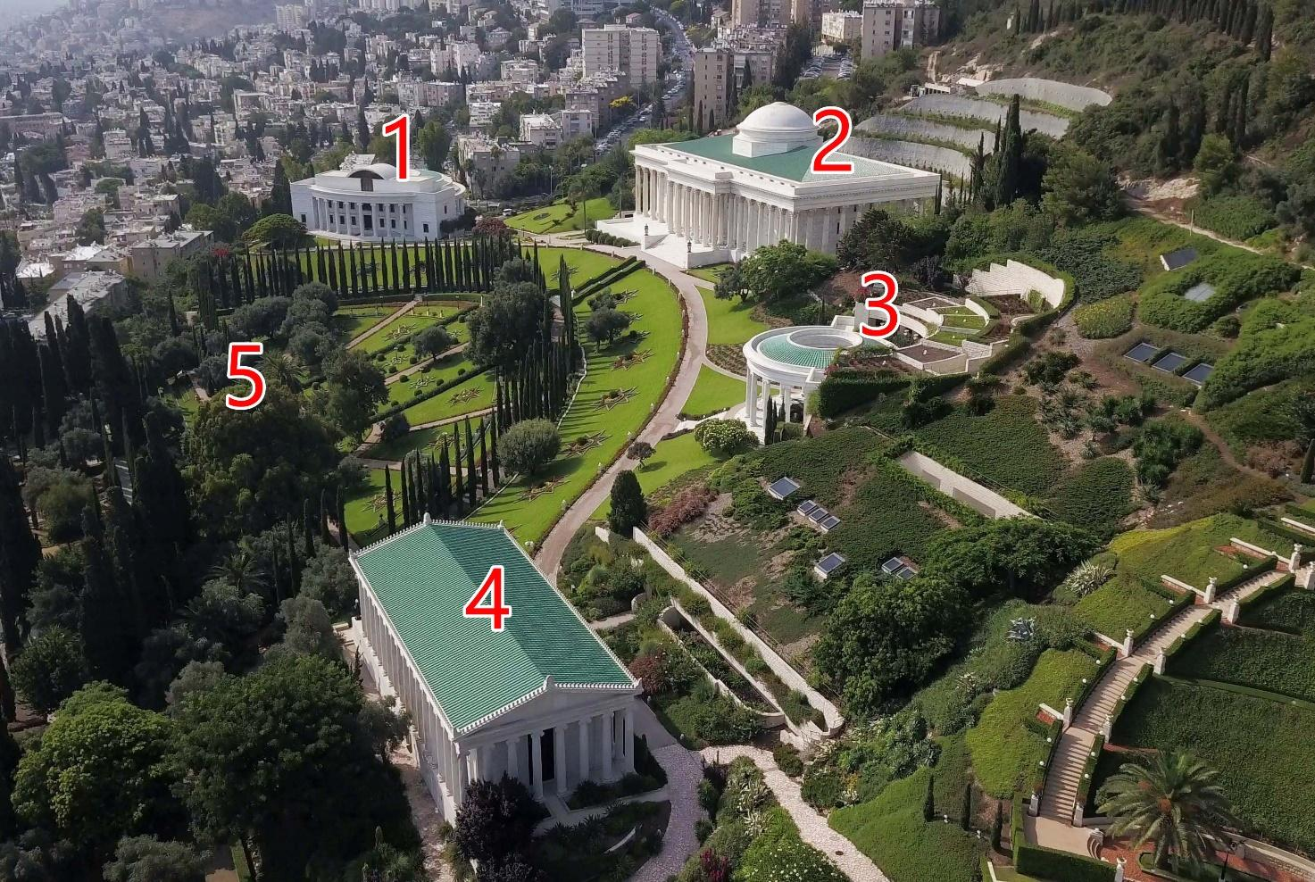
1. อาคารศูนย์กลางเผยแพร่ศาสนานานาชาติ | 2. ที่ทำการสภายุติธรรมแห่งสากล | 3. ศูนย์การศึกษาพระธรรม
4. หอจดหมายเหตุนานาชาติ | 5. อนุสรณ์สถานในอุทยาน

“ด้วยประการฉะนี้ เธอจึงร้องอุทานออกมาอย่างดังด้วยความปีติหรรษาว่า ‘ขอชีวิตของข้าพเจ้าเป็นพลีแด่พระองค์ ด้วยเหตุที่พระองค์ทรงเพ่งมองมายังข้าพเจ้า และทรงประทานความเอื้ออารีและทรงดำเนินพระบาทสู่ข้าพเจ้า ข้าแต่พระผู้ทรงเป็นที่มาของชีวิตอันเป็นนิรันดร์ การแยกจากพระองค์ทำให้ข้าพเจ้าสูญสิ้น และการอยู่ห่างไกลจากพระองค์ทำให้วิญญาณของข้าพเจ้าถูกแผดเผา ขอความสรรเสริญทั้งปวงจงมีแด่พระองค์ที่ทรงทำให้ข้าพเจ้าได้ฟังเสียงเรียกของพระองค์ ที่ทรงประทานเกียรติแก่ข้าพเจ้าด้วยรอยพระบาทของพระองค์ ที่ทรงกระตุ้นให้วิญญาณของข้าพเจ้ากลับมามีชีวิตชีวาด้วยสุคนธรสแห่งยุคที่ให้พลัง ขอความสรรเสริญจงมีแด่พระองค์ที่มีเสียงกรีดของปากกาบนกระดาษ เป็นเสียงที่ทรงบันดาลให้เป็นประดุจดังเสียงเป่าแตรในท่ามกลางหมู่ประชาชนของพระองค์ และเมื่อชั่วโมงของศาสนาที่ปราศจากการต่อต้านของพระองค์ถูกทำให้ปรากฏมาถึง พระองค์ก็ทรงเป่าลมหายใจแห่งพระวิญญาณของพระองค์เข้าสู่ปากกาของพระองค์ จากนั้นจงดู ทั่วทุกสรรพสิ่งสั่นคลอนไปถึงฐานราก เปิดเผยให้มนุษย์เห็นความลี้ลับดังกล่าวที่ซ่อนเร้นอยู่ในคลังของพระองค์ผู้ทรงครองสรรพสิ่งสร้างสรรค์ทั้งมวล’ ”

“ยังไม่ทันที่เสียงของเธอจะดังไปถึงสถานที่อันสูงส่ง เราก็ตอบก่อนว่า ‘ดูกร คาร์เมล จงขอบ พระคุณต่อพระผู้เป็นนาย เพลิงแห่งการพลัดพรากจากเราเผาผลาญกลืนกินเจ้าอย่างรวดเร็ว เวลาที่มหาสมุทรแห่งการดำรงอยู่ของเราสาดซัดอยู่ต่อหน้าเจ้า ขอให้เจ้าเจริญตาเจริญใจกับสรรพสิ่งสร้างสรรค์ทั้งมวล และขอให้ความปีติยินดีจงมีแด่สิ่งทั้งหลายทั้งที่มองเห็นและมองไม่เห็น จงยินดีปรีดาเพราะในยุคนี้พระผู้เป็นเจ้าทรงก่อตั้งบัลลังก์ของพระองค์บนเจ้า ให้เจ้าเป็นอุทัยสถานแห่งสัญลักษณ์ของพระองค์และเป็นดวงตะวันแห่งหลักฐานของการเผยพระธรรมของพระองค์ ขอความสุขสวัสดีจงมีแด่ผู้เดินวนรอบเจ้า ผู้ที่ประกาศการเผยความรุ่งโรจน์ของเจ้า และผู้ที่คิดถึงพระกรุณาธิคุณที่พระผู้เป็นนาย พระผู้เป็นเจ้าของเจ้าได้ทรงโปรยปรายแก่เจ้า จงรีบเข้าครองถ้วยแห่งความเป็นอมตะในนามของพระผู้เป็นนายของเจ้า พระผู้ทรงความรุ่งโรจน์เหนือสิ่งอื่นใด และจงขอบคุณพระพระองค์ อันเนื่องมาจากสัญลักษณ์แห่งความเมตตาต่อเจ้า พระองค์ทรงแปรความเศร้าโศกของเจ้าให้เป็นความยินดี และเปลี่ยนความเสียใจให้เป็นความสุขสราญ ที่จริงแล้ว พระองค์ทรงรักสถานที่ที่เป็นที่ตั้งบัลลังก์ของพระองค์ ที่ซึ่งพระบาทของพระองค์ทรงก้าวย่าง ที่ซึ่งได้รับเกียรติด้วยการเสด็จมาของพระองค์ ที่ซึ่งพระองค์ทรงประกาศร้องเรียกและที่ซึ่งพระองค์ทรงหลั่งน้ำตาร่ำไห้’ ”

“ ‘ดูกร คาร์เมล จงส่งเสียงไปยังไซออน และป่าวประกาศข่าวอันน่ายินดีว่า: พระผู้ซึ่งแฝงเร้นจากตามนุษย์ได้เผยองค์ออกมาแล้ว อำนาจครอบครองสิ่งทั้งมวลของพระองค์ก็เป็นที่ประจักษ์แจ้ง ความงามเหนือทุกสรรพสิ่งก็เป็นที่ปรากฏให้เห็น จงระวัง มิฉะนั้นเจ้าจะลังเลหรือหยุดชะงัก จงรีบออกมาและเดินวนไปรอบๆ เมืองของพระผู้เป็นเจ้าซึ่งถูกส่งลงมาจากแดนสวรรค์ เป็นกะอ์บะฮ์ จากพิมานซึ่งล้อมบูชาผู้เป็นที่โปรดปรานของพระผู้เป็นเจ้า ผู้ที่บริสุทธิ์ใจและหมู่คณะของเหล่าเทพยาดาที่ประเสริฐที่สุด โอ้ เราเฝ้ารอประกาศต่อทุกสถานที่บนโลกมาอย่างเนิ่นนานเพื่อจะได้นำข่าวดีของธรรมที่เผยนี้ไปยังแต่ละเมือง เป็นข่าวดีที่ตราตรึงหัวใจของภูเขาซีนาย ที่ได้ชื่อว่าเป็นพุ่มไม้ที่ลุกไหม้ ซึ่งกำลังป่าวร้องว่า ‘ข้าแต่พระผู้เป็นนายของนายทั้งหลาย อาณาจักรแห่งโลกและสวรรค์เป็นของพระผู้เป็นเจ้า’ ที่จริงแล้ว นี่คือยุคที่ทั้งแผ่นดินและมหาสมุทรต่างปลื้มปีติกับการประกาศข่าวนี้ ด้วยพระกรุณาธิคุณอันล้ำเหลือความเข้าใจหรือหัวใจของมนุษย์ นี่คือยุคที่สำรองสิ่งเหล่านั้นไว้ซึ่งพระผู้เป็นเจ้าจะทรงกำหนดเพื่อการเผยพระธรรม ในไม่ช้า พระผู้เป็นเจ้าจะทรงล่องเรือ เหนือเจ้า และจะแสดงให้ปรากฏต่อประชาชนแห่งบาฮาผู้ได้รับการกล่าวขานในพระคัมภีร์แห่งนาม”

”ความศักดิ์สิทธิ์จงมีแด่พระผู้เป็นนายของมนุษย์ชาติ ทุกอณูของโลกสั่นไหวด้วยการกล่าวถึงพระนามของพระองค์ และพระชิวหาของพระผู้ทรงสง่างามถูกกระตุ้นให้เปิดเผยสิ่งที่ถูกห่อไว้ในความรู้และที่ถูกซ่อนอยู่ในคลังแห่งความยิ่งใหญ่ของพระองค์ ที่จริงแล้ว ด้วยอำนาจแห่งพระนามของพระองค์ พระผู้ทรงความเกรียงไกรเหนือทุกสิ่งทุกอย่าง พระผู้ทรงสูงส่ง พระองค์จึงเป็นผู้ปกครองทั้งหมดที่อยู่บนสวรรค์และทั้งหมดที่อยู่บนโลก” (พระบาฮาอุลลาห์)

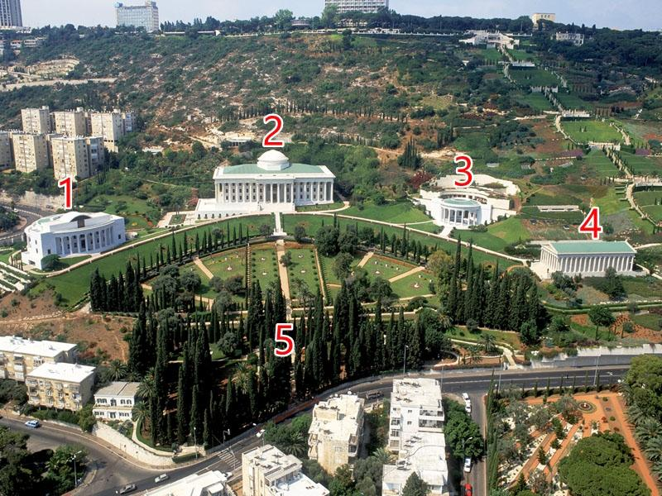
1. อาคารศูนย์กลางเผยแพร่ศาสนานานาชาติ | 2. ที่ทำการสภายุติธรรมแห่งสากล | 3. ศูนย์การศึกษาพระธรรม
4. หอจดหมายเหตุนานาชาติ | 5. อนุสรณ์สถานในอุทยาน

24. อนุสรณ์สถานในอุทยาน [Monument Gardens]

“ร่างของผู้เป็นกิ่งก้านที่่บริสุทธิ์ที่่สุด และร่างของมารดาของท่านนาย ถูกย้ายอย่างปลอดภัยมาบรรจุอยู่ที่อาณาบริเวณพระสถูปเขาคาร์เมลอันศักดิ์สิทธิ์.... ตามความตั้งใจของพระผู้เป็นใบไม้ที่ศักดิ์สิทธิ์ที่ยิ่่งใหญ่ที่สุด ” (ท่านโชกิ เอฟเฟนดิ)

“ภายใต้ร่มเงาของพระสถูปของพระบ๊อบที่ฝังอยู่ในอ้อมอกของเขาคาร์เมลซึ่งอยู่ตรงกันตรงข้ามกับเมืองที่ขาวดังหิมะติดอ่าวอัคคาซึ่งถือเป็นเกบเบลห์ของบาไฮแห่งโลก มีการรวมกลุ่มกันของสามอนุสรณ์สถานที่พักผ่อนสุดท้ายในอุทยานที่วิจิตรงดงาม ถ้าประมาณความสำคัญคือ ทั้งสามอนุสรณ์สถานนี้เสริมพลังทางจิตวิญญาณของสถานที่ซึ่งถูกกำหนดโดยพระบาฮาอุลลาห์ด้วยพระองค์เองให้เป็นพระบัลลังก์ของพระผู้เป็นเจ้า เป็นหลักชัยที่บอกช่วงเหตุการณ์สำคัญที่เกิดในระยะต่างๆ จนถึงการสถาปนาศูนย์บริหารแห่งโลกอย่างถาวรของสมาพันธรัฐบาไฮในอนาคตซึ่งถูกกำหนดไว้ล่วงหน้ามิให้แยกตัวออกไป ให้ทำงานร่วมกันอย่างใกล้ชิดกับศูนย์ทางจิตวิญญาณของศาสนาอันทรงไว้ซึ่งความศักดิ์สิทธิ์เป็นที่เคารพบูชาด้วยการยึดถือสามระบบริหารอันโดดเด่น ของศาสนาแห่งโลก” (ท่านโชกิ เอฟเฟนดิ)

“ในอนาคตที่จะมาถึง การมาแสวงบุญ.... ของผู้แสวงบุญที่ได้มาเยี่ยมสักการะอนุสรณ์สถานเหล่านี้ซึ่งตระหนักดีในความสูงส่งทางคุณธรรมและวงศ์ตระกูลของท่านเหล่านั้น ซึ่งปรารถนาจะติดต่อกับจิตวิญญาณของท่านเหล่านั้นและเพียรพยายามให้ได้มาซึ่งการหยั่งรู้ในสถานะเพื่อที่จะได้เดินตามวิถีของท่านเหล่านั้น ขอให้พระบัญญัติเหล่านี้ที่ลิขิตโดยพระบาฮาอุลลาห์และพระอับดุลบาฮาจงเป็นแรงดลบันดาลใจและเป็นคำแนะนำในการค้นหาอันทรงค่าที่สูงส่งของพวกเขา” (ท่านโชกิ เอฟเฟนดิ)

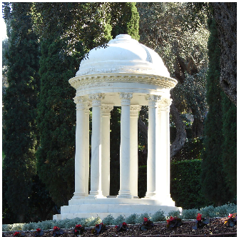 | 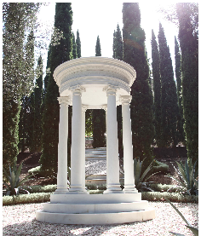 | 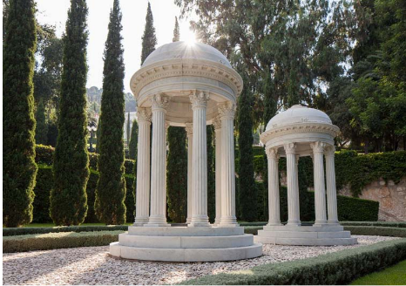
อนุสรณ์สถานของ ใบไม้ที่ยิ่งใหญ่ที่สุด (บาฮียีห์ คาห์นูม น้องสาวของพระอับดุลบาฮา) | อนุสรณ์สถานของท่าน มูนิเรย์ คาร์นุม (ภรรยาของพระอับดุลบาฮา) | อนุสรณ์สถานของผู้เป็นกิ่งก้านที่่บริสุทธิ์ที่่สุด (มีร์ซา มีห์ดี บุตรชายคนสุดท้องของพระบาฮาอุลลาห์) และอนุสรณ์สถานของ ใบไม้ที่สูงส่งที่สุด (ท่านนาว์ว้าบ พระชายาของพระบาฮาอุลลาห์)

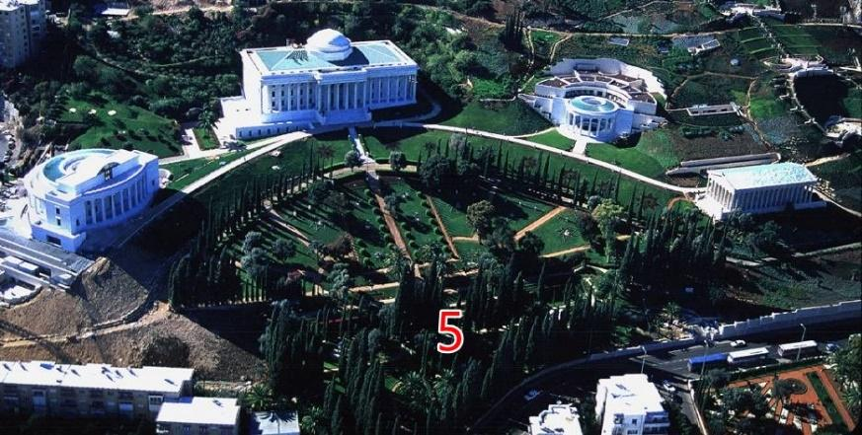
5. อนุสรณ์สถานในอุทยาน

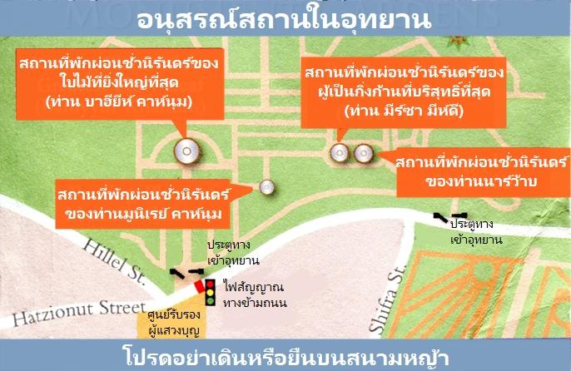
แผนที่ของอนุสรณ์สถานในอุทยาน

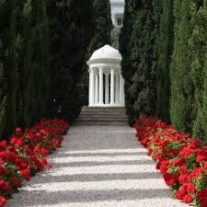 | 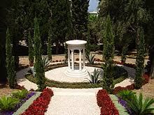 | 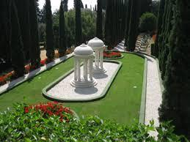
ท่าน บาฮียีห์ คาห์นูม | ท่าน มูนิเรย์ คาร์นุม | ท่าน มีร์ซา มีห์ดี และ ท่าน นาว์ว้าบ

25. อนุสรณ์สถานของใบไม้ที่ศักดิ์สิทธิ์ที่ยิ่่งใหญ่ที่สุด [The Greatest Holy Leaf]

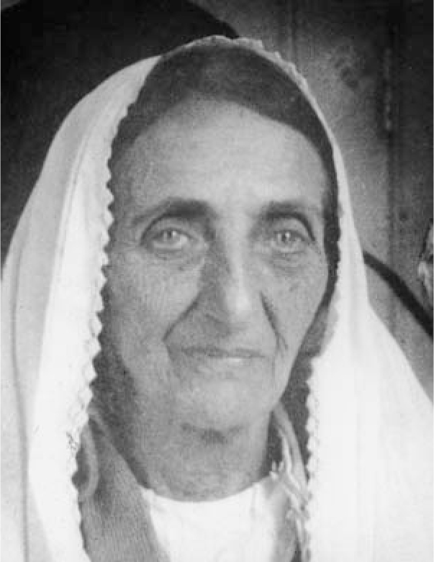
บาฮิยีห์ คาห์นูม น้องสาวของพระอับดุลบาฮา สมญานามว่า ท่านผู้เป็นใบไม้ที่ศักดิ์สิทธิ์ที่สุด
“พระองค์คือพระผู้ทรงอมตะ นี่คือพระวจนะที่ให้การยืนยันต่อเธอ ซึ่งได้ยินพระสุรเสียงของเราและเข้ามาใกล้เรา ที่จริงแล้ว เธอคือใบไม้ซึ่งแตกออกมาจากรากซึ่งมีมาแต่อดีตกาล เธอได้แสดงตนออกมาในนามของเราและได้ลิ้มมธุรสแห่งความศักดิ์สิทธิ์ของเรา คือความปีติยินดีอันน่าอัศจรรย์ของเรา ครั้งหนึ่งเราให้เธอได้ดื่มอานนอันเป็นน้ำผึ้งของเรา ในอีกครั้งหนึ่งทำให้เธอได้รับโควแซฟ อันทรงอานุภาพและเรืองรองของเรา ขอความรุ่งโรจน์ของพระนามและสุคนธรสแห่งเสื้อคลุมอันเป็นประกายสุกใสของเราจงมีแด่เธอ” (พระบาฮาอุลลาห์)

“ขอให้ถ้อยคำอันสูงส่งนี้จงเป็นทำนองดนตรีแห่งความรักบนพฤกษาของบาฮา โอ้ เจ้าผู้เป็นใบไม้อันศักดิ์สิทธิ์และสุกสกาว ‘พระผู้เป็นเจ้า นอกเหนือจากพระองค์แล้วไม่มีองค์อื่นใด พระผู้เป็นนายของโลกนี้และโลกหน้า’ ที่จริงแล้วเรายกเจ้าให้อยู่ในตำแหน่งที่โดดเด่นกว่าบรรดาเพศเดียวกันกับเจ้า และในราชสำนักของเรา เรามอบสถานะที่ไม่มีหญิงใดเหนือกว่าแก่เจ้า ด้วยประการฉะนี้เราจึงโปรดเจ้าและยกเจ้าให้อยู่เหนือกว่าส่วนที่เหลือ และเพื่อเป็นสัญลักษณ์แห่งพระกรุณาจากพระองค์ผู้ทรงเป็นนายของราชบัลลังก์บนสวรรค์อันสูงส่งและบนโลก เราจึงได้สร้างตาให้เจ้าได้เห็นแสงแห่งพระพักตร์ของเรา สร้างหูเพื่อเจ้าจะได้ยินทำนองเพลงแห่งพระวจนะของเรา สร้างร่างกายเพื่อเจ้าจะได้แสดงความเคารพต่อหน้าบัลลังก์ของเรา จงขอบพระคุณต่อพระผู้เป็นเจ้า พระผู้เป็นนายของเจ้า พระผู้เป็นนายแห่งโลกทั้งปวง”

“ข้อพิสูจน์ที่ ซัสราทุล-มุนทาฮา มีต่อใบ นั้นช่างสูงส่งเพียงใด พยานหลักฐานของต้นไม้แห่งชีวิตที่มีต่อผลนั้นมีความประเสริฐเพียงใดเพียงแค่คิดถึงเธอสุคนธรสแห่งน้ำหอมก็กระจายไปทั่ว ขอความสุขสวัสดีจงมีแด่ผู้ที่หายใจรับเสาวคนธ์นี้และได้อุทานว่า ‘ขอความสรรเสริญทั้งมวลจงมีแด่พระองค์ ข้าแต่พระผู้เป็นเจ้า พระผู้เป็นนายผู้ทรงความรุ่งโรจน์ของข้าพเจ้า’ การปรากฏตัวของเจ้าต่อหน้าเรานั้นช่างอ่อนหวาน นับเป็นขวัญตาที่ได้พิศใบหน้าของเจ้า ที่ได้ประทานความเมตตารักใคร่แก่เจ้า ที่ได้กล่าวถึงเจ้าในสาส์น เป็นสาส์นซึ่งเราลิขิตเสมือนเป็นเครื่องหมายของพระมหากรุณาธิคุณอันแฝงเร้นมามอบให้แก่เจ้า” (พระบาฮาอุลลาห์)

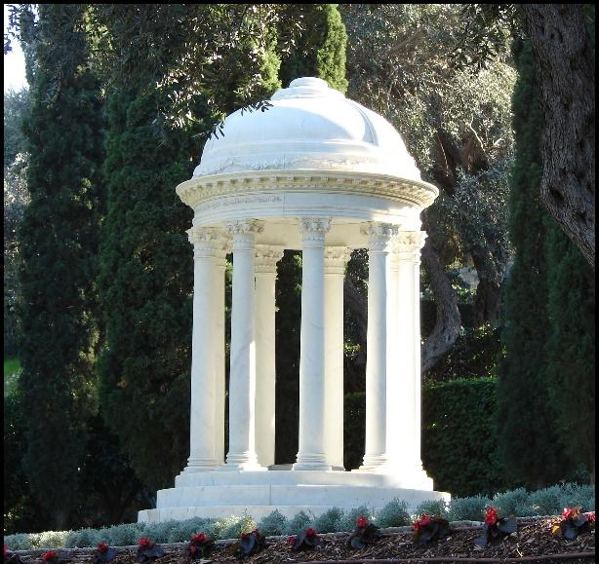
อนุสรณ์สถานของบาฮียีห์ คาห์นูม น้องสาวของพระอับดุลบาฮา มีสมญานาม “ผู้เป็นใบไม้ที่ศักดิ์สิทธิ์ที่สุด”
“น้องสาวทางจิตวิญญาณอันเป็นที่รักอย่างยิ่ง เราขออ้อนวอนแทบพระธรณีประตูแห่งสวรรค์ ขอสวดมนต์อธิษฐานทั้งเช้าและเย็นด้วยจิตฝักใฝ่ด้วยใจที่อ่อนน้อมถ่อมตนดังนี้:”

“ ‘ข้าแต่พระผู้เป็นเจ้าของข้าพเจ้า ข้าแต่พระผู้ทรงเห็นใจ ขอพระองค์ทรงโปรดให้ใบไม้อันอุดมพร ได้รับการปลอบโยนด้วยน้ำพระสุคนธ์แห่งความศักดิ์สิทธิ์และได้รับการค้ำชูด้วยสายลมอันฟื้นคืนชีพแห่งการดูแลเอาใจใส่และความเมตตาของพระองค์ ขอทรงเสริมเพิ่มพลังของเธอด้วยสัญลักษณ์ของอาณาจักรของพระองค์ และทำให้วิญญาณของเธอเบิกบานด้วยหลักฐานแห่งอำนาจปกครองอันมิรู้สิ้นของพระองค์ ข้าแต่พระผู้เป็นเจ้า โปรดทรงปลอบใจอันโศกเศร้าของเธอด้วยการให้เธอระลึกถึงพระพักตร์ของพระองค์ ขอให้เธอได้อยู่ร่วมอยู่ในความลี้ลับที่ซ่อนเร้น และดลบันดาลใจเธอด้วยความงดงามแห่งอาภาที่มาจากสรวงสวรรค์ของพระองค์ ความทุกข์โศกของเธอนั้นมากมายหลากหลาย และความเจ็บปวดรวดร้าวจากความหม่นหมองของเธอนั้นมีมาอย่างไม่รู้จักจบสิ้น ขอทรงประทานการอุปถัมภ์จากพระกรุณาที่ค้ำชูและขอทรงประทานพรจากพระมหากรุณาแก่เธอทุกลมหายใจ ขอให้เธอได้รับพระพรจากพระมหากรุณาธิคุณของพระองค์ ความหวังและความคาดหมายของเธอนั้นตั้งอยู่ในศูนย์กลางของพระองค์ ขอทรงเปิดเผยพระพักตร์อันเป็นประตูแห่งความเมตตาอ่อนโยนแก่เธอและขอทรงนำเธอสู่หนทางแห่งความปรานีอันน่าอัศจรรย์ของพระองค์ พระองค์คือพระผู้ทรงเอื้อเฟื้อ พระผู้ทรงรักสิ่งทั้งมวล พระผู้ทรงค้ำจุน พระผู้ทรงความกรุณาต่อทุกสรรพสิ่ง’ ” (พระอับดุลบาฮา)

“ยิ่งกว่านั้น เพื่อเป็นพยานหลักฐานอย่างหนาแน่นยิ่งขึ้นต่อการเผยความสง่างามอันเป็นที่เกรงขามและต่อการรวมพัฒนาการแห่งราชศาสนกิจอันโอฬารที่เริ่มโดยพระบาฮาอุลลาห์อย่างเป็นปฐมฤกษ์บนเขาอันศักดิ์สิทธิ์นั้น อาจจะเลือกกล่าวถึงบางส่วนของทรัพย์สินที่ใช้ร่วมกันในอาณาบริเวณพระสถูปของพระบ๊อบที่เป็นสถานที่พักผ่อนสุดท้ายของใบไม้อันศักดิ์สิทธิ์ที่สุด เป็นน้องสาว ‘อันเป็นที่รัก’ ของพระอับดุลบาฮาและเป็น ‘ใบที่ผลิออกมาจากรากซึ่งมีมาก่อนอดีตกาล’ เป็น ‘สุคนธรส’ ‘แห่งเสื้อคลุมอันเป็นประกายสุกใส’ ของพระบาฮาอุลลาห์ ท่านผู้เป็นใบไม้อันศักดิ์สิทธิ์ที่สุดถูกยกย่องโดยพระบาฮาอุลลาห์ให้อยู่ใน ‘สถานะที่ไม่มีหญิงใดเหนือกว่า’ มีศักดิ์เทียบเท่ากับวีรสตรีอันเป็นอมตะเช่น เซียร่า อสิเยห์ พระนางมารีย์พรหมจารี ฟาติมา และทาเฮเรย์ แต่ละท่านที่กล่าวมานี้มีสถานะโดดเด่นกว่าเพศเดียวกันตลอดยุคที่ผ่านมา” (ท่านโชกิ เอฟเฟนดิ)

26. อนุสรณ์สถานของผู้เป็นกิ่งก้านที่่บริสุทธิ์ที่่สุด [The Purest Branch]

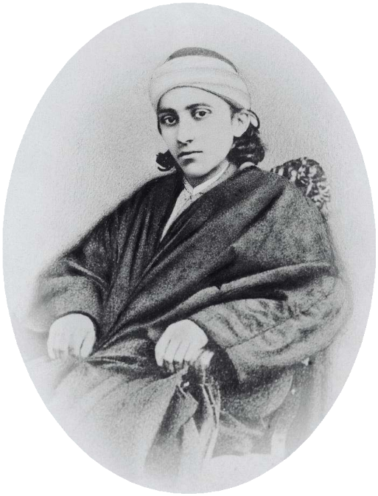
มีร์ซา มีห์ดี บุตรชายคนสุดท้องของพระบาฮาอุลลาห์ สมญานามว่า ผู้เป็นกิ่งก้านที่่บริสุทธิ์ที่่สุด
“ในบทอธิษฐานที่มีความสำคัญอย่างยิ่งยวดที่เปิดเผยโดยพระบาฮาอุลลาห์เพื่ออุทิศแด่บุตรชาย บทสวดมนต์บทนี้ยกย่องมรณกรรมของผู้เป็นกิ่งก้านที่่บริสุทธิ์ที่่สุดขึ้นสูงเทียมเท่าการไถ่โทษ ณ ขณะที่พระอับราฮัม ตั้งพระทัยบูชายันต์พระบุตร ของพระองค์ ที่พระเยซูคริสต์ทรงยอมถูกตรึงกางเขน ที่พระอิหม่าม ฮูเซน ทรงยอมสละชีพเป็นพลี บทอธิษฐานดังกล่าวมีเนื้อหาดังนี้ ‘ข้าแต่พระผู้เป็นนาย ข้าพเจ้าได้สละแล้วซึ่งสิ่งที่พระองค์ได้ทรงประทานแก่ข้าพเจ้า เพื่อให้คนรับใช้ทั้งหลายของพระองค์ได้รับการกระตุ้นและผู้ที่อาศัยในโลกทั้งหมดจะได้สามัคคีกัน’ และในทำนองเดียวกัน พระองค์ทรงตรัสแก่บุตรชายที่สละชีพเป็นพลีแก่ศาสนาในลักษณะที่เป็นพระวจนะพยากรณ์ว่า ‘เจ้าคือผู้ที่พระผู้เป็นเจ้าทรงไว้เนื้อเชื่อใจและเป็นขุมสมบัติในดินแดนนี้ ในไม่ช้าพระผู้เป็นเจ้าจะทรงเผยสิ่งที่พระองค์ทรงปรารถนาแก่เจ้า’ ” (ท่านโชกิ เอฟเฟนดิ)
ค่ายทหารและคุกเมืองอัคคา
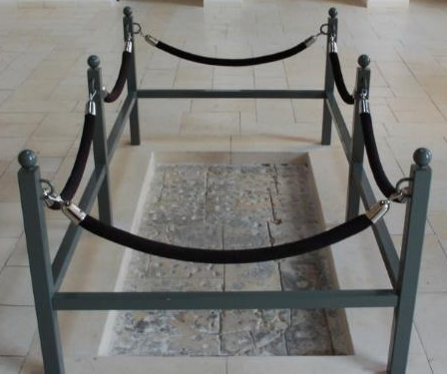
มีร์ซา มีห์ดี ตกจากช่องรับแสงลงมา ณ จุดนี้
“ดูกร ผู้ที่เป็นกิ่งก้านของพระผู้เป็นเจ้า ขอให้การระลึกถึงพระผู้เป็นเจ้าและการสรรเสริญของพระองค์ ตลอดจนคำสรรเสริญของผู้ที่อยู่ในอาณาจักรนิรันดร์และบรรดาผู้ที่อาศัยอยู่ในอาณาจักรแห่งนามทั้งหลายจงมีแด่เจ้า ความสุขจงมีแด่เจ้าที่เจ้ามีความจงรักภักดีต่อพระปฏิญญาของพระผู้เป็นเจ้าและต่อพระประสงค์ครั้งสุดท้ายของพระองค์จนกระทั่งถึงวาระที่เจ้าพลีชีพต่อหน้าพระพักตร์ของพระผู้เป็นนายซึ่งเป็นพระผู้ทรงความยิ่งใหญ่ พระผู้ที่ไม่มีข้อจำกัด ที่จริงแล้ว เจ้าได้ถูกปฏิบัติอย่างไม่เป็นธรรมและความงามของพระองค์พระผู้ทรงดำรงอยู่ด้วยพระองค์เองก็เป็นประจักษ์พยาน นับแต่วันแรกของชีวิต เจ้าสู้อดทนต่อสิ่งที่เป็นเหตุให้คร่ำครวญ ที่ทำให้เสาทุกต้นสะเทือน ความสุขจงมีแด่ผู้ที่ระลึกถึงเจ้า และด้วยเจ้า พวกเขาได้ถูกดึงดูดเข้าสู่พระผู้เป็นเจ้า พระผู้ทรงสร้างอรุณรุ่ง” (พระบาฮาอุลลาห์)

“ขอความสรรเสริญจงมีแด่พระองค์ ข้าแต่พระผู้เป็นนาย พระผู้เป็นเจ้าของข้าพเจ้า พระองค์ทรงทอดพระเนตรเห็นข้าพเจ้าตกอยู่ในเงื้อมมือของศัตรูของข้าพเจ้า และบุตรชายที่กำลังนอนจมกองเลือดของข้าพเจ้าต่อหน้าพระพักตร์ของพระองค์ ข้าแต่พระผู้ซึ่งอาณาจักรแห่งนามทั้งหลายอยู่ในพระหัตถ์ของพระองค์ ข้าแต่พระผู้เป็นนาย ข้าพเจ้าได้สละแล้วซึ่งสิ่งที่พระองค์ได้ทรงประทานแก่ข้าพเจ้า เพื่อให้คนรับใช้ทั้งหลายของพระองค์ได้รับการกระตุ้นและผู้ที่อาศัยในโลกทั้งหมดจะได้สามัคคีกัน”

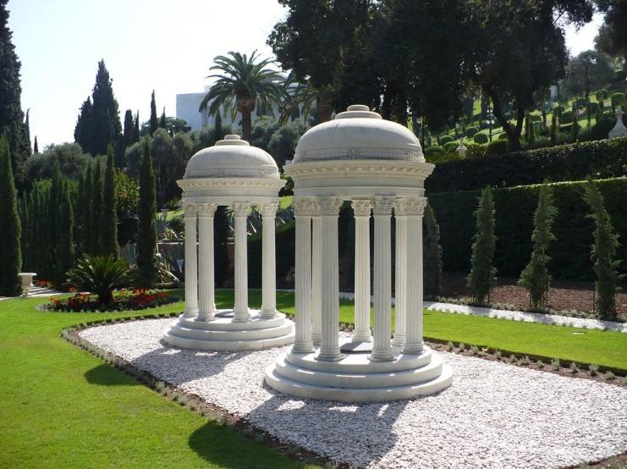
อนุสรณ์สถานของผู้เป็นกิ่งก้านที่่บริสุทธิ์ที่่สุด (มีร์ซา มีห์ดี บุตรชายคนสุดท้องของพระบาฮาอุลลาห์) และอนุสรณ์สถานของ ใบไม้ที่สูงส่งที่สุด (ท่านนาว์ว้าบ พระชายาของพระบาฮาอุลลาห์)

“ขอพระพรจงมีแด่เจ้า และขอพระพรจงมีแด่ผู้ที่หันมายังเจ้าและมาเยี่ยมเจ้า ณ สุสานของเจ้า และด้วยเจ้า พวกเขาได้ถูกดึงดูดเข้าสู่พระผู้เป็นเจ้าซึ่งเป็นพระผู้เป็นนายของทั้งหมดเท่าที่ผ่านมาและที่กำลังจะเป็นต่อไป.... ข้าพเจ้าขอเป็นประจักษ์พยานว่าเจ้าได้กลับสู่เหย้าอย่างนอบน้อมถ่อมตน พระพรที่เจ้าและพวกเขายึดชายเสื้อคลุมที่แผ่กว้างออกมาของเจ้าไว้อย่างมั่นคงจะได้นั้นช่างยิ่งใหญ่ยิ่งนัก ที่จริงแล้ว เจ้าคือผู้ที่พระผู้เป็นเจ้าทรงไว้เนื้อเชื่อใจและเป็นขุมสมบัติในดินแดนนี้ ในไม่ช้าพระผู้เป็นเจ้าจะทรงเผยสิ่งที่พระองค์ทรงปรารถนาแก่เจ้า ที่จริงแล้ว พระองค์คือพระผู้เป็นความจริง พระผู้ทรงตรัสรู้ทุกสิ่งที่มองไม่เห็น ยามที่เจ้าถูกหย่อนลงพักผ่อนในดิน ดินนั้นก็สั่นสะเทือนด้วยความปรารถนาที่ได้พบเจ้า นี่คือสิ่งที่ถูกบัญชาไว้ กระนั้นประชาชนก็ยังไม่ล่วงรู้ หากเราบรรยายความลี้ลับแห่งการขึ้นสู่สวรรค์ของเจ้า บรรดาผู้ที่กำลังหลับใหลอยู่ก็จะพากันตื่นขึ้น และทุกสิ่งก็จะลุกเป็นเปลวด้วยเพลิงแห่งการระลึกถึงพระนามของเรา พระผู้ทรงยิ่งใหญ่ พระผู้ทรงรัก” (พระบาฮาอุลลาห์)

27. อนุสรณ์สถานของใบไม้ที่สูงส่งที่สุด [Navváb]

“ในสถานที่ฝั่งเดียวกัน และในวันเดียวกันกับที่ร่างของผู้เป็นกิ่งก้านที่่บริสุทธิ์ที่่สุด ถูกฝัง ได้มีการย้ายร่างของมารดาของท่านคือนาว์ว้าบ ผู้ที่ได้ชื่อว่าประเสริฐดังนักบุญ ผู้ซึ่งผจญกับความเจ็บปวดรวดร้าวอย่างแสนสาหัส ดังที่พระอับดุลบาฮาได้ยกพระคัมภีร์แห่งอิสยาห์ บทที่ 54 มายืนยันแสดงเป็นประจักษ์พยานให้เห็น สตรีที่มี ‘สวามี’ ซึ่งเรียกโดยองค์ ซึ่งเป็นองค์ศาสดาเองว่าเป็น ‘พระผู้เป็นนายแห่งเหล่าเทพยดา’ และเป็นผู้ที่เชื้อสายของท่านจะสืบทอดชนชาติทั้งหลายนอกเหนือจากชาวยิว และเป็นสตรีผู้ที่พระบาฮาอุลลาห์ทรงกำหนดไว้ในธรรมสารของพระองค์ว่าเป็น ‘คู่ครองในทุกภพของพระองค์’ ” (ท่านโชกิ เอฟเฟนดิ)

“ในบรรดาผู้ที่ร่วมอยู่ในการถูกเนรเทศของพระองค์นั้นมีชายาของพระองค์ร่วมอยู่ด้วย คือ นาว์ว้าบผู้ประเสริฐดังนักบุญ ท่านได้รับการขนานนามว่าเป็น ‘ใบไม้ที่สูงส่งที่สุด’ ผู้ซึ่งตลอดเวลาเกือบสี่สิบปีได้แสดงออกซึ่งความอดทน ความกล้าหาญ ความใจบุญ ความอุทิศตน และความประเสริฐแห่งจิตวิญญาณ ซึ่งทำให้ท่านได้รับการยกย่องจากปากกาของพระผู้เป็นนายของท่าน ภายหลังจากที่ท่านถึงแก่กรรมแล้วในการกล่าวสดุดีอันหาที่เปรียบมิได้ ว่าท่านได้รับสถานะของการเป็น ‘คู่ครองของพระองค์ในทุกภพของพระผู้เป็นเจ้าตราบชั่วกัลปาวสาน’ ” (ท่านโชกิ เอฟเฟนดิ)

“พระบาฮาอุลลาห์ทรงลิขิตเกี่ยวกับมารดาของพระอับดุลบาฮาผู้เป็นใบไม้ที่สูงส่งที่สุดไว้ว่า ‘ขอพระจิตแรกซึ่งเผยแก่จิตวิญญาณทั้งปวง และแสงแรกซึ่งส่องให้แสงทั้งหลายได้ฉายออกมาจงมีแด่เจ้า โอ ผู้เป็นใบไม้ที่สูงส่งที่สุด เจ้าได้รับการกล่าวไว้ในพระคัมภีร์สีแดงเข้ม เจ้าคือคนที่พระผู้เป็นเจ้าทรงสร้างขึ้นเพื่อให้รับใช้องค์ของพระองค์ และเป็นสิ่งแสดงออกซึ่งศาสนาของพระองค์ เป็นดวงตะวันแห่งการเปิดเผยของพระองค์ คืออรุโณทัยสถานแห่งสัญลักษณ์ของพระองค์ เป็นที่มาแห่งพระบัญญัติของพระองค์ และพระผู้ทรงช่วยเหลือเจ้าอย่างมากจนเจ้าหันไปทั้งร่างไปสู่พระองค์ในขณะที่เหล่าคนรับใช้และหญิงรับใช้ทั้งหลายหนีหน้าไปจากพระองค์ ขอความสุขจงมีแด่เจ้า โอ้ หญิงรับใช้ของเรา ใบไม้ของเรา และเป็นคนที่ถูกกล่าวถึงในพระคัมภีร์ของเรา ถูกจารึกไว้ในม้วนกระดาษและในสาส์นโดยปากกาของเรา ณ ขณะนี้ ขอเจ้าจงมีความสุขหรรษาในสถานะอันประเสริฐในพิมานสถานอันสูงส่งในขอบฟ้าแห่งอับภา ด้วยเหตุนี้พระองค์ผู้ทรงเป็นนายแห่งพระนามทั้งหลายจึงระลึกถึงเจ้า เราขอเป็นประจักษ์พยานว่าเจ้าได้บรรลุสู่สิ่งอันดีงามแล้วทั้งมวล และดังนั้น พระผู้เป็นเจ้าจึงทรงยกย่องเจ้า และให้เกียรติและความรุ่งโรจน์บินวนอยู่เหนือเจ้า’ ” (พระบาฮาอุลลาห์)
“ดูกร คนที่มีความซื่อสัตย์ ถ้าเจ้าได้มาเยี่ยมสถานที่พักผ่อนของผู้เป็นใบไม้ที่สูงส่งที่สุดผู้ซึ่งได้ขึ้นสู่สัมพันธไมตรีแห่งความรุ่งโรจน์ จงยืนแล้วกล่าวว่า ‘ขอความคารวะ พระพรและความรุ่งโรจน์จงมีแด่ท่าน โอ ผู้เป็นใบไม้ที่แตกออกมาจากต้นบัวสวรรค์ ข้าพเจ้าขอเป็นพยานว่าท่านมีความเชื่อในพระผู้เป็นเจ้าและในสัญลักษณ์ของพระองค์และตอบข้อเรียกร้องของพระองค์และหันไปหาพระองค์ ยึดสายใยของพระองค์ไว้มั่น เกาะชายภูษาแห่งพระกรุณาธิคุณ หลบหนีจากบ้านไปสู่หนทางของพระองค์ และเลือกที่จะอยู่อย่างคนแปลกหน้า โดยปราศจากความรักจากที่ประทับของพระองค์และเฝ้าปรารถนาจะรับใช้พระองค์ ขอพระผู้เป็นเจ้าทรงมีเมตตาต่อผู้ที่ถูกชักนำเข้ามาอยู่ใกล้เจ้า และระลึกถึงเจ้าด้วยเสียงที่เปล่งว่าสถานะสูงสุดจากปากกาของเรา เราสวดมนต์ต่อพระผู้เป็นเจ้าเพื่อว่าพระองค์จะทรงอภัยแก่เราและขอทรงอภัยแก่เขาเหล่านั้นที่หันมาหาเจ้า ขอทรงประทานสิ่งที่พวกเขาปรารถนาและขอพระมหากรุณาธิคุณอันน่าอัศจรรย์ของพระองค์ทำให้พวกเขาสมหวังในสิ่งที่พวกเขาต้องการ ที่จริงแล้ว พระองค์ทรงโอบอ้อมอารี พระผู้ทรงเอื้อเฟื้อ ขอความสรรเสริญจงมีแด่พระผู้เป็นเจ้า พระผู้เป็นที่ปรารถนาของทุกภพ พระผู้เป็นที่รักของบรรดาผู้ที่ยอมรับพระองค์’ ” (พระบาฮาอุลลาห์)

28. อนุสรณ์สถานของท่านมูนิเรย์ คานุม [Munírih Khánum]

“ท่านมูนิเรย์ คานุม มารดาผู้ศักดิ์สิทธิ์ ได้เหินสู่สวรรค์แล้ว บาไฮทั่วโลกระลึกด้วยความเสียใจถึงชีวิตอันมีคุณค่าที่ได้ผ่านเหตุการณ์หลากหลายซึ่งมีความโดดเด่นเฉพาะตัวด้านการรับใช้ด้วยคุณธรรมในตำแหน่งอันสูงส่งในช่วงชีวิตที่มืดมิดของพระอับดุลบาฮา” (ท่านโชกิ เอฟเฟนดิ)

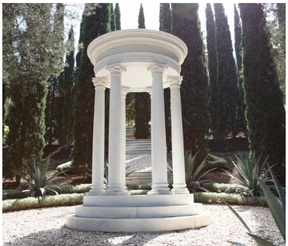 | 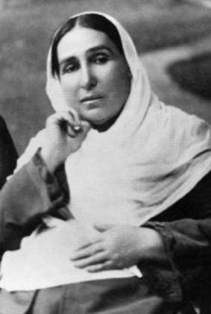
อนุสรณ์สถานของท่าน มูนิเรย์ คาร์นุม  (ภรรยาของพระอับดุลบาฮา) | ท่านมูนิเรย์ คานุม

29. หอจดหมายเหตุนานาชาติ [International Archives building]

“หอจดหมายเหตุนานาชาตินับเป็นอาคารแห่งแรกที่มีโครงสร้างทางสถาปัตยกรรมอันสง่างาม ถูกกำหนดให้นำทางไปสู่การสถาปนาศูนย์กลางการบริหารแห่งโลกของศาสนาบนเนินเขาคาร์เมล เป็นเรือที่ถูกกล่าวถึงในตอนจบของสาส์นแห่งคาร์เมล การก่อสร้างอาคารหลังนี้เสร็จสมบูรณ์แล้ว.…” (ท่านโชกิ เอฟเฟนดิ)

“ช่วงปี พ.ศ. 2595 (ค.ศ. 1952) ก่อนวันที่จะมีการประกาศเริ่มแผนงานสิบปีแห่งการสอนศาสนาและการทำให้ศาสนาเป็นที่เข้าใจอย่างลึกซึ้งซึ่งต่อมาได้ทราบกันว่าเป็น ‘แผนงานบุกเบิกแห่งโลก’ ของท่านศาสนภิบาล ท่านประกาศต่อบาไฮ ณ วันที่ 8 ตุลาคม ว่าแผนงานของศูนย์บาไฮแห่งโลกคือ ‘การก่อสร้างหอจดหมายเหตุนานาชาติในอาณาบริเวณใกล้เคียงกับพระสถูปของพระบ๊อบ’ ต่อมาภายหลังท่านศาสนภิบาลได้อธิบายเหตุผลการก่อสร้างหลักนี้ว่า ... ’สำหรับใช้เป็นคลังอันเหมาะสมเพื่อรวบรวมสิ่งที่มีค่าอย่างประเมินมิได้ของพระศาสดาคู่ ซึ่งถือเป็นคำสอนที่เตือนใจอย่างสมบูรณ์ ตลอดจนใช้เก็บสิ่งของของบรรดาวีรชน นักบุญและผู้พลีชีพแก่ศาสนาที่ตกทอดมาถึงปัจจุบัน’ ”....

“ท่านศาสนภิบาล ได้ ‘ประกาศด้วยความยินดี’ ต่อโลกบาไฮ ณ วันนอว์รูซ พ.ศ. 2598 (ค.ศ. 1955) ว่า ‘เริ่มขุดเจาะที่ดินฐานก่อสร้างหอจดหมายเหตุนานาชาติ ประกาศเริ่มสร้างอาคารหลังแรกเพื่อนำเข้าสู่การสถาปนาที่ทำการบริหารในระบบใหม่ของโลกบาไฮอย่างเป็นทางการในดินแดนศักดิ์สิทธิ์’ ” ....

“ วิหารพาร์เธนอน คือรูปทรงแบบที่จะใช้ในการก่อสร้างอาคารหลังนี้ของท่าน (อย่างไรก็ตาม) หัวเสาจะใช้รูปแบบไอโอนิก มิใช่แบบดอริก หน้าบันไดทางเข้าหลักจะมีประกายแสงอาทิตย์และพระนามอันศักดิ์สิทธิ์ที่สุด....

“ท่านโชกิ เอฟเฟนดิ ประสงค์จะให้หลังคามีสีสนิมเขียวปนสีทองเหลืองอันสวยงาม .... บริษัทจากอูเทรคประเทศฮอลแลนด์ซึ่งเป็นบริษัทเดียวกับที่สร้างโครงหลังคากระเบื้องครึ่งวงกลมสีทองครอบพระสถูปของพระบ๊อบ ได้ทำการผลิตกระเบื้อง 7,000 แผ่นเพื่อมุงหลังคาอาคารหอจดหมายเหตุหลังนี้....”

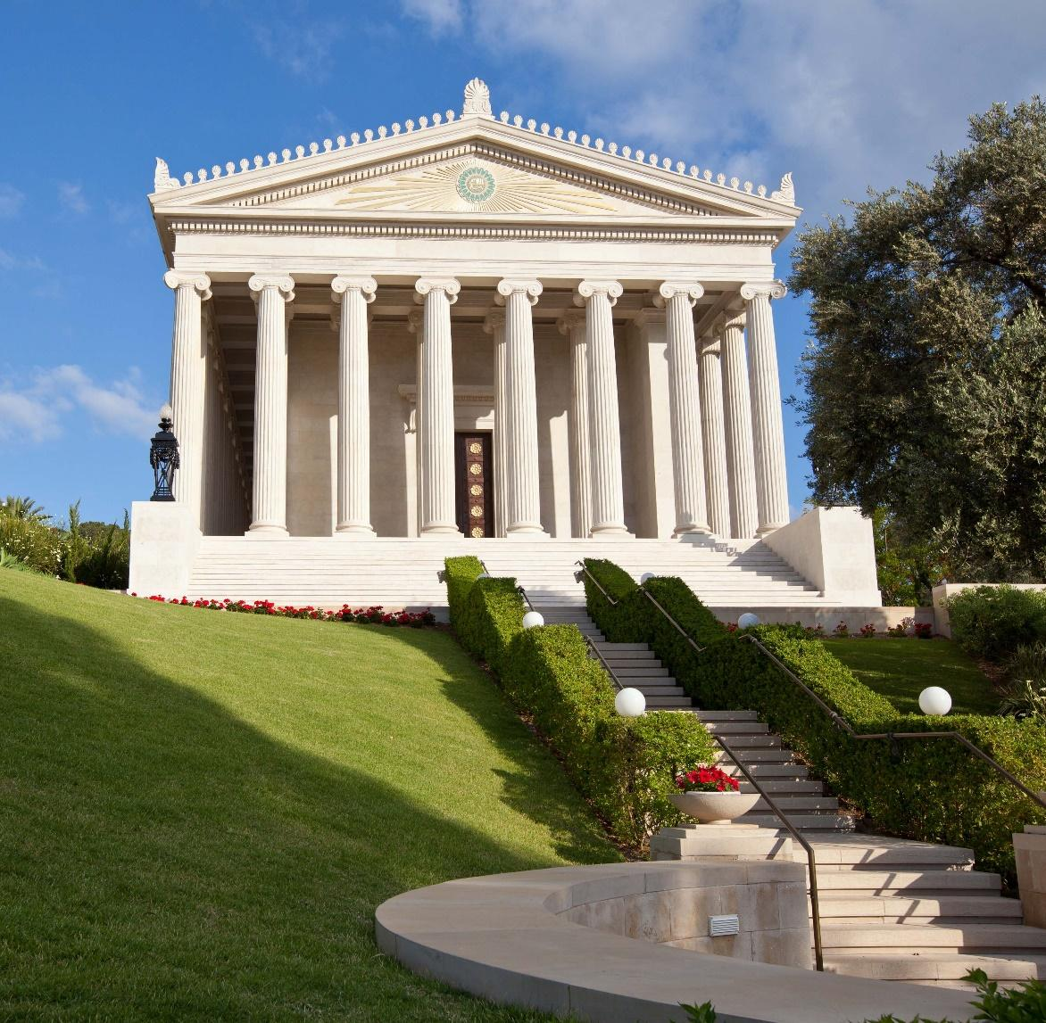
หอจดหมายเหตุนานาชาติ

“อาคารหอจดหมายเหตุมีความสูง 12 เมตร กว้าง 14 เมตรและยาว 32 เมตร มีเสา 50 ต้น เสาผนังด้านหน้า 2 ต้นสูงกว่า 7 เมตร เสาทั้งหมดมีชื่อทางธรณีวิทยาว่า Chiampo Paglierino มีสีน้ำตาลอ่อน เป็นหินชนิดเดียวกันกับที่สร้างพระสถูปของพระบ๊อบที่มาจากเหมืองหิน Chiampo ซึ่งตั้งอยู่ระหว่างเมืองวิเชนซา และเวโลนา...”

“ในเดือนเมษายน พ.ศ. 2500 (ค.ศ. 1957) (ท่านศาสนภิบาล) แจ้งว่าการก่อสร้างด้านหน้าของอาคารหอจดหมายเหตุเสร็จสิ้นลงแล้วและการมุงหลังคาก็เสร็จเรียบร้อยแล้ว ‘อาคารทั้งหลังทำให้การเผยสถาบันกลางของศาสนาแห่งโลกที่อยู่ในอ้อมอกของเนินเขาอันศักดิ์สิทธิ์ของพระผู้เป็นเจ้าขึ้นสู่ระดับที่ไม่เคยมีมาก่อนทางด้านสีสัน แบบก่อสร้างที่มีคุณภาพสูง ตลอดจนสัดส่วนอันงดงามร่วมกับพระสถูปสีทองอันงามสง่าที่อยู่เบื้องหลัง’ ” (อมาตุลบาฮา รูฮิเยห์ คานุม)

30. ที่ทำการสภายุติธรรมแห่งสากล [Seat of the Universal House of Justice]

“ ขอเราอย่าจินตนาการไปเองว่าสภายุติธรรมแห่งสากลจะตัดสินใจโดยยึดความคิดและความเห็นของสภาฯ เป็นหลัก ไม่เป็นเช่นนั้นอย่างแน่นอน! สภาสูงสุดแห่งความยุติธรรมจะตัดสินใจและจะวางกฎจากแรงดลบันดาลใจและจากความมั่นใจที่มาจากพระวิญญาณศักดิ์สิทธิ์ ทั้งนี้เพราะสภายุติธรรมแห่งสากลอยู่ในความคุ้มครองภายใต้ร่มเงาแห่งการป้องกันของพระผู้ทรงความงามอันอุดมพร ความเคารพต่อการตัดสินใจของสภายุติธรรมแห่งสากลจึงเป็นพันธะและหน้าที่อันจำเป็นซึ่งจะขาดเสียมิได้ ไม่มีใครหลีกหนีไปจากพันธะและหน้าที่นี้

“ ดูกร ประชาชน กล่าวดังนี้ : ที่จริงแล้ว สภาสูงสุดแห่งความยุติธรรมอยู่ภายใต้ปีกของนายของเจ้า ซึ่งเป็นพระผู้ทรงเห็นใจ พระผู้ทรงเมตตาต่อสิ่งทั้งมวล กล่าวคือ สภายุติธรรมแห่งสากลอยู่ภายใต้การปกปักรักษาและอยู่ภายใต้การปกป้องของพระองค์ เพราะพระองค์ทรงพระบัญชาศาสนิกชนที่มีความเชื่ออย่างแน่วแน่ให้เคารพสภายุติธรรมแห่งสากลที่ ได้รับการประสาทพระพร ทรงความศักดิ์สิทธิ์ บริสุทธ์และยุติธรรม ทรงไว้ซึ่งอำนาจบัญชาการและการปกครองที่อาณาจักรแห่งสวรรค์ประทานให้ กฎระเบียบที่ออกมาจึงผ่านการได้รับแรงดลบันดาลใจและจรรโลงจิตวิญญาณ” (พระอับดุลบาฮา)

“ ทั้งหมดนี้จะตั้งตระหง่านให้เห็นเป็นที่ทำการของสถาบันอันยิ่งใหญ่ ซึ่งเป็นสถาบันที่ไม่มีจุดประสงค์อื่นใดนอกเหนือจากการทำให้จิตวิญญาณของมนุษยชาติมีชีวิตจิตใจ การธำรงไว้ซึ่งความยุติธรรมและความสมานฉันท์ของคนทั้งโลก “ (สภายุติธรรมแห่งสากล)

สภายุติธรรมแห่งสากลย้ายเข้าทำการแห่งนี้ในปี พ.ศ. 2526 (ค.ศ. 1983)

“เราน้อมศีรษะด้วยสำนึกในพระมหากรุณาธิคุณอันไม่สิ้นสุดที่พระผู้ทรงความงามอันอุดมพรที่ทรงรับรองให้สภายุติธรรมได้มีที่ทำการแห่งใหม่อย่างถาวร โอกาสอันเป็นมงคลนี้ส่งสัญญาณให้เห็นอีกระยะหนึ่งของการบรรลุผลตามคำพยากรณ์แห่งการล่องเรือเหนือเนินเขาของพระผู้เป็นนายดังที่กล่าวไว้ล่วงหน้าในสาส์นแห่งคาร์เมล เป็นที่ตั้งอันเลิศล้ำของศูนย์ทางด้านจิตวิญญาณและการบริหารของพระบาฮาอุลลาห์” (สภายุติธรรมแห่งสากล)

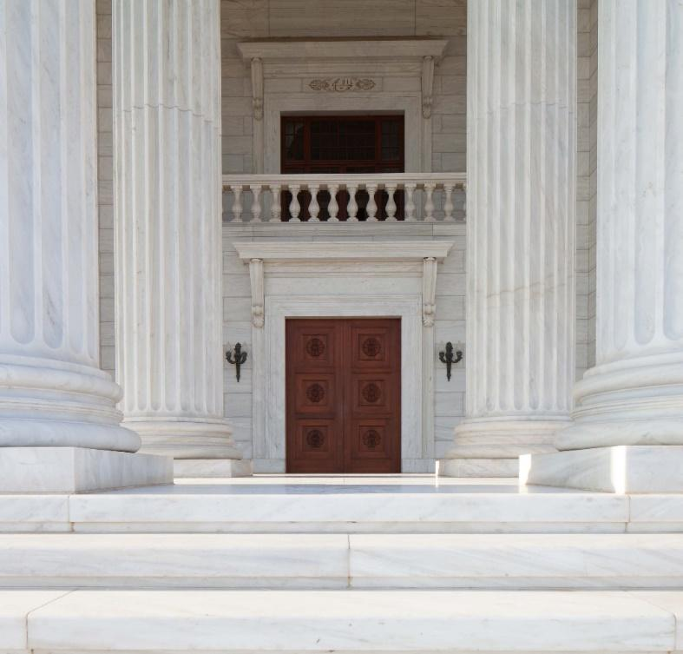
ที่ทำการสภายุติธรรมแห่งสากล

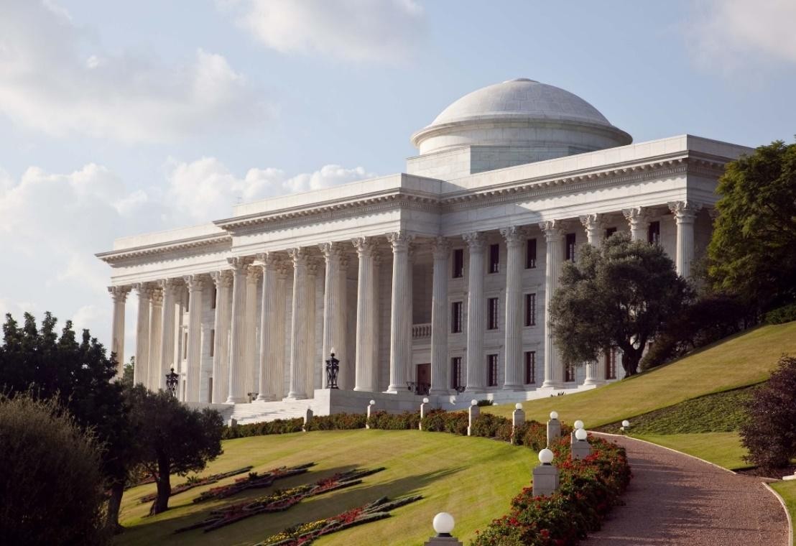
ที่ทำการสภายุติธรรมแห่งสากล

31. ศูนย์การศึกษาพระธรรม [Centre for the Study of the Texts]

อาคารศูนย์การศึกษาพระธรรมหลังแรกสร้างเสร็จในปี พ.ศ. 2542 (ค.ศ. 1999) เป็นหนึ่งในห้าอาคารที่จะได้รับการก่อสร้างจนแล้วเสร็จต่อไป ท่านศาสนภิบาล โชกี เอฟเฟนดี วาดภาพศูนย์การศึกษาพระธรรมนี้ไว้ในจินตนาการแต่แรก สภายุติธรรมแห่งสากลกำหนดความชัดเจนของอาคารนี้ต่อมาในภายหลัง อาคารศูนย์การศึกษาพระธรรมก่อตั้งบนที่ดินตามแนวโค้งบนไหล่เขาคาเมล แผนกและหน่วยงานอื่นๆ ที่ทำงานเกี่ยวกับการศึกษาและการประยุกต์ใช้พระธรรมคำสอนของบาไฮร่วมใช้สิ่งอำนวยความสะดวกและสำนักงานของศูนย์การศึกษาพระธรรมแห่งนี้ และยังเป็นห้องสมุดนานาชาติชั่วคราวอีกด้วย

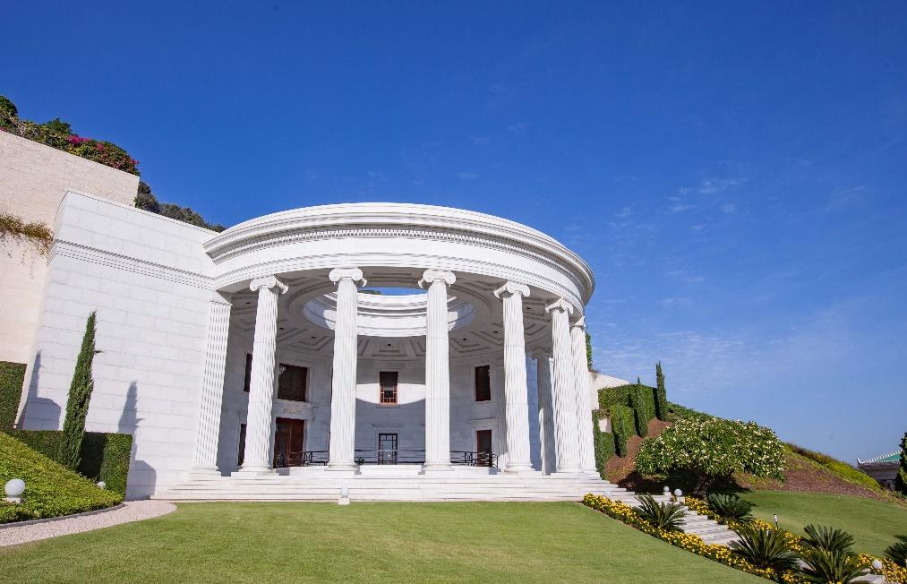
ศูนย์การศึกษาพระธรรม

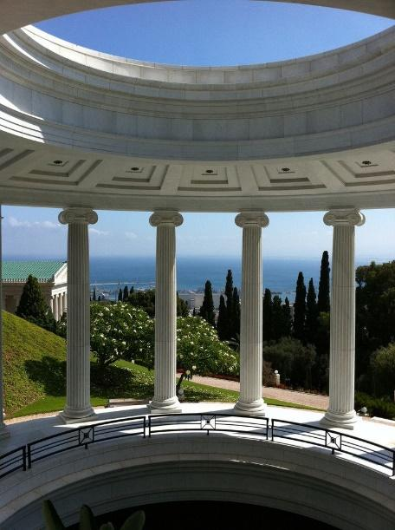 | 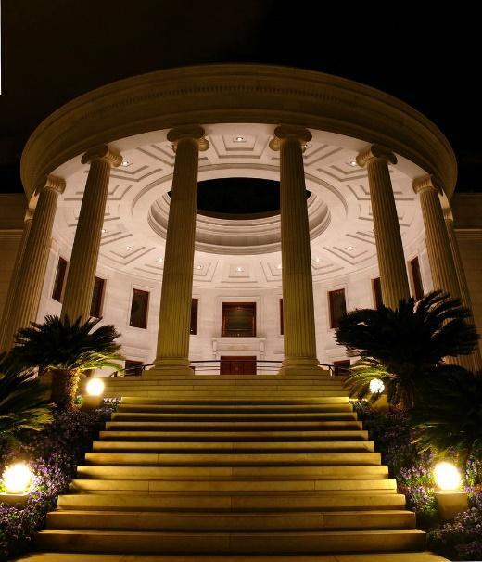 | 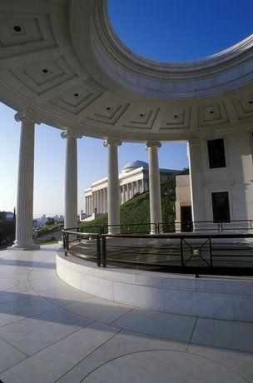
ศูนย์การศึกษาพระธรรม

32. อาคารศูนย์กลางเผยแพร่ศาสนานานาชาติ [International Teaching Centre]

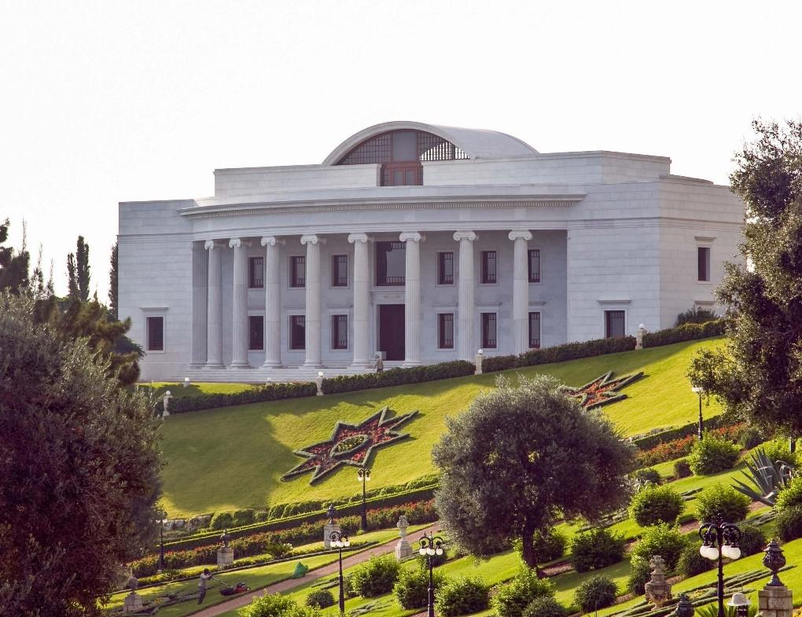
อาคารศูนย์กลางเผยแพร่ศาสนานานาชาติ

อาคารศูนย์กลางเผยแพร่ศาสนานานาชาติเป็น “ที่ทำการของสถาบันซึ่งถูกใช้งานสองลักษณะคู่กันคือเพื่อป้องกันและเผยแพร่ศาสนา ท่านศาสนภิบาลอันเป็นที่รักได้เคยเขียนเกี่ยวกับสถาบันแห่งนี้ซึ่งต่อมาถูกสถาปนาขึ้นในปี พ.ศ. 2516 (ค.ศ. 1973) โดยกลุ่มท่านพระหัตถ์ศาสนา ซึ่งขณะนั้นอยู่ในดินแดนศักดิ์สิทธิ์ มีการจัดและขยายเพื่อสามารถทำงานตามที่ได้รับมอบหมายในอนาคต” (สภายุติธรรมแห่งสากล)

เมื่อเดือนมกราคม พ.ศ. 2544 (ค.ศ. 2001) มีการจัดงานพิเศษในวาระที่คณะที่ปรึกษาศาสนาภาคพื้นทวีปและอนุกรได้รับเชิญให้มาร่วมประชุมกันที่นี่เป็นครั้งแรก นับเป็นศุภฤกษ์แห่งการเปิดใช้ที่ทำการอาคารศูนย์เผยแพร่ศาสนานานาชาติถาวรบนเขาคาร์เมล เหตุการณ์นี้เกิดขึ้นพร้อมกันกับการประกาศเริ่มแผนการก่อร่างศาสนาระยะที่ห้าโดยสภายุติธรรมแห่งสากล

33. บ้านรับรองผู้แสวงบุญไฮฟา [Haifa Pilgrim House]

หลังจากที่ได้บรรจุพระธาตุของพระบ๊อบแล้ว ศาสนิกชนท่านหนึ่งจากอิสกาบาด คือ มีร์ซา จัฟฟา รามานี ขออนุญาตพระอับดุลบาฮาให้เขาก่อสร้างบ้านรับรองผู้แสวงบุญในอาณาบริเวณพระสถูปเพื่ออำนวยความสะดวกแก่ผู้แสวงบุญที่มาไฮฟา พระอับดุลบาฮาได้ให้อนุญาต ท่านผู้นี้จึงจัดการสร้างและเป็นผู้จ่ายเงินทั้งหมด

ในสมัยพระอับดุลบาฮา บ้านหลังนี้เป็นสถานที่จัดงานที่พระอับดุลบาฮาได้พบกับผู้แสวงบุญและสมาชิกในท้องที่ ต่อมาในสมัยท่านโชกิ เอฟเฟนดิเป็นศาสนภิบาล ท่านก็ได้พบปะกับเพื่อนและพูดคุยกับพวกเขาในบ้านหลังนี้ก่อนที่จะนำพวกเขาไปสวดมนต์ที่พระสถูปของพระบ๊อบและของพระอับดุลบาฮา

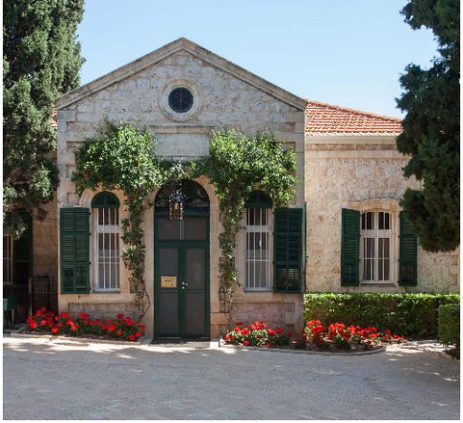
บ้านรับรองผู้แสวงบุญไฮฟา
”ทิวทัศน์จากบ้านผู้แสวงบุญสวยงามมากโดยเฉพาะอย่างยิ่งเมื่อมองข้ามอ่าวไปยังพระสถูปของพระบาฮาอุลลาห์ ในอนาคตจะมีการสร้างทางระหว่างอัคคาและไฮฟา และทั้งสองเมืองก็จะรวมกันประหนึ่งดังเป็นการประสานกันของมือทั้งสอง กลายเป็นสถานีปลายทางของสองมหานคร ภาพนี้ทำให้ข้าพเจ้าเห็นอย่างชัดเจนว่าจะกลายเป็นศูนย์กลางอันยิ่งใหญ่แห่งแรกของโลก อ่าวครึ่งวงกลมนี้จะถูกเปลี่ยนให้กลายเป็นอ่าวที่สวยงามที่สุด ที่เรือของจากประเทศต่างๆ จะแวะพักพำนัก เรือเดินสมุทรขนาดใหญ่จากชาติต่างๆ จะมาที่อ่าวนี้ บรรทุกผู้โดยสารชายหญิงจำนวนนับพันนับหมื่นมากจากทุกภาคส่วนของโลก ภูเขาและที่ราบจะถูกจุดเป็นเครื่องหมายแสดงที่ตั้งอาคารที่ทันสมัยและที่สวยงามราวกับพระราชวัง จะมีการก่อตั้งอุตสาหกรรมและสถาบันการกุศลอย่างมากมาย กลิ่นอายทางอารยธรรมและวัฒนธรรมจากประเทศทั้งหมดจะถูกผสมผสานอย่างกลมกลืนกันและส่องแสงจ้าแก่ทางสู่ความเป็นภราดรภาพของมนุษย์ จะมีอุทยานอันงดงาม สวนผลไม้ ป่าละเมาะ สวนสาธารณะอยู่ทั่วไปทุกด้าน เมืองใหญ่นี้จะสว่างไสวด้วยแสงไฟยามค่ำคืน แนวอ่าวจากไฮฟาถึงอัคคาจะเรืองด้วยแถบแสงอันระยิบระยับตา แสงไฟแรงสูงจะฉายไปทั่วสองด้านของเนินเขาเพื่อนำทางเรือ เนินเขาคาร์เมลตั้งแต่ยอดจนถึงเชิงเขาจะจมอยู่ในทะเลแสง ผู้ที่ยืนอยู่บนยอดเขาคาร์เมลและผู้โดยสารเรือจะพากันมาที่นี่ เพื่อจะดูภาพที่งามเลิศและสง่างามที่สุดในโลกแห่งนี้”

“เสียงประสานดนตรี ยาบาฮาอลอับภา จะดังก้องจากทุกส่วนของเนินเขา และก่อนที่อรุณจะรุ่งดุริยางค์ที่จับจิตวิญญาณประกอบกับเสียงขับขานอันไพเราะก็จะดังไปถึงบัลลังก์แห่งอานุภาพ” (บทพระธรรมที่เข้าใจว่าน่าจะเป็นธรรมลิขิตของพระอับดุลบาฮา)

34. บ้านของท่านนายในไฮฟา [The Master’s Home in Haifa]

พระอับดุลบาฮามีความกระตือรือร้นที่จะสร้างพระสถูปของพระบ๊อบให้แล้วเสร็จ พระองค์จึงรู้สึกว่าน่าจะกำกับดูแลการก่อสร้างด้วยตัวพระองค์เองเพื่อเร่งให้การก่อสร้างเสร็จโดยไว ดังนั้นพระองค์จึงหาหนทางสร้างบ้านในไฮฟาเพื่อที่จะได้อยู่ใกล้กับสถานที่ก่อสร้าง

ทันทีที่บ้านหลังนี้สร้างเสร็จ พระองค์ย้ายคนในครอบครัวส่วนหนึ่งซึ่งรวมทั้งพระผู้เป็นใบไม้ที่ศักดิ์สิทธิ์ที่สุด และท่านโชกิ เอฟเฟนดิ ซึ่งขณะนั้นยังเป็นเด็กจากอัคคาสู่บ้านใหม่ในไฮฟา ส่วนท่านนายตามมาอยู่ที่บ้านหลังนี้ด้วยในภายหลัง

บ้านนี้กลายเป็นบ้านอย่างเป็นทางการเมื่อปี พ.ศ. 2456 (ค.ศ. 1913) ของพระอับดุลบาฮาหลังจากที่กลับจากการไปเยี่ยมประเทศต่างๆ ในตะวันตก ที่นี่เองที่พระองค์ต้อนรับผู้แสวงบุญ และที่นี่เช่นกันที่ท่านโชกิ เอฟเฟนดิทำหน้าที่เลขานุการแก่ท่านตาหลังจากที่สงครามสงบ

เมื่อเข้าไปในบ้านของพระอับดุลบาฮา ห้องทางขวามือคือห้องที่พระอับดุลบาฮาถึงแก่มรณภาพสู่อาณาจักรอับภา หลังจากที่ท่านพระหัตถ์ศาสนาได้รับแต่งตั้งให้เป็นศาสนภิบาล ท่านยังคงสืบจริยวัตรของท่านนายด้วยการรับแขกในห้องที่อยู่ทางซ้ายมือ

ห้องโถงกลางของบ้านมีความสำคัญเป็นพิเศษ เพราะเป็นสถานที่รวมตัวกันเพื่อฟังพินัยกรรมของพระอับดุลบาฮาซึ่งประกาศให้ท่านโชกิ เอฟเฟนดิ รับตำแหน่งอันสูงส่งในฐานะท่านศาสนภิบาลของศาสนา และที่นี่อีกเช่นกัน เป็นสถานที่ประชุมบาไฮนานาชาติครั้งแรกเพื่อเลือกตั้งสภายุติธรรมแห่งสากลในปี พ.ศ. 2506 (ค.ศ. 1963)

ทิศตะวันตกเฉียงใต้สุดเป็นสวนซึ่งอยู่ติดกับบ้าน พระอับดุลบาฮาสร้างสิ่งปลูกสร้างเล็กๆ พระองค์สร้างกำแพงชั้นใน เพดานและพื้นของชั้นบนเป็นไม้เพื่อป้องกันความชื้น พระองค์นอนที่นี่ในตอนกลางคืนช่วงก่อนที่เกือบจะมรณภาพ

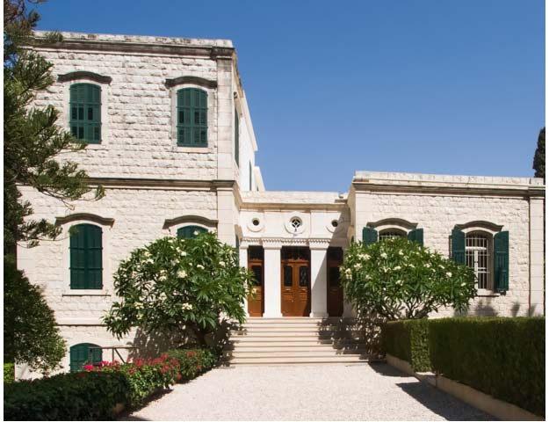 | 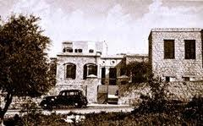 | 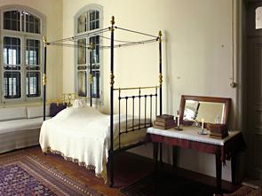
บ้านของท่านนาย (บ้านของพระอับดุลบาฮา) ในไฮฟา |  | ห้องที่พระอับดุลบาฮา  ถึงแก่มรณภาพ

35. สถานที่พักผ่อนชั่วนิรันดร์ของท่านอมาตุลบาฮา รูฮิเยห์ คานุม
[Resting Place of Amatu’l-Bahá Rúḥíyyih Khánum]

”สำหรับบรรดาผู้ที่ประทับใจในท่านอย่างลึกซึ้ง ความเสียใจจากความสูญเสียที่หาใครมาทดแทน ท่านมิได้จะผ่อนคลายลงถ้าตระหนักในความปีติยินดีที่ว่า ถึงเวลาอันเหมาะที่กำหนดแล้วโดยพระผู้เป็นเจ้า ที่ทรงให้ท่านกลับไปพบกับท่านศาสนภิบาลและท่านนาย พระผู้ซึ่งสวดมนต์ในพระสถูปที่ศักดิ์สิทธิ์ที่สุดขอให้บุพการีของเธอได้รับพรด้วยการให้กำเนิดบุตร หลายศตวรรษที่จะมาถึง ศาสนิกชน ของพระบาฮาอุลลาห์จะไตร่ตรองด้วยความอัศจรรย์ใจและด้วยสำนึกในคุณภาพอันเลิศล้ำของการรับใช้ ความสนใจกระตือรือร้น ความทรหดอดทน ความมีไหวพริบสติปัญญา ที่ท่านใช้ทั้งหมดในการป้องกันและส่งเสริมศาสนา” (สภายุติธรรมแห่งสากล)

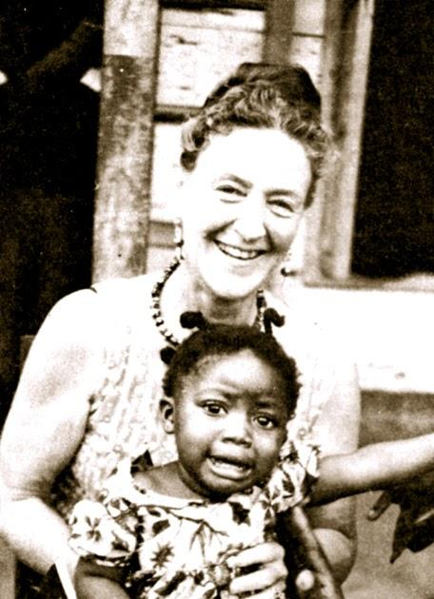 | 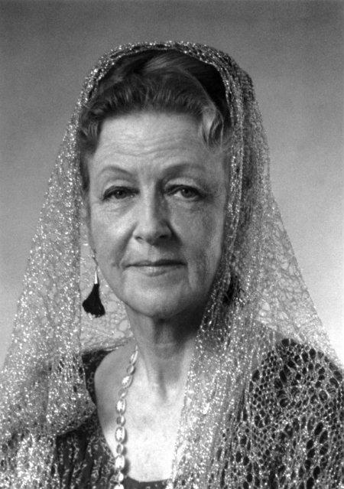 | 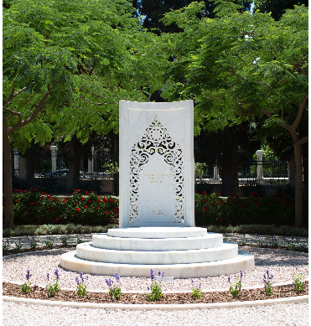
รูฮิเยห์ คานุม กับ  เด็กหญิง รูฮิเยห์ คานุม | ท่าน รูฮิเยห์ คานุม | หลุมฝังศพของท่าน รูฮิเยห์ คานุม

36. บ้านเลขที่ 10 ถนนฮัฟพาซิม [10 Haparsim Street]

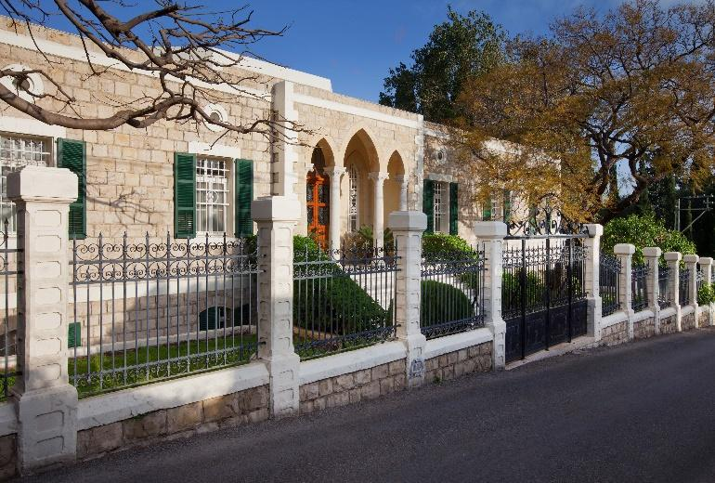
บ้านเลขที่ 10 ถนนฮัฟพาซิม
สิ่งปลูกสร้างหลังนี้ตั้งอยู่บนจุดที่พระบาฮาอุลลาห์ทรงเคยปักกระโจม แบบสร้างบ้านถูกร่างตามคำขอของพระอับดุลบาฮา และพระองค์ก็ได้ปรับจนถูกใจ การก่อสร้างเกิดขึ้นในช่วงที่ท่านยังมีชีวิตแต่เสร็จสมบูรณ์ในยุคของท่านศาสนภิบาล เดิมถูกใช้เป็นบ้านรับรองผู้มาแสวงบุญชาวตะวันตก และจากปี พ.ศ. 2494 (ค.ศ. 1951) ถูกใช้เป็นที่ทำการสภาบาไฮนานาชาติด้วย ระหว่างปี พ.ศ. 2506-2526 (ค.ศ. 1963-1983) เป็นที่ทำการของสภายุติธรรมแห่งสากล และจาก พ.ศ. 2526-2543 (ค.ศ. 1983-2000) เป็นที่ทำการของศูนย์กลางเผยแพร่ศาสนานานาชาติ ปัจจุบันเป็นที่ทำการของเลขาธิการชุมชนบาไฮนานาชาติและมีสำนักงานที่เกี่ยวข้องมาร่วมใช้สถานที่ด้วย

37. บ้านเลขที่ 4 ถนนฮัฟพาซิม [4 Haparsim Street]

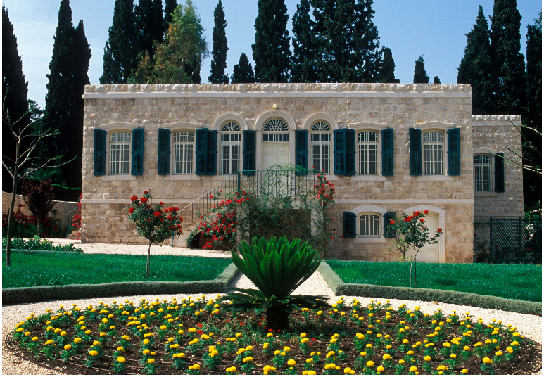
บ้านเลขที่ 4 ถนนฮัฟพาซิม
อาคารหลังนี้ถูกใช้เป็นบ้านผู้แสวงบุญสำหรับศาสนิกชนชาวตะวันตกในช่วงหลังจากที่พระอับดุลบาฮากลับจากการเดินทางไปยุโรปและอเมริกา พระอับดุลบาฮาต้อนรับเพื่อนชาวตะวันตกที่บ้านหลังนี้ ท่านอมาตุลบาฮา รูฮิเยห์คานุม เล่าให้ผู้แสวงบุญฟังว่า ในช่วงที่มาแสวงบุญหลังจากที่พระอับดุลบาฮาถึงแก่มรณภาพไม่นาน ท่านและมารดาของท่านพักอยู่ที่นี่ นับเป็นครั้งแรกที่ได้พบกับท่านศาสนภิบาล อันเป็นที่รักที่บ้านหลังนี้

38. ระเบียงพระสถูปของพระบ๊อบ [Terraces of the Shrine of the Báb]

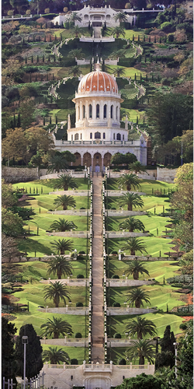 | 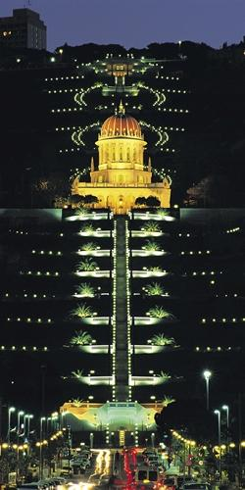
ระเบียงพระสถูปของพระบ๊อบ

“ในพระคัมภีร์ของพระผู้เป็นเจ้า คาร์เมลได้ชื่อว่าเป็นเนินเขาของพระผู้เป็นเจ้า เป็นสวนองุ่นของพระองค์ ด้วยพระกรุณาธิคุณของพระผู้เป็นนายแห่งการเปิดเผยพระธรรม ณ เนินเขานี้เองที่เสากระโจมถูกตั้งขึ้น ความสุขจงมีแด่ผู้ที่ไปถึง ณ ที่นั้น ความสวัสดีจงมีแด่ผู้ที่หันหน้าไปสู่เนินเขาลูกนั้น” (พระบาฮาอุลลาห์)

“หนทางอันสวยสดและสง่างามซึ่งลาดลงมาจากพระสถูปของพระบ๊อบไปตามถนนหลักอันอุดมพรจนถึงเมืองไฮฟานั้นประดับด้วยต้นไม้และทางเดินอันเขียวชอุ่ม ทอแสงเป็นประกายระยิบระยับ เป็นที่ยกย่องชมเชยของคนในภูมิภาค เป็นที่มาของความปีติยินดีและความภาคภูมิใจแก่ทางราชการในประเทศนั้น จากนี้ต่อไปหนทางนั้นจะถูกเปลี่ยนเป็นทางหลวงของบรรดากษัตริย์และผู้นำประเทศต่างๆ เป็นไปตามคำพยากรณ์ของพระผู้เป็นศูนย์กลางแห่งพระปฏิญญา” (ท่านโชกิ เอฟเฟนดิ)

“ความงามและความสง่าของอุทยานบนระเบียง คือสัญลักษณ์แห่งการปฏิรูปที่ถูกกำหนดให้เกิดขึ้นทั้งภายในหัวใจของมนุษย์บนโลกและกับสิ่งแวดล้อมภายนอกของโลก” (สภายุติธรรมแห่งสากล)

“อุทยานที่ล้อมรอบสิ่งปลูกสร้างด้วยไม้หลายหลากสีและพันธุ์เป็นเครื่องเตือนใจว่ามนุษย์ชาติสามารถอยู่ร่วมกันได้อย่างสามัคคีในท่ามกลางความแตกต่าง แสงที่ฉายมาจากอาคารพระสถูปเป็นเสมือนกระโจมไฟแห่งความหวังสำหรับมหาชนจำนวนนับไม่ถ้วนที่โหยหาชีวิตที่ตอบสนองทั้งทางวิญญาณและทางร่างกาย” (สภายุติธรรมแห่งสากล)

มีงานเปิดระเบียงอุทยานอย่างเป็นทางการบนเนินเขาคาร์เมลเมื่อเดือนพฤษภาคม พ.ศ. 2544 (ค.ศ. 2001)

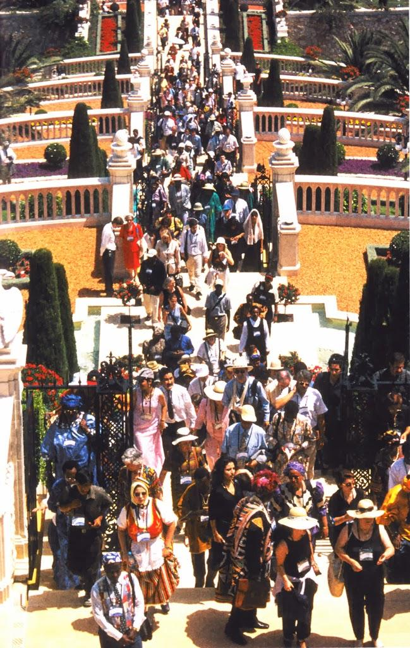 | 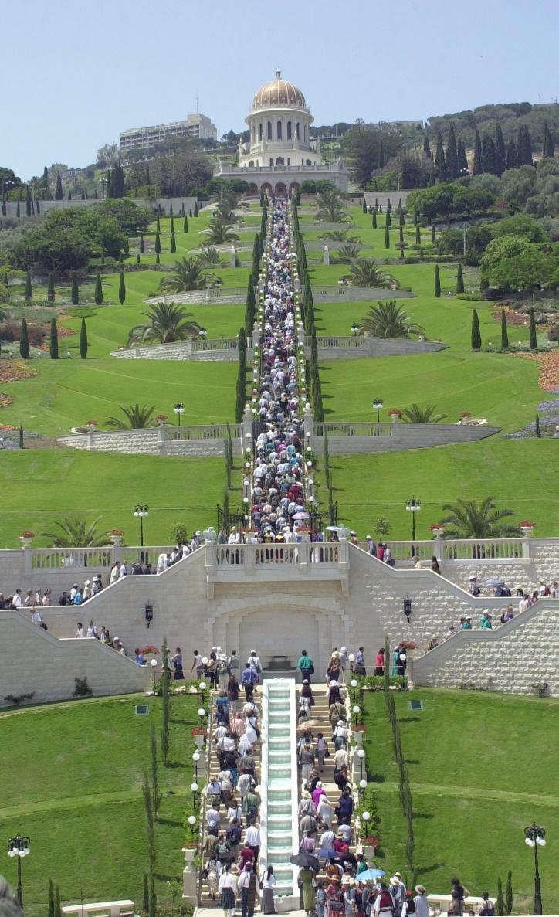
พิธีเปิดระเบียงพระสถูปของพระบ๊อบ เมื่อเดือน พฤษภาคม พ.ศ. 2544 (ค.ศ. 2001)

39. ที่ดินสำหรับสร้าง มัช-เร-กล-อัส-คาร์ ในอนาคต
[Site of the future Mashriqu'l Adhkár]

“ได้เลือกสถานที่สร้างมัช-เร-กล อัส-คาร์ แห่งแรกในดินแดนศักดิ์สิทธิ์.... ตั้งอยู่ที่เนินเขาของพระผู้เป็นเจ้า ในอาณาบริเวณใกล้ชิดกับจุดอันศักดิ์สิทธิ์ด้วยรอยพระบาทของพระบาฮาอุลลาห์ในระยะเกือบถึงถ้ำเอลิยาห์ อันเก่าแก่ซึ่งมีความเกี่ยวพันเชื่อมโยงกับการเผยพระธรรมสาส์นแห่งคาร์เมล อันเป็นกฎบัตรแห่งโลกทางจิตวิญญาณและเป็นศูนย์กลางการบริหารของศาสนาบนเนินเขานั้น” (ท่านโชกิ เอฟเฟนดิ)

“ประกาศพัฒนาการเพิ่มเติมด้วยความปีติยินดีว่า หลังจากการเจรจาต่อรองอย่างยุ่งยากยาว นานหลายปี ได้มีการวางเสาศิลาฤกษ์รูปเหลี่ยมบนที่ดินเพื่อสร้างมัช-เร-กล อัส-คาร์ บนเนินเขาคาร์เมลในอนาคตเป็นที่เรียบร้อยแล้ว จึงทำให้โครงการที่เริ่มโดยท่านศาสนภิบาลอันเป็นที่รักในช่วงต้นของแผนงานบุกเบิกห้าปีประสบความสำเร็จ” (สภายุติธรรมแห่งสากล)

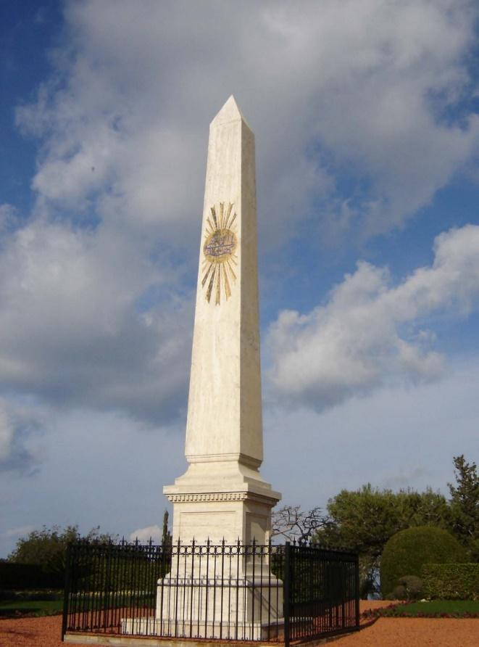
สถานที่สร้างสักการะสถานโบสถ์ของศาสนาบาไฮแห่งแรกในดินแดนศักดิ์สิทธิ์

40. แผนที่บริเวณเมืองอัคคา-ไฮฟา [Map of the 'Akká-Haifa area]

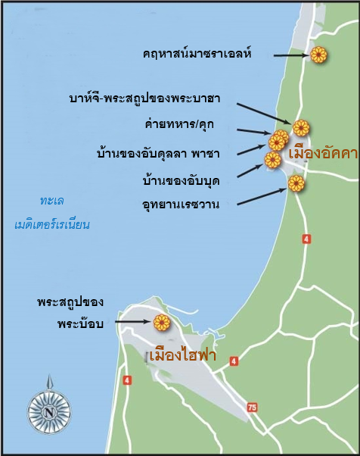
แผนที่บริเวณเมืองอัคคา-ไฮฟา

41. โบราณวัตถุอันศักดิ์สิทธิ์ของพระบาฮาอุลลาห์และพระบ๊อบ
[Holy Relics of Bahá’u’lláh and the Báb]

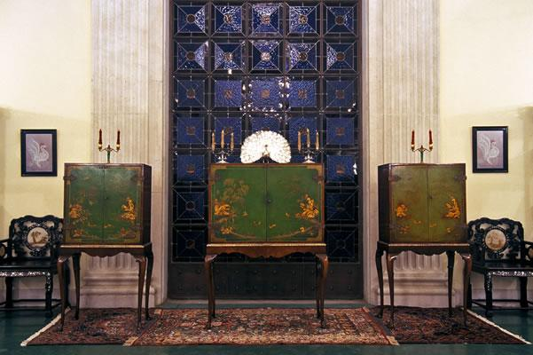
ตู้ซ้ายมือบรรจุพระบรมฉายาลักษณ์ของพระบาฮาอุลลาห์ ส่วนใบอื่นๆ บรรจุภาพซึ่งเป็นภาพวาดของพระบาฮาอุลลาห์และพระบ๊อบ

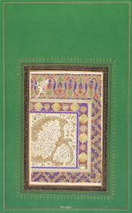 | 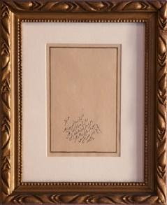 | 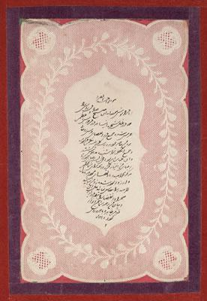
พระวจนะแห่งคำเร้นลับ ลิขิตด้วยลาย  พระหัตถ์ของพระบาฮาอุลลาห์ | สาสน์ของพระบาฮาอุลลาห์ที่ทรง  เขียนถึงธิดาของพระองค์ | พระกวีวจนะของพระบาฮาอุลลาห์ที่ทรงเผยในโอกาสงานเฉลิมฉลองเทศกาลเรซวาน

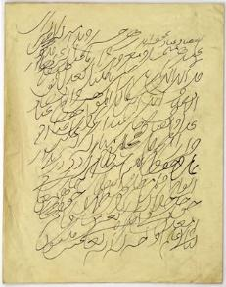 | 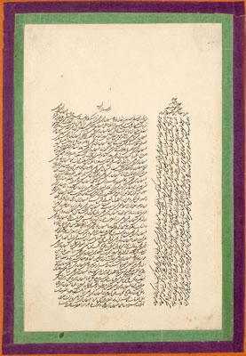
“การเปิดเผยของพระผู้เป็นเจ้า” บันทึก  ด้วยลายมือของ มีร์ซา ออกอ จาน | “สาสน์แห่งนาวิกโยธิน” พระอับดุล  บาฮาเขียนโดยใช้ลายอักษรประดิษฐ์ | อักษรในพระคัมภีร์ คีตาบี-อัคดัส  ที่ตกแต่งด้วยสี

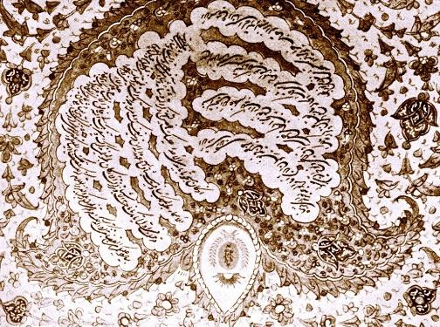 | 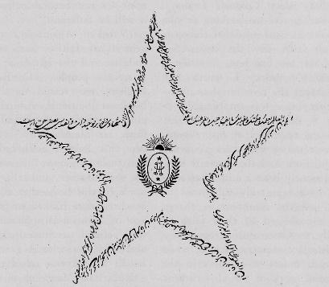 | 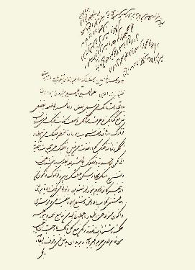
สาสน์ที่พระบาฮาอุลลาห์ทรงพระอักษรถึง  พระผู้เป็นกิ่งก้านที่บริสุทธิ์ที่สุด | สาสน์ของพระบาฮาอุลลาห์ที่ทรง  พระอักษรถึงพระอับดุลบาฮา | หน้าแรกในหนังสือ “ อัญมณีแห่ง  ความลี้ลับของพระผู้เป็นเจ้า”

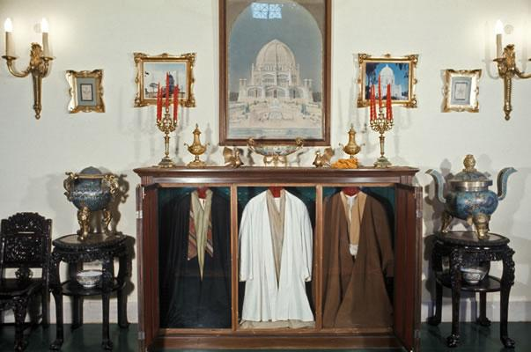
ฉลองพระองค์สามชุดของพระบาฮาอุลลาห์

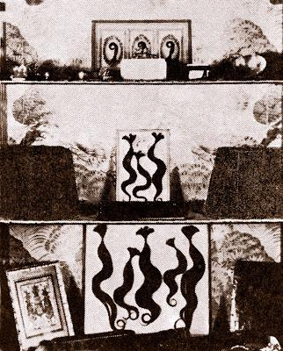 | 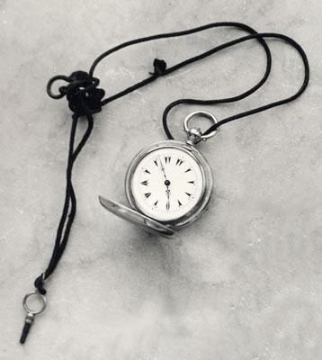 | 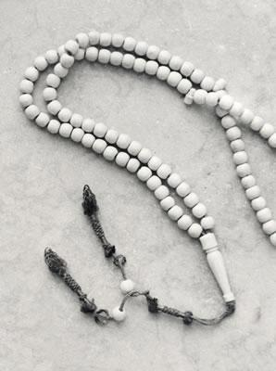
ปอยพระเกศาและทาจของ  พระบาฮาอุลลาห์ | นาฬิกาแบบพกพาของ  พระบาฮาอุลลาห์ | ลูกประคำสำหรับใช้สวดมนต์ของ  พระบาฮาอุลลาห์

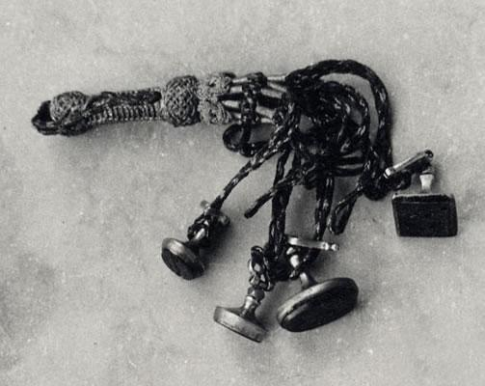 | 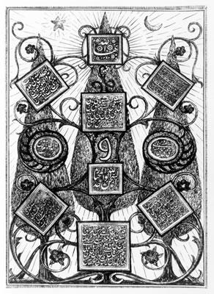 | 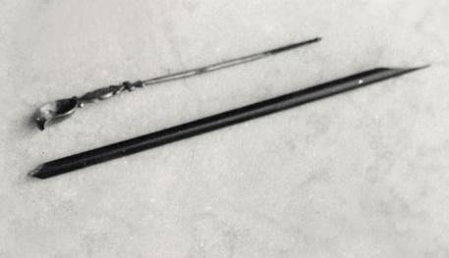
พระลัญจกรของ  พระบาฮาอุลลาห์ | พระลัญจกรแบบต่างๆ  ของพระบาฮาอุลลาห์ | ปากกาและน้ำหมึกที่  พระบาฮาอุลลาห์ทรงใช้

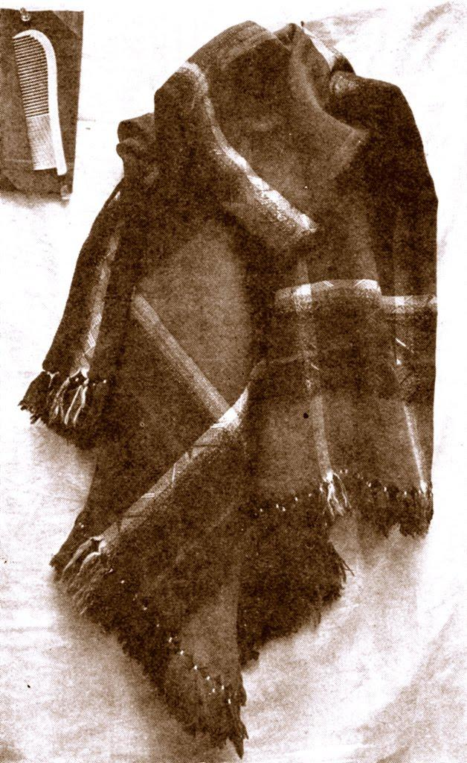 | 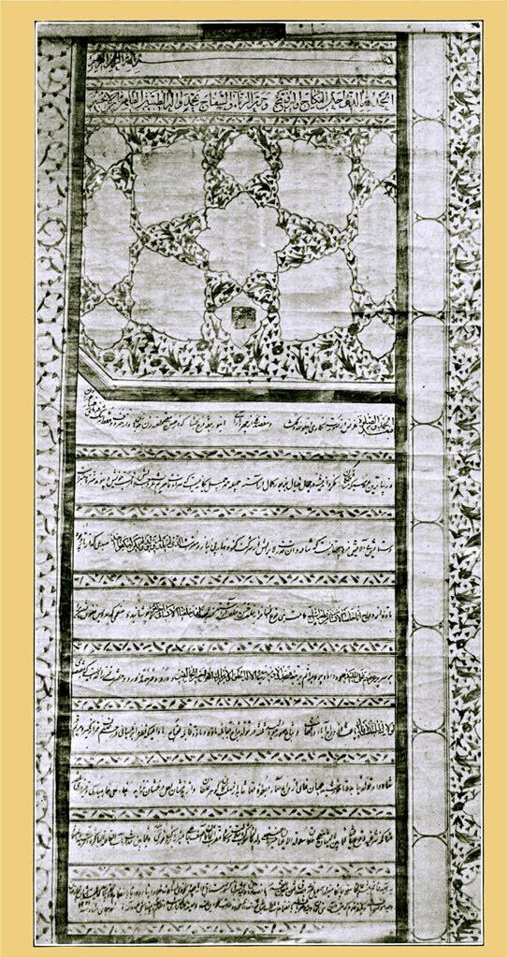 | 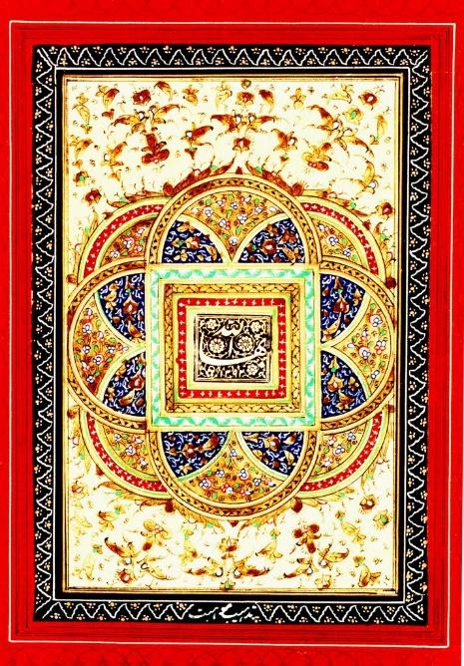
ผ้าคลุมไหล่และพระสางของ  พระบาฮาอุลลาห์ | ทะเบียนสมรสของ  พระบาฮาอุลลาห์ | ที่ประทับที่ได้รับการประดับของ  พระบาฮาอุลลาห์

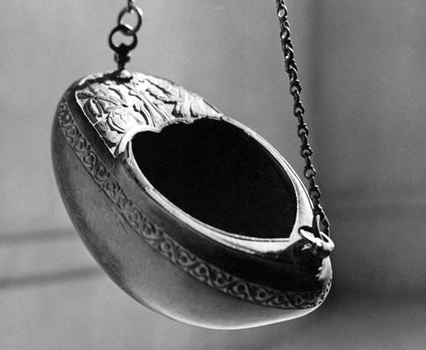 | 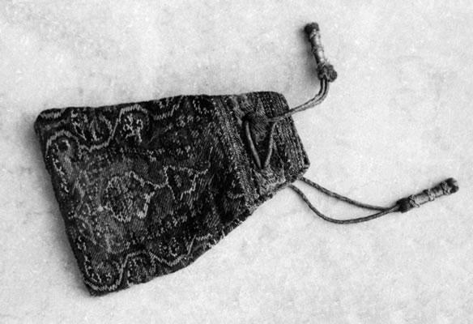 | 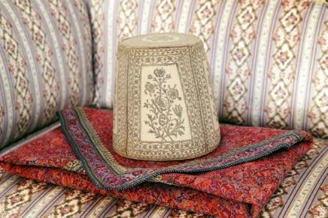
บาตรที่พระบาฮาอุลลาห์ทรงใช้ในขณะที่ทรงประทับอยู่ในกรุงแบกแดด | ถุงผ้าที่พระบาฮาอุลลาห์ทรงใช้ | ทาจของพระบาฮาอุลลาห์

 | 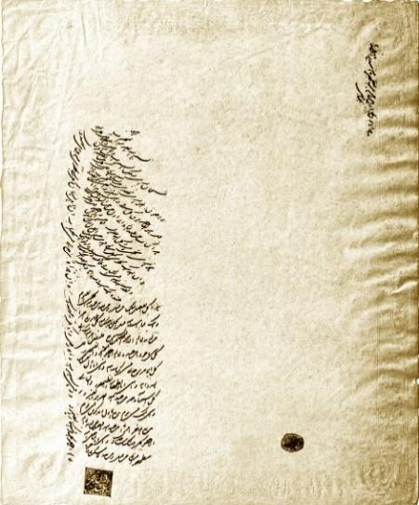 | 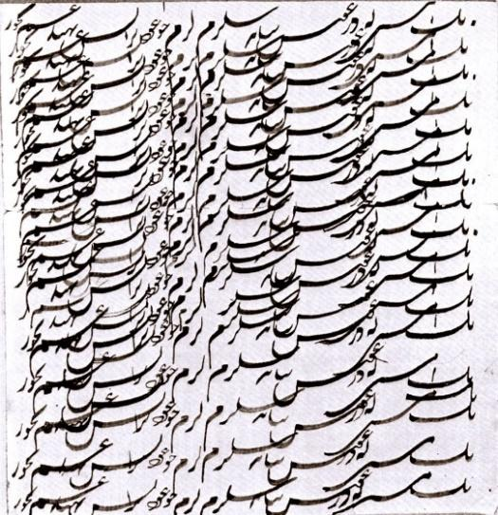
สาสน์ที่พระบ๊อบทรง  พระอักษรถึงคุดดูส | สาสน์ที่พระบ๊อบทรง  พระอักษรถึงมูลลาห์ ฮูเซน | แบบฝึกอักษรประดิษฐ์เมื่อครั้งที่พระบ๊อบ  ทรงมีพระชนมายุสิบพระชันษา

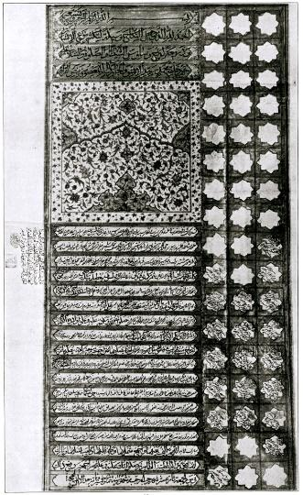 | 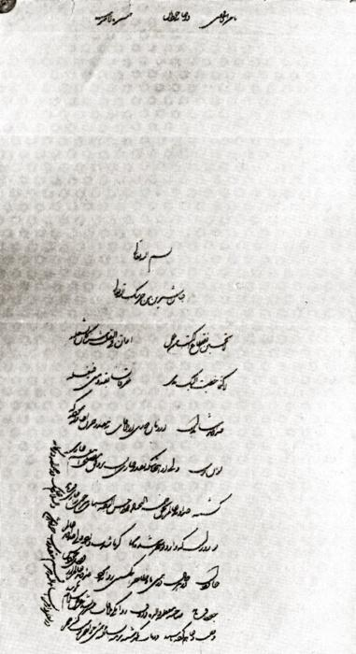 | 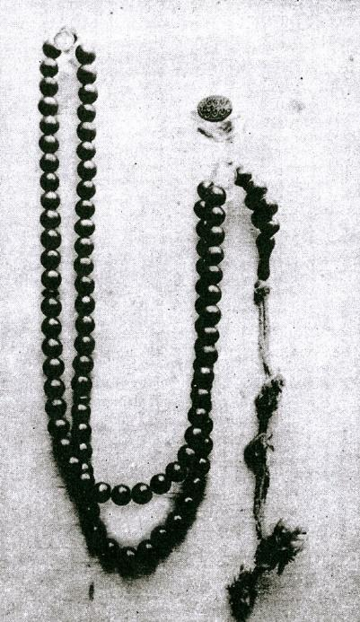
ทะเบียนสมรสของพระบ๊อบ พ.ศ. 2385 (ค.ศ. 1842) | สาสน์ของพระบ๊อบถึง  พระชายาของพระองค์ | ลูกประคำสำหรับสวดมนต์  ของพระบ๊อบ

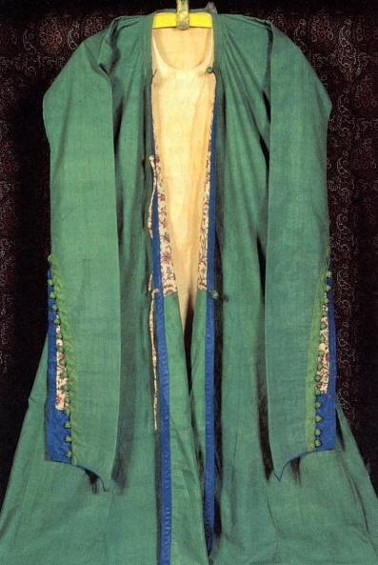 | 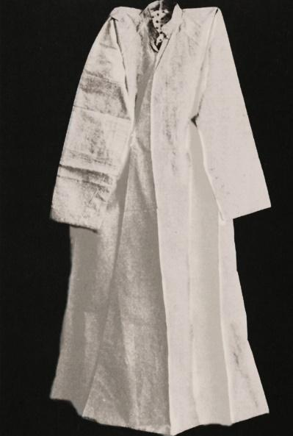 | 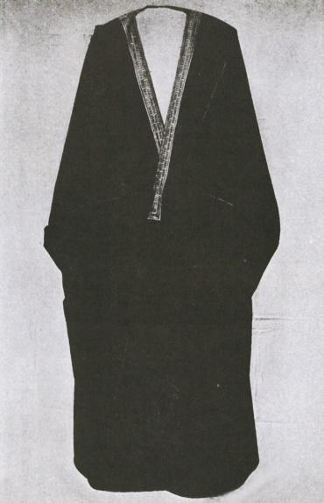
ฉลองพระองค์ที่พระบ๊อบทรงใช้ | ฉลองพระองค์ที่พระบ๊อบทรงใช้ | ฉลองพระองค์ที่พระบ๊อบทรงใช้

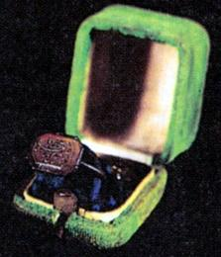 | 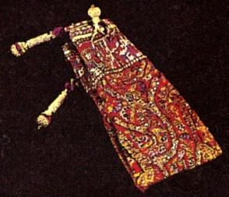 | 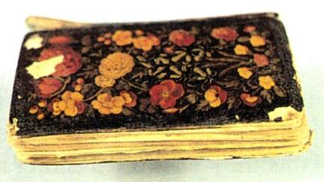
พระธำมรงค์ของพระบ๊อบ | ถุงเงินของพระบ๊อบ | พระคัมภีร์กุรอ่านฉบับกระเป๋าของพระบ๊อบ

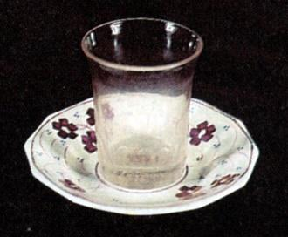 | 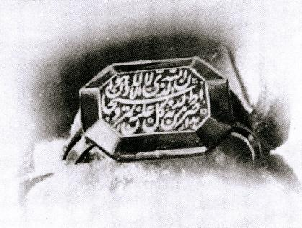 | 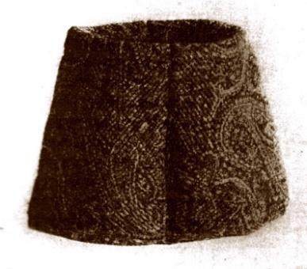
ถ้วยชาและจานรองของพระบ๊อบ | พระธำมรงค์ของพระบ๊อบ | ทาจของพระบ๊อบ

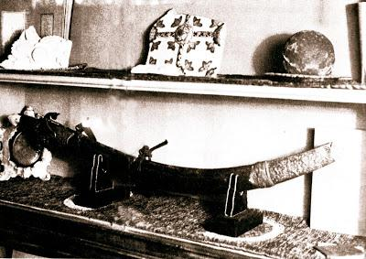
ปูนที่ติดมาจากคุกมาร์คู ลูกกระสุนปืนใหญ่จากป้อม เชค ทาบาซี และดาบของมูลลาห์ ฮูเซน

พระอับดุลบาฮา
พระบาฮาอุลลาห์
พระบ๊อบ
พระอับดุลบาฮา
ครอบครัวของพระบาฮาอุลลาห์
ไฮฟาประเทศอิสราเอล
อิสราเอล
ท่านโชกิ เอฟเฟนดิ
คือจุดศูนย์กลางแห่งการสักการะบูชา บาไฮศาสนิกชนหันมายังจุดนี้ตอนสวดมนต์อธิษฐานประจำวัน พระสถูปของพระบาฮาอุลลาห์ซึ่งประดิษฐานอยู่ที่เมืองบาห์จีคือจุดศูนย์กลางแห่งการสักการะบูชาของบาไฮศาสนิกชน
พระบาฮาอุลลาห์
Kitáb-i-Aqdas, par. 137.
Kitáb-i-Aqdas, par. 6.
ศาสนภิบาลของศาสนาบาไฮ และ หลานชายคนโตของพระอับดุลบาฮา
ของพระบาฮาอุลลาห์ในบาห์จี
Messages to the Bahá’í World: 1950–1957, p. 30.
Haram-i-Aqdas
Bahá’í News, January 1966, no. 418, p. 4.
พระบ๊อบ
ประเทศอิสราเอล
คือจุดศูนย์กลางแห่งการสักการะบูชา
เขาคาร์เมล
คือพระศาสดาชาวยิวเมื่อ 2,900 ปีที่แล้วมา
พระบ๊อบ
พระอับดุลบาฮา
Citadel of Faith, pp. 95–96.
พระบรมธาตุของพระบ๊อบ
ประเทศพม่า
ประเทศปาเลสไตน์
God Passes By, p. 434.
สุลต่านของจักรวรรดิออตโตมัน
ประเทศอิหร่าน
เมืองไฮฟา ประเทศปาเลสไตน์
God Passes By, pp. 431–432.
พระบ๊อบ
เขาคาร์เมล
God Passes By, pp. 436–437.
God Passes By, pp. 435–436.
พระบาฮาอุลลาห์
วันปีใหม่บาไฮ
สหรัฐอเมริกา
อรุโณทัยสถานของการสรรเสริญพระผู้เป็นเจ้า หรือ สักการะสถาน หรือ โบสถ์บาไฮ
God Passes By, p. 437.
พระบาฮาอุลลาห์
Citadel of Faith, p. 95.
ณ ปัจจุบัน ที่นี่คือสถานที่ฝังพระศพของพระอับดุลบาฮา แต่จะมีการก่อสร้างพระสถูปอย่างถาวรแด่ท่าน ขณะนี้กำลังอยู่ในระหว่างการก่อสร้าง อยู่ใกล้กับอุทยานเรซวาน (มีชื่อเรียกเดิมว่า อุทยานนาเมน)
God Passes By, p. 495.
God Passes By, p. 495.
God Passes By, p. 496.
ทางตะวันตกเฉียงเหนือของอิหร่าน
จากเยอรมันซึ่งเฝ้ารอการเสด็จกลับมาของพระคริสต์เป็นครั้งที่สอง
God Passes By, pp. 548–549.
ในประเทศตุรกี
ในประเทศปาเลสไตน์
คอนสแตนติโนเปิลเคยเป็น เมืองหลวงของจักรวรรดิออตโตมัน ปัจจุบันคือเมืองอิสตันบูล
ปัจจุบันเมือง เอเดรียโนเปิลเปลี่ยนชื่อเป็น เอดีร์เน
ประเทศอิหร่าน
ของเปอร์เซีย
God Passes By, p. 165.
ของจักรวรรดิออตโตมัน
อัคคา ปาเลสไตน์
God Passes By, p. 294.
ในประเทศอียิปต์
ในประเทศตุรกี
ในประเทศตุรกี
ในประเทศปาเลสไตน์
ในประเทศอียิปต์
ในประเทศปาเลสไตน์
ในประเทศปาเลสไตน์
God Passes By, pp. 287–288.
God Passes By, p. 289.
อิหร่าน
Bahá’u’lláh and the New Era, p. 40.
ในประเทศปาเลสไตน์ตอนนี้อิสราเอล
ตอนนี้ชื่อเอดีร์เนในประเทศตุรกี
God Passes By, pp. 292–293.
โดยเรือ
God Passes By, p. 295.
มรณกรรม ของ มีร์ซา มีห์ดี น้องชายของพระอับดุลบาฮา
อิรักตอนเหนือ
God Passes By, p. 297.
This Decisive Hour, sec. 64.9.
Prayers and Meditations by Bahá’u’lláh, sec. XXX.
Shoghi Effendi to a National Spiritual Assembly, dated 2 March 1951.
พระคัมภีร์ที่ศักดิ์สิทธิ์ที่สุด
พ่อค้าชาวคริสเตียนในเมืองอัคคา
คีตาบี-อัคดัส
พระอับดุลบาฮา
God Passes By, pp. 337–338.
ที่พักสำหรับคนเดินทาง
เรซวานมีความหมายว่า ‘สวรรค์’
เมืองอัคคา
สวรรค์
God Passes By, pp. 304–305.
บาห์จี
เรซวาน
น้องสาวของ มูนิเรย์ คาร์นุม ผู้เป็นภริยาของพระอับดุลบาฮา
The Revelation of Bahá’u’lláh, vol. 4, pp. 15–16.
Bahá’u’lláh and the New Era, pp. 40–41.
Shoghi Effendi to a National Spiritual Assembly, dated 15 December 1950.
Messages from the Universal House of Justice, 1963–1986, sec. 127.
Messages from the Universal House of Justice, 1963–1986, sec. 264.3.
พระอับดุลบาฮา
พระอับดุลบาฮา
ท่านโชกิ เอฟเฟนดิ
ท่านพระหัตถ์ศาสนาคือกลุ่มบุคคลที่ได้รับแต่งตั้งโดยพระบาฮาอุลลาห์ พระอับดุลบาฮาและท่านศาสนภิบาล โชกี เอฟเฟนดี เพื่อเผยแพร่และปกป้องศาสนาบาไฮ
ประเทศอิตาลี
คฤหาสน์บาห์จี
12 กม ทางเหนือจากคฤหาสน์บาห์จี
มีร์ซา มีห์ดี เป็นน้องชายของพระอับดุลบา
อังกฤษ
Bahá’u’lláh and the New Era, pp. 45–47. See also the Introduction to A Traveller’s Narrative, pp. xxxix–xl.
ท่านพระหัตถ์ศาสนาคือกลุ่มบุคคลที่ได้รับแต่งตั้งโดยพระบาฮาอุลลาห์ พระอับดุลบาฮาและท่านศาสนภิบาล โชกี เอฟเฟนดี เพื่อเผยแพร่และปกป้องศาสนาบาไฮ
ปีใหม่บาไฮ
ครอบครัวของพระบาฮาอุลลาห์
น้องสาวของพระอับดุลบาฮา
ในไฮฟา
ในประเทศอิหร่าน
สักการะสถานบาไฮ
จากรัฐบาลของจักรวรรดิออตโตมันในกรุงคอนสแตนติโนเปิลประเทศตุรกี
Messages from the Universal House of Justice, 1963–1986, sec. 154.
คือพระศาสดาชาวยิวเมื่อ 2,900 ปีที่แล้วมา
คือพระศาสดาชาวยิวเมื่อ 2,800 ปีที่แล้วมา
นักบวชในศาสนาคริสต์นิกายโรมันคาทอลิกที่ครองสมณเพศด้วยการบิณฑบาต
God Passes By, p. 307.
เนินเขาในเยรูซาเล็ม เป็นสถานที่ศักดิ์สิทธิ์ของชาวยิว คริสเตียนและมุสลิม เป็นสัญลักษณ์แห่งสวรรค์
สิ่งปลูกสร้างด้วยหิน ตั้งอยู่กลางในใจกลางมัสยิดฮะรอมในนครมักกะฮ์ ภายในบรรจหินสีดำ เป็นชุมทิศของมุสลิมยามนมัสการ ท่านศาสนภิบาล โชกี เอฟเฟดี อธิบายความหมายว่า "นครของพระผู้เป็นเจ้า" กะอ์บะห์ บนฟากฟ้า คือพระสถูปของพระบ๊อบบนไหล่เขาคาเมล
ภูเขาซีนายเป็นสถานที่ที่เกี่ยวข้องกับโมเสสและเป็นที่ที่พระเป็นเจ้าให้บัญญัติสิบประการแก่โมเสสอีกด้วย ปัจจุบันภูเขาแห่งนี้ตั้งอยู่ที่ประเทศอียิปต์
สถานที่ที่พระผู้เป็นเจ้าทรงตรัสกับพระโมเสส
สื่งที่คุ้มครองป้องกันให้เกิดความปลอดภัย พันธสัญญาของพระผู้เป็นเจ้ากับมนุษย์ชาติ
Tablets of Bahá’u’lláh Revealed after the Kitáb-i-Aqdas, pp. 3–5.
มีร์ซา มีห์ดี เป็นน้องชายของพระอับดุลบา
พระอับดุลบาฮา
บาฮียีห์ คาห์นูม น้องสาวของพระอับดุลบาฮา
This Decisive Hour, sec. 63.1.
ศาสนายิว ศาสนาคริสต์ ศาสนาอิสลาม
God Passes By, pp. 552–553.
This Decisive Hour, sec. 64.8.
บาฮียีห์ คาห์นูม น้องสาวของพระอับดุลบาฮา
บาฮียีห์ คาห์นูม
ชื่อของแม่น้ำในสวรรค์
Bahíyyih Khánum: The Greatest Holy Leaf, p. v.
อ้างถึง พระบาฮาอุลลาห์ ว่า " ต้นไม้ที่ไม่มีทางผ่านไปได้ "
บาฮียีห์ คาห์นูม
Bahíyyih Khánum: The Greatest Holy Leaf, pp. 3–4.
บาฮียีห์ คาห์นูม
Bahíyyih Khánum: The Greatest Holy Leaf, pp. 8–9.
เซียร่าสมรสกับพระอับราฮัมและให้กำเนิดทายาทชาวยิวทุกๆคนซึ่งรวมถึงพระโมเสส พระเยซู
ท่านนาว์ว้าบ พระชายาของพระบาฮาอุลลาห์
พระมารดาของพระเยซู
บุตรสาวของพระมูฮัมหมัด
สานุุศิษย์ของพระบ๊อบ
God Passes By, p. 551.
มีร์ซา มีห์ดี บุตรชายคนสุดท้องของพระบาฮาอุลลาห์
คือศาสดาของชาวยิว คริสเตียน และมุสลิมเมื่อ 3,500 ปีที่แล้วมา
ไอแซก
หลานชายของพระมูฮัมหมัด
God Passes By, p. 298.
This Decisive Hour, sec. 64.10.
This Decisive Hour, sec. 64.11–64.12.
ท่านนาว์ว้าบ ภรรยาของพระบาฮาอุลลาห์
มีร์ซา มีห์ดี บุตรชายคนสุดท้องของพระบาฮาอุลลาห์
คือพระศาสดาชาวยิวเมื่อ 2,800 ปีที่แล้วมา
God Passes By, p. 552.
God Passes By, pp. 167–168.
พินัยกรรมและคำสั่งสุดท้ายของพระบาฮาอุลลาห์
This Decisive Hour, sec. 64.13.
This Decisive Hour, sec. 64.16.
ภรรยาของพระอับดุลบาฮา
This Decisive Hour, sec. 39.1.
Messages to the Bahá’í World, p. 64.
ท่านโชกิ เอฟเฟนดิ
พระบ๊อบและพระบาฮาอุลลาห์
พระอับดุลบาฮา
ท่านโชกิ เอฟเฟนดิ
The Bahá’í World, vol. XIII, pp. 407–422.
วิหารที่สร้างขึ้นเมื่อ 2,500 ปีก่อนที่ประเทศกรีซเพื่ออุทิศถวายแด่เทพอาธีนา
สถาปัตยกรรมสไตล์กรีก
สถาปัตยกรรมสไตล์กรีก
ในประเทศอิตาลี
The Bahá’í World, vol. XIII, pp. 407–422.
พระบาฮาอุลลาห์
Compilation of Compilations, vol 2, no. 728.
Universal House of Justice to all National Spiritual Assemblies, dated 4 January 1994.
Messages from the Universal House of Justice, 1963–1986, sec. 164.
ท่านพระหัตถ์ศาสนาคือกลุ่มบุคคลที่ได้รับแต่งตั้งโดยพระบาฮาอุลลาห์ พระอับดุลบาฮาและท่านศาสนภิบาล โชกี เอฟเฟนดี เพื่อเผยแพร่และปกป้องศาสนาบาไฮ
Universal House of Justice to the Bahá’ís of the world, dated 31 August 1987.
ในรัสเซีย เตอร์กิสถาน
ข้าแต่พระผู้ทรงความรุ่งโรจน์เหนือความรุ่งโรจน์ที่สุด
Bahá’u’lláh and the New Era, pp. 250–251.
บ้านของพระอับดุลบาฮา
บาฮียีห์ คาห์นูม น้องสาวของพระอับดุลบาฮา
ภรรยาของท่านโชกิ เอฟเฟนดิ
Universal House of Justice to the Bahá’ís of the world, dated 19 January 2000.
ภรรยาของท่านโชกิ เอฟเฟนดิ
ท่านโชกิ เอฟเฟนดิ
Epistle to the Son of the Wolf, p. 145.
Shoghi Effendi to the Bahá’ís of the East, dated Naw-Rúz 108.
Universal House of Justice to all National Spiritual Assemblies, dated 4 January 1994.
Universal House of Justice on the occasion of the official opening of the Terraces of the Shrine of the Báb, dated 22 May 2001.
โบสถ์สักการะสถานของศาสนาบาไฮ
เนินเขาคาร์เมล
คือพระศาสดาชาวยิวเมื่อ 2,900 ปีที่แล้วมา
เปิดเผยโดยพระบาฮาอุลลาห์
Messages to the Bahá’í World, p. 63.
Messages from the Universal House of Justice, 1963–1986, sec. 105.
ประเทศอิสราเอล

